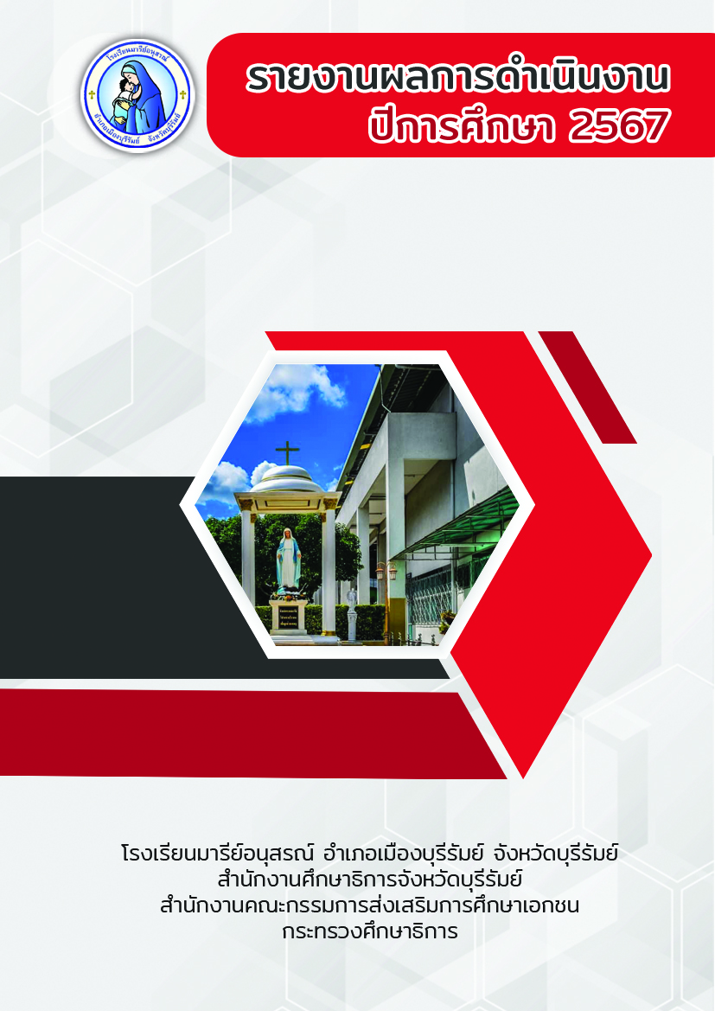

โครงการทัศนศึกษา

ฝ่ายวิชาการ

คำนำ
ก

เอกสารฉบับนี้เป็นเอกสารรายงานการจัดกิจกรรมทัศนศึกษา ชั้นประถมศึกษาปีที่ 1 – มัธยมศึกษาปีที่ 3 โรงเรียนมารีย์อนุสรณ์ อำเภอเมือง จังหวัดบุรีรัมย์
การที่จะพัฒนาการเรียนการสอนให้บรรลุตามวัตถุประสงค์ที่กำหนดไว้ในพระราชบัญญัติการศึกษาแห่งชาติ ได้นั้น แหล่งการเรียนรู้เป็นสิ่งสำคัญ เพื่อมุ่งให้ผู้เรียนได้รับการเรียนรู้จากประสบการณ์จริง ปฏิบัติจริง และเกิดความใฝ่รู้อย่างต่อเนื่อง การเรียนรู้ในปัจจุบันหากใช้กระบวนการเรียนการสอนในห้องเรียนเพียงอย่างเดียวจะไม่สามารถพัฒนากรอบแนวคิดได้เท่าที่ควร
โครงการทัศนศึกษาแหล่งเรียนรู้ จึงเป็นการจัดกิจกรรมให้แก่นักเรียน ซึ่งให้สอดคล้องและสนองนโยบายการปฏิรูปการศึกษาของกระทรวงศึกษาธิการและพระราชบัญญัติการศึกษาแห่งชาติ การจัดกระบวนการเรียนรู้ที่จะส่งเสริมให้นักเรียนได้ศึกษาค้นคว้าจากแหล่งเรียนรู้ นอกห้องเรียน เกิดทักษะจากประสบการณ์จริง สามารถนำประสบการณ์มา วิเคราะห์และพัฒนาทักษะการเรียนรู้ได้อย่างเหมาะสมและมีความสุข

นางสาวยุพา ชุ่มเสนา
ผู้จัดทำ

ข
สารบัญ

เรื่อง หน้า
คำนำ.......................................................................................................................................ก
สารบัญ.....................................................................................................................................ข
สรุปแผนงาน /โครงการ /กิจกรรม.....………….……………………………………………………………. 1
ภาคผนวก............................................................................................................................... 6
- สรุปค่าใช้จ่ายโครงการ
- คำสั่งโครงการทัศนศึกษา
- แบบสำรวจความคิดเห็น
- ประมวลภาพโครงการทัศนศึกษา

สรุปแผนงาน / โครงงาน / กิจกรรม
ฝ่ายวิชาการ (กลุ่มงานพัฒนาผู้เรียน) โรงเรียนมารีย์อนุสรณ์ บุรีรัมย์
ปีการศึกษา 2567
*********************************************************************************
แผนงาน/โครงการ/กิจกรรม โครงการทัศนศึกษา
ผู้รับผิดชอบ นางสาวยุพา ชุ่มเสนา ฝ่ายวิชาการ
ตอบสนองแผนพัฒนาโรงเรียน : พันธกิจข้อที่ 2,3 ยุทธศาสตร์ข้อที่ 4.5 เป้าหมายข้อที่ 2
ตอบสนองแผนพัฒนาฝ่าย : พันธกิจข้อที่……………ยุทธศาสตร์ข้อที่………….เป้าหมายข้อที่……………..
ตอบสนองมาตรฐานการศึกษา มาตรฐานที่ 1,3 ตัวบ่งชี้ที่ 1.1 – 1.3 , 3.1 – 3.3
ตอบสนองมาตรฐานการศึกษา สมศ.รอบสี่ : มาตรฐานที่ 4,5 ตัวบ่งชี้ที่ 4.1 – 4.4 , 5.1 – 5.4

หลักการและเหตุผล
การจัดการศึกษาในปัจจุบันได้มุ่งเน้นให้ผู้เรียนได้เรียนรู้เรื่องราวต่างๆ อย่างมีคุณภาพและมีความสุขสอดคล้องหลักปรัชญาเศรษฐกิจพอเพียง ต่อการเปลี่ยนแปลงของโลกศตวรรษที่ 21 มุ่งสู่มาตรฐานสากล นักเรียนได้พบเห็นวัฒนธรรมที่แตกต่างศึกษาแหล่งเรียนรู้ประวัติศาสตร์ “นครชัยบุรินทร์” และตระหนักรู้คุณค่าและร่วมอนุรักษ์แวดล้อมที่สอดคล้องกับปีแห่งการรวมพลังรักษ์โลกของจักคาทอริกแห่งประเทศไทย โดยผสมผสานความรู้ต่างๆ อย่างสมดุล มุ่งเน้นในเรื่องของความรู้ คุณธรรม กระบวนการเรียนรู้และบูรณาการความรู้ต่างๆตามความเหมาะสม รวมทั้งจัดกิจกรรมให้ผู้เรียนได้เรียนรู้จากประสบการณ์จริงโดยผสมผสานสาระความรู้ในด้านต่างๆ อย่างได้สัดส่วนและสมดุลกัน
การศึกษาแหล่งเรียนรู้นอกสถานที่จึงเป็นกิจกรรมการเรียนการสอนที่สำคัญอย่างมากอยากหนึ่งซึ่งจะช่วยให้ผู้เรียนได้มีโอกาสเรียนรู้ด้วยตนเองทำให้ได้รับความรู้ ความเข้าใจในเรื่องที่ศึกษาอย่างแท้จริง ทั้งยังเป็นการเสริมสร้างประสบการณ์การเรียนรู้ให้แก่ผู้เรียนอย่างสมบูรณ์มากยิ่งขึ้น เพราะการพาผู้เรียนไป ทัศนศึกษาถือว่าเป็นวิธีการที่ทำให้ผู้เรียนได้รับประสบการณ์ตรงในการเรียนรู้และสามารถพัฒนาผู้เรียนในด้านร่างกาย สติปัญญา จิตใจ อารมณ์และสังคม อีกทั้งเสริมสร้างความสามัคคีในหมู่คณะ

- สรุปวิธีการดำเนินการ (ที่ปฏิบัติจริง)
มีการเชิญหัวหน้าสายชั้นมาประชุมเพื่อเลือกสถานที่ในการทัศนศึกษา ติดต่อประสานงานกับ
เจ้าหน้าที่สถานที่นั้น แล้วทำหนังสือขออนุญาตผู้ปกครองในแต่ละสายชั้น ออกคำสั่งแต่งตั้งครูที่เข้าร่วมกิจกรรมทัศนศึกษา โดยนักเรียน
- ชั้นประถมศึกษาปีที่ 1 ไปศูนย์วัฒนธรรมมหาวิทยาลัยราชภัฏบุรีรัมย์ จังหวัดบุรีรัมย์
- ชั้นประถมศึกษาปีที่ 2 ไปสนามช้างอารีน่า ปราสาทพนมรุ้งจำลอง อำเภอเมือง จังหวัดบุรีรัมย์
- ชั้นประถมศึกษาปีที่ 3 ไปวนอุทยานเขากระโดง อำเภอเมือง จังหวัดบุรีรัมย์
- ชั้นประถมศึกษาปีที่ 4 ไปบ้านสวนฟรุ๊ตการ์เด้น์ อำเภอลำปลายมาศ จังหวัดบุรีรัมย์
- ชั้นประถมศึกษาปีที่ 5 ไปศูนย์คชศึกษา (หมู่บ้านช้าง) จังหวัดสุรินทร์
- ชั้นประถมศึกษาปีที่ 6 ไปบ้านสนวนนอก อำเภอห้วยราช จังหวัดบุรีรัมย์
- ชั้นมัธยมศึกษาปีที่ 1 ไปอุทยานประวัติศาสตร์พนมรุ้ง อำเภอเฉลิมพระเกียรติ จังหวัดบุรีรัมย์
- ชั้นมัธยมศึกษาปีที่ 2 ไปวัดภูม่านฟ้า อำเภอนางรอง และ ภูธารากรีนปาร์ค อำเภอหนองกี่ จังหวัดบุรีรัมย์
- ชั้นมัธยมศึกษาปีที่ 3 ไปอุทยานประวัติศาสตร์พนมรุ้ง อำเภอเฉลิมพระเกียรติ จังหวัดบุรีรัมย์
- ชั้นมัธยมศึกษาปีที่ 4 ไปพิพิธภัณฑ์อำเภอบ้านกรวด ศูนย์เรียนรู้ชุมชนกลุ่มเครื่องปั้นดินเผา อำเภอบ้านกรวด จังหวัดบุรีรัมย์
และสรุปผลการดำเนินงานเมื่อเสร็จสิ้นการจัดกิจกรรมภายในระยะเวลา 2 สัปดาห์ โดยดำเนินการดังต่อไปนี้
- งบประมาณ
- ชั้นประถมศึกษาปีที่ 1 – ชั้นมัธยมศึกษาปีที่ 4
ตั้งไว้ 768,030 บาท จ่ายจริง 647,200 บาท คงเหลือ 120,830 บาท
งบโรงเรียน.......-........ งบเรียนฟรี........ 660,000.......... งบจัดหา....... 108,030......
ที่ | ชั้น | เงินอุหนุน | งบจัดหา | ค่าใช้จ่าย | คงเหลือ
1 | ชั้นประถมศึกษาปีที่ 1 ศูนย์วัฒนธรรมมหาวิทยาลัยราชภัฏบุรีรัมย์ จังหวัดบุรีรัมย์ | 50,800 | - | 50,400 | 400
2 | ชั้นประถมศึกษาปีที่ 2 ศาลหลักเมือง อำเภอเมือง จังหวัดบุรีรัมย์ | 60,600 | - | 59,200 | 1,400
3 | ชั้นประถมศึกษาปีที่ 3 วนอุทยานเขากระโดง อำเภอเมือง จังหวัดบุรีรัมย์ | 58,400 | - | 58,600 | - 200
4 | ชั้นประถมศึกษาปีที่ 4 บ้านสวนฟรุ๊ตการ์เด้นส์ อำเภอลำปลายมาศ จังหวัดบุรีรัมย์ | 55,800 | 27,900 | 56,000 | 27,700
5 | ชั้นประถมศึกษาปีที่ 5 ศูนย์คชศาสตร์ (หมู่บ้านช้าง) จังหวัดสุรินทร์ | 65,200 | 32,600 | 64,800 | 33,000
6 | ชั้นประถมศึกษาปีที่ 6 บ้านสนวนนอก อำเภอห้วยราช จังหวัดบุรีรัมย์ | 69,200 | 17,530 | 69,200 | 17,530
7 | ชั้นมัธยมศึกษาปีที่ 1 อุทยานประวัติศาสตร์เขาพนมรุ้ง อำเภอเฉลิมพระเกียรติ จังหวัดบุรีรัมย์ | 123,000 | 12,300 | 119,500 | 15,800
8 | ชั้นมัธยมศึกษาปีที่ 2 ไปวัดภูม่านฟ้า อำเภอนางรอง และ ภูธารากรีนปาร์ค อำเภอหนองกี่ จังหวัดบุรีรัมย์ | 81,000 | 8,100 | 75,500 | 13,600
9 | ชั้นมัธยมศึกษาปีที่ 3 อุทยานประวัติศาสตร์เขาพนมรุ้ง อำเภอเฉลิมพระเกียรติ จังหวัดบุรีรัมย์ | 66,000 | 6,600 | 65,000 | 7,600
10 | ชั้นมัธยมศึกษาปีที่ 4 พิพิธภัณฑ์อำเภอบ้านกรวด ศูนย์เรียนรู้ชุมชนกลุ่มเครื่องปั้นดินเผา อำเภอบ้านกรวด จังหวัดบุรีรัมย์ | 30,000 | 3,000 | 29,000 | 4,000
รวม |  | 660,000 | 108030 | 647,200 | 120830

- วิธีการติดตาม/เครื่องมือการประเมินผลการปฏิบัติงาน
วิธีการติดตามโดยเก็บข้อมูลจากจำนวนผู้เข้าร่วมกิจกรรมและแจกแบบสอบถามความพึงพอใจ นักเรียน
และครู ที่เข้าร่วมกิจกรรมทัศนศึกษา ชั้นละ 100 ชุด
- ชั้นประถมศึกษาปีที่ 1 วันที่ 8 - 9 สิงหาคม 2566 เวลา 08.30 – 11.30 น. ไปศูนย์วัฒนธรรมมหาวิทยาลัยราชภัฏบุรีรัมย์ จังหวัดบุรีรัมย์
- ชั้นประถมศึกษาปีที่ 2 วันที่ 28 - 30 สิงหาคม 2566 เวลา 08.30 – 11.30 น. ไปสนามช้างอารีน่า ปราสาทพนมรุ้งจำลอง อำเภอเมือง จังหวัดบุรีรัมย์
- ชั้นประถมศึกษาปีที่ 3 วันที่ 21 - 23 สิงหาคม 2566 เวลา 08.30 – 14.30 น. ไปเขากระโดง อำเภอเมือง จังหวัดบุรีรัมย์
- ชั้นประถมศึกษาปีที่ 4 วันที่ 26 สิงหาคม 2566 เวลา 08.00 – 15.30 น. ไปบ้านสวนฟรุ๊ตการ์เด้นส์ อำเภอลำปลายมาศ จังหวัดบุรีรัมย์
- ชั้นประถมศึกษาปีที่ 5 วันที่ 30 สิงหาคม 2566 เวลา 08.00 – 15.30 น. ไปศูนย์คชศาสตร์ จังหวัดสุรินทร์
- ชั้นประถมศึกษาปีที่ 6 วันที 3 - 5 กันยายน 2566 เวลา 08.30 – 14.30 น. ไปบ้านสนวนนอก อำเภอห้วยราช จังหวัดบุรีรัมย์
- ชั้นมัธยมศึกษาปีที่ 1 วันที่ 13 กันยายน 2566 เวลา 08.00 – 15.30 น. ไปอุทยานประวัติศาสตร์เขาพนมรุ้ง อำเภอเฉลิมพระเกียรติ จังหวัดบุรีรัมย์
- ชั้นมัธยมศึกษาปีที่ 2 วันที่ 13 กันยายน 2566 เวลา 07.00 – 15.30 น. ไปวัดภูม่านฟ้า อำเภอนางรอง และ ภูธารากรีนปาร์ค อำเภอหนองกี่ จังหวัดบุรีรัมย์
- ชั้นมัธยมศึกษาปีที่ 3 วันที่ 13 กันยายน 2566 เวลา 06.00 – 15.30 น. ไปอุทยานประวัติศาสตร์เขาพนมรุ้ง อำเภอเฉลิมพระเกียรติ จังหวัดบุรีรัมย์
- ชั้นมัธยมศึกษาปีที่ 4 วันที่ 13 กันยายน 2566 เวลา 06.00 – 15.30 น. ไปพิพิธภัณฑ์อำเภอบ้านกรวด ศูนย์เรียนรู้ชุมชนกลุ่มเครื่องปั้นดินเผา อำเภอบ้านกรวด จังหวัดบุรีรัมย์

4. สรุปผลการดำเนินงานตามตัวชี้วัดความสำเร็จ
เกณฑ์ที่ใช้ในการประเมิน
85 – 100 = ดีมาก 75 – 84 = ดี 65 – 74 = ปานกลาง ต่ำกว่า 65 = ปรับปรุง

ที่ | ตามตัวชี้วัดความสำเร็จของโครงการ | สภาพความสำเร็จ |  | ผลการดำเนินงาน
ที่ | ตามตัวชี้วัดความสำเร็จของโครงการ | บรรลุ | ไม่บรรลุ | ผลการดำเนินงาน
1 | นักเรียนร้อยละ 80 ได้รับความรู้จากการทัศนศึกษาจากแหล่งเรียนรู้นอกห้องเรียน |  |  | จากการประเมินความพึงพอใจ  - ชั้นประถมศึกษาปีที่ 1 – 6 และจำนวนนักเรียน 1,800 คน คิดเป็นร้อยละ 93.15 อยู่ในระดับดีมาก  - ชั้นมัธยมศึกษาปีที่ 1 – 3 จำนวนนักเรียน 601 คน คิดเป็นร้อยละ 93.34 อยู่ในระดับดีมาก
2 | นักเรียนร้อยละ 85 ได้รับประสบการณ์และมีความสนุกสนานในการร่วมกิจกรรมจากการทัศนศึกษาแหล่งเรียนรู้ |  |  | - ชั้นประถมศึกษาปีที่ 1 – 6 ภาพรวมของรายงานการประเมินความพึงพอใจ มีค่าเฉลี่ย 4.81 อยู่ในระดับดีมาก คิดเป็นร้อยละ 94 อยู่ในระดับดีมาก  - ชั้นมัธยมศึกษาปีที่ 1 – 3 ภาพรวมของรายงานการประเมินความพึงพอใจ มีค่าเฉลี่ย 4.75 อยู่ในระดับดีมาก คิดเป็นร้อยละ 93 อยู่ในระดับดีมาก
3 | นักเรียนและครูร้อยละ 85 มีความพึงพอใจที่ได้ร่วมกิจกรรม |  |  | - ชั้นประถมศึกษาปีที่ 1 – 6 ภาพรวมของรายงานการประเมินความพึงพอใจ มีค่าเฉลี่ย 4.31 อยู่ในระดับดีมาก คิดเป็นร้อยละ 90 อยู่ในระดับดีมาก  - ชั้นมัธยมศึกษาปีที่ 1 – 3 ภาพรวมของรายงานการประเมินความพึงพอใจ มีค่าเฉลี่ย 4.35 อยู่ในระดับดีมาก คิดเป็นร้อยละ 90 อยู่ในระดับดีมาก

5. สรุปผลในภาพรวม
จุดเด่นของแผนงาน/โครงงาน/กิจกรรมครั้งนี้
ชั้นประถมศึกษาปีที่ 1 – มัธยมศึกษาปีที่ 4 นักเรียนได้เปลี่ยนบรรยากาศในการเรียนรู้ สร้างเสริมประสบการณ์ตรงเพิ่มเติม จากแหล่งเรียนรู้ภายนอกห้องเรียน
ชั้นประถมศึกษาปีที่ 1 – มัธยมศึกษาปีที่ 4 นักเรียนมีโลกทัศน์ที่กว้างขึ้น ศึกษาค้นคว้าและพัฒนาตนเอง จากแหล่งเรียนรู้ และนักเรียนได้ ตระหนักถึงความสำคัญของแหล่งเรียนรู้ภายในท้องถิ่น
6. ข้อเสนอแนะเพื่อการพัฒนาแผนงาน/โครงการ/กิจกรรมครั้งต่อไป
ควรมีการให้นักเรียนได้ไปเรียนรู้ต่างจังหวัด และสถานที่ในการทัศนศึกษาอากาศค่อนข้างร้อน บางสายชั้นฝนตกไม่เหมาะสมต่อการเรียนรู้ แม้ว่าภาพรวมของโครงการทัศนศึกษาอยู่ในเกณฑ์ความพึงพอใจมากซึ่งเป็นที่น่าพอใจ คณะกรรมการดำเนินโครงการจะหาแนวทาง เพื่อจัดกิจกรรมในโครงการให้เหมาะสมมากยิ่งขึ้นต่อไป

ลงชื่อ........................................................... ลงชื่อ...........................................................
(นางสาวยุพา ชุ่มเสนา) (นางสาวสุภารัตน์ เหลืองรัตนวิมล)
ผู้รับผิดชอบโครงการ รองผู้อำนวยการฝ่ายวิชาการ
หมายเหตุ ได้แนบเอกสารหลักฐานการประกอบการประเมินมาพร้อมกันนี้แล้ว
สรุปผลการพิจารณา
เห็นสมควรดำเนินการต่อไปในปีการศึกษาหน้า
ไม่ สมควรดำเนินการต่อ เนื่องจาก
........................................................................................................................................................................................................................................................................................................................................................
........................................................................................................................................................................................................................................................................................................................................................
............................................................................................................................................................................

ทั้งนี้นำผลการประเมิน ปัญหา อุปสรรค และข้อเสนอแนะไปพัฒนากระบวนการจัดการเรียนการสอนและการทำงาน โดยพิจารณาวัตถุประสงค์ เป้าหมายการดำเนินงาน ให้สอดคล้องกับเป้าหมายการจัดการศึกษาให้ดียิ่งขึ้นต่อไป

ลงชื่อ...........................................................
(บาทหลวง ดร. จักรี พันธ์สมบัติ)
ผู้จัดการ / ผู้อำนวยการโรงเรียนมารีย์อนุสรณ์

ภาคผนวก

- ชั้นประถมศึกษาปีที่ 1 – ชั้นประถมศึกษาปีที่ 6

- ชั้นมัธยมศึกษาปีที่ 1 – 4


ลำดับที่ 14 ปีการศึกษา 2567
โครงการทัศนศึกษา
ชื่อโครงการ/ กิจกรรม
งานกิจกรรมพัฒนาผู้เรียน
วิชาการ
หน่วยงานที่รับผิดชอบ ฝ่าย
ตอบสนองแผนพัฒนาโรงเรียน:พันธกิจข้อที่ 1 , 7 กลยุทธ์ข้อที่ 3 ,9 เป้าหมายข้อที่ 1 , 3 ,4
ตอบสนองมาตรฐานการศึกษา สมศ.รอบ 5: มาตรฐานที่ 1 , 2 ประเด็นที่ 1.1 - 1.2, 2.2 , 2.10
ตอบสนองมาตรฐานของโรงเรียน : มาตรฐานที่ 1,3 ตัวบ่งชี้ที่ 1.4 , 1.6 , 1.8 , 1.10
สอดคล้องกับนโยบายและจุดเน้นกระทรวงศึกษาธิการ ..................2, 3........................................................
ลักษณะโครงการ ประจำ ใหม่ ต่อเนื่อง

1. หลักการและเหตุผล
การจัดการศึกษาในปัจจุบันได้มุ่งเน้นให้ผู้เรียนได้เรียนรู้เรื่องราวต่างๆ อย่างมีคุณภาพและมีความสุขสอดคล้องหลักปรัชญาเศรษฐกิจพอเพียง ต่อการเปลี่ยนแปลงของโลกศตวรรษที่ 21 มุ่งสู่มาตรฐานสากล นักเรียนได้พบเห็นวัฒนธรรมที่แตกต่างศึกษาแหล่งเรียนรู้ประวัติศาสตร์ “นครชัยบุรินทร์” และตระหนักรู้คุณค่าและร่วมอนุรักษ์แวดล้อมที่สอดคล้องกับปีแห่งการรวมพลังรักษ์โลกของจักคาทอริกแห่งประเทศไทย โดยผสมผสานความรู้ต่างๆ อย่างสมดุล มุ่งเน้นในเรื่องของความรู้ คุณธรรม กระบวนการเรียนรู้และบูรณาการความรู้ต่างๆตามความเหมาะสม รวมทั้งจัดกิจกรรมให้ผู้เรียนได้เรียนรู้จากประสบการณ์จริงโดยผสมผสานสาระความรู้ในด้านต่างๆ อย่างได้สัดส่วนและสมดุลกัน
การศึกษาแหล่งเรียนรู้นอกสถานที่จึงเป็นกิจกรรมการเรียนการสอนที่สำคัญอย่างมากอยากหนึ่งซึ่งจะช่วยให้ผู้เรียนได้มีโอกาสเรียนรู้ด้วยตนเองทำให้ได้รับความรู้ ความเข้าใจในเรื่องที่ศึกษาอย่างแท้จริง ทั้งยังเป็นการเสริมสร้างประสบการณ์การเรียนรู้ให้แก่ผู้เรียนอย่างสมบูรณ์มากยิ่งขึ้น เพราะการพาผู้เรียนไป ทัศนศึกษาถือว่าเป็นวิธีการที่ทำให้ผู้เรียนได้รับประสบการณ์ตรงในการเรียนรู้และสามารถพัฒนาผู้เรียนในด้านร่างกาย สติปัญญา จิตใจ อารมณ์และสังคม อีกทั้งเสริมสร้างความสามัคคีในหมู่คณะ

2. วัตถุประสงค์
2.1 เพื่อพัฒนาคุณภาพผู้เรียนให้มีทักษะในการแสวงหาความรู้ด้วยตนเองเป็นคนใฝ่รู้ใฝ่เรียนพัฒนาตนเองอย่างต่อเนื่อง
2.2 เพื่อส่งเสริมให้ผู้เรียนเปลี่ยนบรรยากาศในการเรียนรู้ด้วยตนเองและได้รับประสบการณ์ตรง
2.3 เพื่อให้นักเรียนรู้จักการนำความรู้จากแหล่งเรียนรู้มาประยุกต์ใช้เพื่อให้เกิดประโยชน์และแก้ปัญหาในชีวิตประจำวัน

3. เป้าหมาย
3.1 เชิงปริมาณ
3.1.1 นักเรียนระดับชั้นประถมศึกษาปีที่ 1 จำนวน 242 คน และ ครู จำนวน 13 คน
3.1.2 นักเรียนระดับชั้นประถมศึกษาปีที่ 2 จำนวน 302 คน และ ครู จำนวน 15 คน
3.1.3 นักเรียนระดับชั้นประถมศึกษาปีที่ 3 จำนวน 292 คน และ ครู จำนวน 12 คน
3.1.4 นักเรียนระดับชั้นประถมศึกษาปีที่ 4 จำนวน 282 คน และ ครู จำนวน 10 คน
3.1.5 นักเรียนระดับชั้นประถมศึกษาปีที่ 5 จำนวน 316 คน และ ครู จำนวน 10 คน
3.1.6 นักเรียนระดับชั้นประถมศึกษาปีที่ 6 จำนวน 347 คน และ ครู จำนวน 11 คน
3.1.7 นักเรียนระดับชั้นมัธยมศึกษาปีที่ 1 จำนวน 207 คน และ ครู จำนวน 8 คน
3.1.8 นักเรียนระดับชั้นมัธยมศึกษาปีที่ 2 จำนวน 166 คน และ ครู จำนวน 8 คน
3.1.9 นักเรียนระดับชั้นมัธยมศึกษาปีที่ 3 จำนวน 135 คน และ ครู จำนวน 8 คน
3.1.10 นักเรียนระดับชั้นมัธยมศึกษาปีที่ 4 จำนวน 56 คน และ ครู จำนวน 3 คน
3.2 เชิงคุณภาพ
3.2.1 ครูและนักเรียนได้เพิ่มพูนความรู้และประบการณ์จากแหล่งเรียนรู้ภายนอกสถานศึกษา
3.2.2 นักเรียนเกิดความสนใจที่จะแสวงหาความรู้ด้วยตนเองจากแหล่งเรียนรู้และเพื่อให้นักเรียนรู้จักการนำความรู้จากแหล่งเรียนรู้มาประยุกต์ใช้เพื่อให้เกิดประโยชน์และแก้ปัญหาในชีวิตประจำวัน
3.3 ตัวชี้วัดความสำเร็จ
3.3.1 นักเรียนมีทักษะการคิดสร้างสรรค์สามารถทำงานร่วมกับผู้อื่น
3.3.2 นักเรียนได้รับประสบการณ์และมีความสนุกสนานในการร่วมกิจกรรมจากการทัศน
ศึกษาแหล่งเรียนรู้
3.3.3 ความพึงพอใจของนักเรียนและครูที่ได้ร่วมกิจกรรมทัศนศึกษา

4. งบประมาณ
4.1 งบโรงเรียน - บาท งบจัดหา 124,400 บาท
งบเรียนฟรี 527,350 บาท
รวมเป็นเงิน 651,750 บาท

5. สถานที่ดำเนินการ
โรงเรียนมารีย์อนุสรณ์ อำเภอเมืองบุรีรัมย์ จังหวัดบุรีรัมย์

6. เครื่องมือการติดตามและประเมินผล
6.1 กิจกรรมทัศนศึกษาประถมศึกษาปีที่ 1 ศูนย์วัฒนธรรมมหาวิทยาลัยราชภัฏบุรีรัมย์ จังหวัดบุรีรัมย์
6.1.1 แบบสอบถาม
6.1.2 ภาพถ่าย
6.2 กิจกรรมทัศนศึกษาประถมศึกษาปีที่ 2 สนามช้างอารีน่า ปราสาทพนมรุ้งจำลอง อำเภอเมือง จังหวัดบุรีรัมย์
6.2.1 แบบสอบถาม
6.2.2 ภาพถ่าย
6.3 กิจกรรมทัศนศึกษาประถมศึกษาปีที่ 3 วนอุทยานเขากระโดง อำเภอเมือง จังหวัดบุรีรัมย์
6.3.1 แบบสอบถาม
6.3.2 ภาพถ่าย
6.4 กิจกรรมทัศนศึกษาประถมศึกษาปีที่ 4 ปราสาทหินเมืองต่ำ อำเภอประโคนชัย จังหวัดบุรีรัมย์
6.4.1 แบบสอบถาม
6.4.2 ภาพถ่าย
6.5 กิจกรรมทัศนศึกษาประถมศึกษาปีที่ 5 ศูนย์คชศาสตร์ (หมู่บ้านช้าง) จังหวัดสุรินทร์
6.5.1 แบบสอบถาม
6.5.2 ภาพถ่าย
6.6 กิจกรรมทัศนศึกษาประถมศึกษาปีที่ 6 บ้านสนวนนอก อำเภอห้วยราช จังหวัดบุรีรัมย์
6.6.1 แบบสอบถาม
6.6.2 ภาพถ่าย
6.7 กิจกรรมทัศนศึกษามัธยมศึกษาปีที่ 1 อุทยานประวัติศาสตร์เขาพนมรุ้ง อำเภอเฉลิมพระเกียรติ จังหวัดบุรีรัมย์
6.7.1 แบบสอบถาม
6.7.2 ภาพถ่าย
6.8 กิจกรรมทัศนศึกษามัธยมศึกษาปีที่ 2 วัดภูม่านฟ้า ต.ตาสิงห์ อ.นางรองและภูธารากรีนปาร์ค
อ.หนองกี่ จ.บุรีรัมย์
6.8.1 แบบสอบถาม
6.8.2 ภาพถ่าย
6.9 กิจกรรมทัศนศึกษามัธยมศึกษาปีที่ 3 อุทยานประวัติศาสตร์เข้าพนมรุ้ง อ.เฉลิมพระเกียรติ จ.บุรีรัมย์
6.9.1 แบบสอบถาม
6.9.2 ภาพถ่าย
6.10 กิจกรรมทัศนศึกษามัธยมศึกษาปีที่ 4 พิพิธภัณฑ์อำเภอบ้านกรวด ศูนย์เรียนรู้ชุมชน กลุ่มเครื่องปั้นดินเผา
6.10.1 แบบสอบถาม
6.10.2 ภาพถ่าย

7. รายละเอียดกิจกรรม ระยะเวลาการดำเนินการและงบประมาณ
ที่ | กิจกรรม | มาตรฐานที่ | ระยะเวลาดำเนินการ | ผู้รับผิดชอบ | งบประมาณ
1 | กิจกรรมทัศนศึกษาประถมศึกษาปีที่ 1 ศูนย์วัฒนธรรมมหาวิทยาลัยราชภัฏบุรีรัมย์ จังหวัดบุรีรัมย์ | 1,3 | 8 – 9 สิงหาคม 2567 | นางสาวยุพา ชุ่มเสนา  หัวหน้าสายชั้น | 36,000
2 | กิจกรรมทัศนศึกษาประถมศึกษาปีที่ 2 สนามช้างอารีน่า ปราสาทพนมรุ้งจำลอง อำเภอเมือง จังหวัดบุรีรัมย์ | 1,3 | 28 – 30 สิงหาคม 2567 | นางสาวยุพา ชุ่มเสนา  หัวหน้าสายชั้น | 45,300
3 | กิจกรรมทัศนศึกษาประถมศึกษาปีที่ 3 วนอุทยานเขากระโดง อำเภอเมือง จังหวัดบุรีรัมย์ | 1,3 | 21 - 23 สิงหาคม 2567 | นางสาวยุพา ชุ่มเสนา  หัวหน้าสายชั้น | 43,800
4 | กิจกรรมทัศนศึกษาประถมศึกษาปีที่ 4 บ้านสวนฟรุ๊ตการ์เด้นส์ อำเภอลำปลายมาศ จังหวัดบุรีรัมย์ | 1,3 | 23 สิงหาคม 2567 | นางสาวยุพา ชุ่มเสนา  หัวหน้าสายชั้น | 84,600
5 | กิจกรรมทัศนศึกษาประถมศึกษาปีที่ 5 ศูนย์คชศาสตร์ (หมู่บ้านช้าง) จังหวัดสุรินทร์ | 1,3 | 30 สิงหาคม 2567 | นางสาวยุพา ชุ่มเสนา  หัวหน้าสายชั้น | 94,800
6 | กิจกรรมทัศนศึกษาประถมศึกษาปีที่ 6 บ้านสนวนนอก อำเภอห้วยราช จังหวัดบุรีรัมย์ | 1,3 | 4 - 6 กันยายน 2567 | นางสาวยุพา ชุ่มเสนา  หัวหน้าสายชั้น | 86,750
7 | กิจกรรมทัศนศึกษามัธยมศึกษาปีที่ 1 อุทยานประวัติศาสตร์เขาพนมรุ้ง อำเภอเฉลิมพระเกียรติ จังหวัดบุรีรัมย์ | 1,3 | 13 กันยายน 2567 | นางสาวยุพา ชุ่มเสนา  หัวหน้าสายชั้น | 110,000
8 | กิจกรรมทัศนศึกษามัธยมศึกษาปีที่ 2 วัดภูม่านฟ้า ต.ตาสิงห์ อ.นางรองและภูธารากรีนปาร์ค  อ.หนองกี่ จ.บุรีรัมย์ | 1,3 | 13 กันยายน 2567 | นางสาวยุพา ชุ่มเสนา  หัวหน้าสายชั้น | 83,000
9 | กิจกรรมทัศนศึกษามัธยมศึกษาปีที่ 3 อุทยานประวัติศาสตร์เข้าพนมรุ้ง อ.เฉลิมพระเกียรติ จ.บุรีรัมย์ | 1,3 | 13 กันยายน 2567 | นางสาวยุพา ชุ่มเสนา  หัวหน้าสายชั้น | 67,500
10 | กิจกรรมทัศนศึกษามัธยมศึกษาปีที่ 4 พิพิธภัณฑ์อำเภอบ้านกรวด  ศูนย์เรียนรู้ชุมชน กลุ่มเครื่องปั้นดินเผา | 1,3 | 13 กันยายน 2567 | นางสาวยุพา ชุ่มเสนา  หัวหน้าสายชั้น | 81,700

8. การประเมินผล
กิจกรรม | ตัวชี้วัดความสำเร็จ | เครื่องมือที่ใช้
1. กิจกรรมทัศนศึกษาประถมศึกษาปีที่ 1 ศูนย์วัฒนธรรมมหาวิทยาลัยราชภัฏบุรีรัมย์ จังหวัดบุรีรัมย์ | 1. นักเรียนมีทักษะการคิดสร้างสรรค์สามารถทำงานร่วมกับผู้อื่น  2. นักเรียนได้รับประสบการณ์และมีความสนุกสนานในการร่วมกิจกรรมจากการทัศนศึกษาแหล่งเรียนรู้  3. ความพึงพอใจของนักเรียนและครูที่ได้ร่วมกิจกรรมทัศนศึกษา | - แบบสอบถาม  - ภาพถ่าย
2. กิจกรรมทัศนศึกษาประถมศึกษาปีที่ 2 สนามช้างอารีน่า ปราสาทพนมรุ้งจำลอง อำเภอเมือง จังหวัดบุรีรัมย์ | 1. นักเรียนมีทักษะการคิดสร้างสรรค์สามารถทำงานร่วมกับผู้อื่น  2. นักเรียนได้รับประสบการณ์และมีความสนุกสนานในการร่วมกิจกรรมจากการทัศนศึกษาแหล่งเรียนรู้  3. ความพึงพอใจของนักเรียนและครูที่ได้ร่วมกิจกรรมทัศนศึกษา | - แบบสอบถาม  - ภาพถ่าย
3. กิจกรรมทัศนศึกษาประถมศึกษาปีที่ 3 วนอุทยานเขากระโดง อำเภอเมือง จังหวัดบุรีรัมย์ | 1. นักเรียนมีทักษะการคิดสร้างสรรค์สามารถทำงานร่วมกับผู้อื่น  2. นักเรียนได้รับประสบการณ์และมีความสนุกสนานในการร่วมกิจกรรมจากการทัศนศึกษาแหล่งเรียนรู้  3. ความพึงพอใจของนักเรียนและครูที่ได้ร่วมกิจกรรมทัศนศึกษา | - แบบสอบถาม  - ภาพถ่าย
4. กิจกรรมทัศนศึกษาประถมศึกษาปีที่ 4 ปราสาทหินเมืองต่ำ อำเภอประโคนชัย จังหวัดบุรีรัมย์ | 1. นักเรียนมีทักษะการคิดสร้างสรรค์สามารถทำงานร่วมกับผู้อื่น  2. นักเรียนได้รับประสบการณ์และมีความสนุกสนานในการร่วมกิจกรรมจากการทัศนศึกษาแหล่งเรียนรู้  3. ความพึงพอใจของนักเรียนและครูที่ได้ร่วมกิจกรรมทัศนศึกษา | - แบบสอบถาม  - ภาพถ่าย
5. กิจกรรมทัศนศึกษาประถมศึกษาปีที่ 5 ศูนย์คชศาสตร์ (หมู่บ้านช้าง) จังหวัดสุรินทร์ | 11. นักเรียนมีทักษะการคิดสร้างสรรค์สามารถทำงานร่วมกับผู้อื่น  2. นักเรียนได้รับประสบการณ์และมีความสนุกสนานในการร่วมกิจกรรมจากการทัศนศึกษาแหล่งเรียนรู้  3. ความพึงพอใจของนักเรียนและครูที่ได้ร่วมกิจกรรมทัศนศึกษา | - แบบสอบถาม  - ภาพถ่าย
6. กิจกรรมทัศนศึกษาประถมศึกษาปีที่ 6 บ้านสนวนนอก อำเภอห้วยราช จังหวัดบุรีรัมย์ | 1. นักเรียนมีทักษะการคิดสร้างสรรค์สามารถทำงานร่วมกับผู้อื่น  2. นักเรียนได้รับประสบการณ์และมีความสนุกสนานในการร่วมกิจกรรมจากการทัศนศึกษาแหล่งเรียนรู้  3. ความพึงพอใจของนักเรียนและครูที่ได้ร่วมกิจกรรมทัศนศึกษา | - แบบสอบถาม  - ภาพถ่าย
7. กิจกรรมทัศนศึกษามัธยมศึกษาปีที่ 1 อุทยานประวัติศาสตร์เขาพนมรุ้ง อำเภอเฉลิมพระเกียรติ จังหวัดบุรีรัมย์ | 1. นักเรียนมีทักษะการคิดสร้างสรรค์สามารถทำงานร่วมกับผู้อื่น  2. นักเรียนได้รับประสบการณ์และมีความสนุกสนานในการร่วมกิจกรรมจากการทัศนศึกษาแหล่งเรียนรู้  3. ความพึงพอใจของนักเรียนและครูที่ได้ร่วมกิจกรรมทัศนศึกษา | - แบบสอบถาม  - ภาพถ่าย
8. กิจกรรมทัศนศึกษามัธยมศึกษาปีที่ 2 วัดภูม่านฟ้า ต.ตาสิงห์ อ.นางรองและภูธารากรีนปาร์ค  อ.หนองกี่ จ.บุรีรัมย์ | 1. นักเรียนมีทักษะการคิดสร้างสรรค์สามารถทำงานร่วมกับผู้อื่น  2. นักเรียนได้รับประสบการณ์และมีความสนุกสนานในการร่วมกิจกรรมจากการทัศนศึกษาแหล่งเรียนรู้  3. ความพึงพอใจของนักเรียนและครูที่ได้ร่วมกิจกรรมทัศนศึกษา | - แบบสอบถาม  - ภาพถ่าย
9. กิจกรรมทัศนศึกษามัธยมศึกษาปีที่ 3 อุทยานประวัติศาสตร์เข้าพนมรุ้ง อ.เฉลิมพระเกียรติ จ.บุรีรัมย์ | 1. นักเรียนมีทักษะการคิดสร้างสรรค์สามารถทำงานร่วมกับผู้อื่น  2. นักเรียนได้รับประสบการณ์และมีความสนุกสนานในการร่วมกิจกรรมจากการทัศนศึกษาแหล่งเรียนรู้  3. ความพึงพอใจของนักเรียนและครูที่ได้ร่วมกิจกรรมทัศนศึกษา | - แบบสอบถาม  - ภาพถ่าย
10. กิจกรรมทัศนศึกษามัธยมศึกษาปีที่ 4 พิพิธภัณฑ์อำเภอบ้านกรวด  ศูนย์เรียนรู้ชุมชน กลุ่มเครื่องปั้นดินเผา | 1. นักเรียนมีทักษะการคิดสร้างสรรค์สามารถทำงานร่วมกับผู้อื่น  2. นักเรียนได้รับประสบการณ์และมีความสนุกสนานในการร่วมกิจกรรมจากการทัศนศึกษาแหล่งเรียนรู้  3. ความพึงพอใจของนักเรียนและครูที่ได้ร่วมกิจกรรมทัศนศึกษา | - แบบสอบถาม  - ภาพถ่าย
9. ผลที่คาดว่าจะได้รับ
1. นักเรียนได้เรียนรู้จากประสบการณ์ตรง
2. นักเรียนตระหนักถึงความสำคัญของแหล่งเรียนรู้
3. นักเรียนกระตือรือร้นต่อการจัดกิจกรรมการเรียนการสอน
4. นักเรียนรู้จักการนำความรู้จากแหล่งเรียนรู้มาประยุกต์ใช้เพื่อให้เกิดประโยชน์และแก้ปัญหาในชีวิตประจำวัน
5. ผู้เรียนมีเจตคติที่ดีต่อการศึกษานอกสถานที่
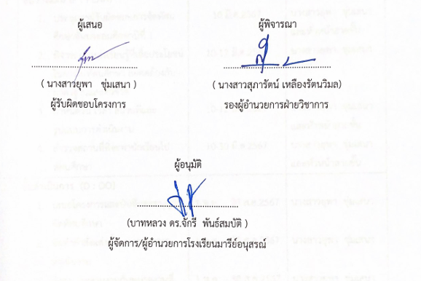
ผู้เสนอ  ...............................................  ( นางสาวยุพา ชุ่มเสนา )  ชอบโครงการ | ผู้พิจารณา  ...............................................  ( นางสาวสุภารัตน์ เหลืองรัตนวิมล)  รองผู้อำนวยการฝ่ายวิชาการ
..................
(บาทหลวง ดร.จักรี พันธ์สมบัติ )
ผู้จัดการ/ผู้อำนวยการโรงเรียนมารีย์อนุสรณ์
วิธีการดำเนินการ

กิจกรรม ทัศนศึกษา ระดับชั้นประถมศึกษาปีที่ 1 ศูนย์วัฒนธรรมมหาวิทยาลัยราชภัฏบุรีรัมย์
จังหวัดบุรีรัมย์
โครงการ ทัศนศึกษา
เป้าหมาย 1 , 3 , 4
กลยุทธ์ 3 , 9
ระยะเวลาดำเนินงาน ปีการศึกษา 2567
ผู้รับผิดชอบ นางสาวยุพา ชุ่มเสนา

ที่ | ขั้นตอนกิจกรรม | ระยะเวลาดำเนินการ | ผู้รับผิดชอบ
1 | ขั้นวางแผน (P : PLAN)  - ประชุมครูผู้รับผิดชอบการจัดทัศนศึกษาชั้นประถมศึกษาปีที่ 1  - พิจารณาแหล่งเรียนรู้ที่เอื้อประโยชน์ในการไปทัศนศึกษา สอดคล้องกับมาตรฐานและตัวชี้วัด  - กำหนดวัน เวลา สถานที่และรูปแบบการดำเนินงาน  - สำรวจสถานที่ที่จะพานักเรียนไปทัศนศึกษา | 10 มี.ค.2567  10-12 มี.ค.2567  10-12 มี.ค.2567  10-30 มี.ค.2567 | นางสาวยุพา ชุ่มเสนาและหัวหน้าสายชั้น  นางสาวยุพา ชุ่มเสนา  นางสาวยุพา ชุ่มเสนาและหัวหน้าสายชั้น  นางสาวยุพา ชุ่มเสนาและหัวหน้าสายชั้น
2 | ขั้นดำเนินการ (D : DO)  - เสนอโครงการและบันทึกขออนุญาตจัดทัศนศึกษา  - จัดทำคำสั่งแต่งตั้งคณะกรรมการดำเนินงาน  - ติดต่อประสานงานกับหน่วยงานที่เกี่ยวข้อง  - ดำเนินงานไปตามแผนปฏิบัติงาน  - จัดกิจกรรมตามวัน เวลา และสถานที่ที่กำหนด | 1 พ.ค. – 30 ส.ค.2567  1 พ.ค. – 30 ส.ค.2567  1 พ.ค. – 30 ส.ค.2567  1 พ.ค. – 30 ส.ค.2567  8 – 9 ส.ค.2567 | นางสาวยุพา ชุ่มเสนา  นางสาวยุพา ชุ่มเสนา  นางสาวยุพา ชุ่มเสนา  นางสาวยุพา ชุ่มเสนาและหัวหน้าสายชั้น
3 | ขั้นตรวจสอบติดตามประเมินผล  (C : CHECK)  - ติดตามตรวจสอบการดำเนินงาน  - ติดตามตรวจสอบการประเมินความพึงพอใจในการจัดกิจกรรม | 1-30 ส.ค.2567  1-30 ส.ค.2567 | นางสาวยุพา ชุ่มเสนา  นางสาวยุพา ชุ่มเสนา
4 | ขั้น/รายงานปรับปรุงพัฒนา (A : ACT)  - ประชุมคณะกรรมการสรุปผลการดำเนินงาน  - พัฒนางานตามข้อเสนอแนะในการประเมินความพึงพอใจ | 1-30 ส.ค.2567 | นางสาวยุพา ชุ่มเสนา
5 | ขั้นการนำเสนอผลการดำเนินการ (A: Achievement)  เผยแพร่ผลการจัดกิจกรรมทัศนศึกษาผ่านระบบออนไลน์ | เม.ย.2568 | นางสาวยุพา ชุ่มเสนา

แบบประมาณการค่าใช้จ่าย
โครงการ/กิจกรรม ทัศนศึกษา ระดับชั้นประถมศึกษาปีที่ 1
ฝ่าย วิชาการ
ลำดับ | รายการ | ขั้นกำหนดมาตรฐาน/คุณลักษณะเฉพาะคุณภาพ | ราคาต่อหน่วย |  | จำนวนหน่วย | รวมจำนวนเงิน |  | หมายเหตุ
ลำดับ | รายการ | ขั้นกำหนดมาตรฐาน/คุณลักษณะเฉพาะคุณภาพ | บาท | สต. | จำนวนหน่วย | บาท | สต. | หมายเหตุ
1 | อาหารว่างครูและนักเรียน |  | 50 |  | 255 | 12,750
2 | ค่ารถ 4 คัน คันละ 1,500บาทคันละ 3 รอบ |  | 1,500 |  | 12 | 18,000 |  | งบเรียนฟรี  240*150=36,000
3 | ค่ากระดาษ A4  - ใบงาน  - แบบสอบถาม |  | 100 |  | 9 | 900
4 | ค่าวิทยากร (กระเช้าวิทยากร) |  | 1,000 |  | 3 | 3,000
5 | ทานอาหารกลางวันโรงเรียน
รวมประมาณการค่าใช้จ่าย ( สองหมื่นสี่พันหกร้อยห้าสิบบาทถ้วน) |  |  |  |  |  | 34,650
สรุปประเภทงบประมาณ
งบโรงเรียน บาท งบจัดหา บาท
งบโครงการเรียนฟรี 36,000 บาท
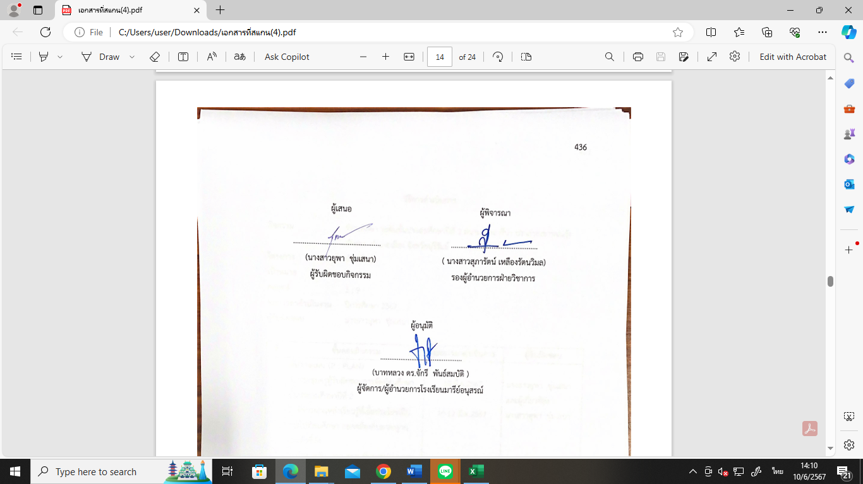  รวมเป็นเงิน 36,000 บาทผู้เสนอ  ...............................................  (นางสาวยุพา ชุ่มเสนา)  ผู้รับผิดชอบกิจกรรม | ผู้พิจารณา  ...............................................  ( นางสาวสุภารัตน์ เหลืองรัตนวิมล)  รองผู้อำนวยการฝ่ายวิชาการ
ผู้อนุมัติ...................................
(บาทหลวง ดร.จักรี พันธ์สมบัติ )
ผู้จัดการ/ผู้อำนวยการโรงเรียนมารีย์อนุสรณ์

วิธีการดำเนินการ

กิจกรรม ทัศนศึกษา ระดับชั้นประถมศึกษาปีที่ 2 สนามช้างอารีน่า ปราสาทเขาพนมรุ้งจำลอง อำเภอเมือง จังหวัดบุรีรัมย์
โครงการ ทัศนศึกษา
เป้าหมาย 1 , 3 , 4
กลยุทธ์ 3 , 9
ระยะเวลาดำเนินงาน ปีการศึกษา 2567
ผู้รับผิดชอบ นางสาวยุพา ชุ่มเสนา

ที่ | ขั้นตอนกิจกรรม | ระยะเวลาดำเนินการ | ผู้รับผิดชอบ
1. | ขั้นวางแผน (P : PLAN)  1. ประชุมครูผู้รับผิดชอบการจัดทัศนศึกษาชั้นประถมศึกษาปีที่ 2  2. พิจารณาแหล่งเรียนรู้ที่เอื้อประโยชน์ในการไปทัศนศึกษา สอดคล้องกับมาตรฐานและตัวชี้วัด  3. กำหนดวัน เวลา สถานที่และรูปแบบการดำเนินงาน  4. สำรวจสถานที่ที่จะพานักเรียนไปทัศนศึกษา | 10 มี.ค.2567  10-12 มี.ค.2567 | นางสาวยุพา ชุ่มเสนาและผู้เกี่ยวข้อง  นางสาวยุพา ชุ่มเสนา
2 | ขั้นดำเนินการ (D : DO)  1. เสนอโครงการและบันทึกขออนุญาตจัดทัศนศึกษา  2. จัดทำคำสั่งแต่งตั้งคณะกรรมการดำเนินงาน  3. ติดต่อประสานงานกับหน่วยงานที่เกี่ยวข้อง  4. ดำเนินงานไปตามแผนปฏิบัติงาน  5. จัดกิจกรรมตามวัน เวลา และสถานที่ที่กำหนด | 1-10 พ.ค.2567  1-30 ส.ค.2567  1-30 ส.ค.2567  1-30 ส.ค.2567  28 - 30 ส.ค.2567 | นางสาวยุพา ชุ่มเสนา  นางสาวยุพา ชุ่มเสนา
3 | ขั้นตรวจสอบติดตามประเมินผล  (C : CHECK)  1. ติดตามตรวจสอบการดำเนินงาน  2. ติดตามตรวจสอบการประเมินความพึงพอใจในการจัดกิจกรรม | 1-30 ส.ค.2567  1-30 ส.ค.2567 | นางสาวยุพา ชุ่มเสนา  นางสาวยุพา ชุ่มเสนา
4 | ขั้น/รายงานปรับปรุงพัฒนา (A : ACT)  1. ประชุมคณะกรรมการสรุปผลการดำเนินงาน  2. พัฒนางานตามข้อเสนอแนะในการประเมินความพึงพอใจ | 1-15 ก.ย.2567 | นางสาวยุพา ชุ่มเสนา
5 | ขั้นการนำเสนอผลการดำเนินการ (A: Achievement)  เผยแพร่ผลการจัดกิจกรรมทัศนศึกษาผ่านระบบออนไลน์ | เม.ย.2568 | นางสาวยุพา ชุ่มเสนา

แบบประมาณการค่าใช้จ่าย
โครงการ/กิจกรรม ทัศนศึกษา ระดับชั้นประถมศึกษาปีที่ 2
ฝ่าย วิชาการ
ลำดับ | รายการ | ขั้นกำหนดมาตรฐาน/คุณลักษณะเฉพาะคุณภาพ | ราคาต่อหน่วย |  | จำนวนหน่วย | รวมจำนวนเงิน |  | หมายเหตุ
ลำดับ | รายการ | ขั้นกำหนดมาตรฐาน/คุณลักษณะเฉพาะคุณภาพ | บาท | สต. | จำนวนหน่วย | บาท | สต. | หมายเหตุ
1 | อาหารว่างครูและนักเรียน |  | 50 |  | 317 | 15,850
2 | ค่ารถ 4 คัน ๆ ล 1,500 บาท คันละ 3 รอบ |  | 1,500 |  | 12 | 18,000 |  | งบเรียนฟรี  302*150=45,300
3 | ค่ากระดาษ A4  - ใบงาน  - แบบสอบถาม |  | 100 |  | 10 | 1,000
4 | ค่าวิทยากร |  | 1,000 |  | 3 | 3,000
5 | ทานอาหารกลางวันโรงเรียน
รวมประมาณการค่าใช้จ่าย ( สามหมื่นเจ็ดพันแปดร้อยห้าสิบบาทถ้วน) |  |  |  |  |  | 37,850
สรุปประเภทงบประมาณ
งบโรงเรียน บาท งบจัดหา บาท
งบโครงการเรียนฟรี 45,300 บาท
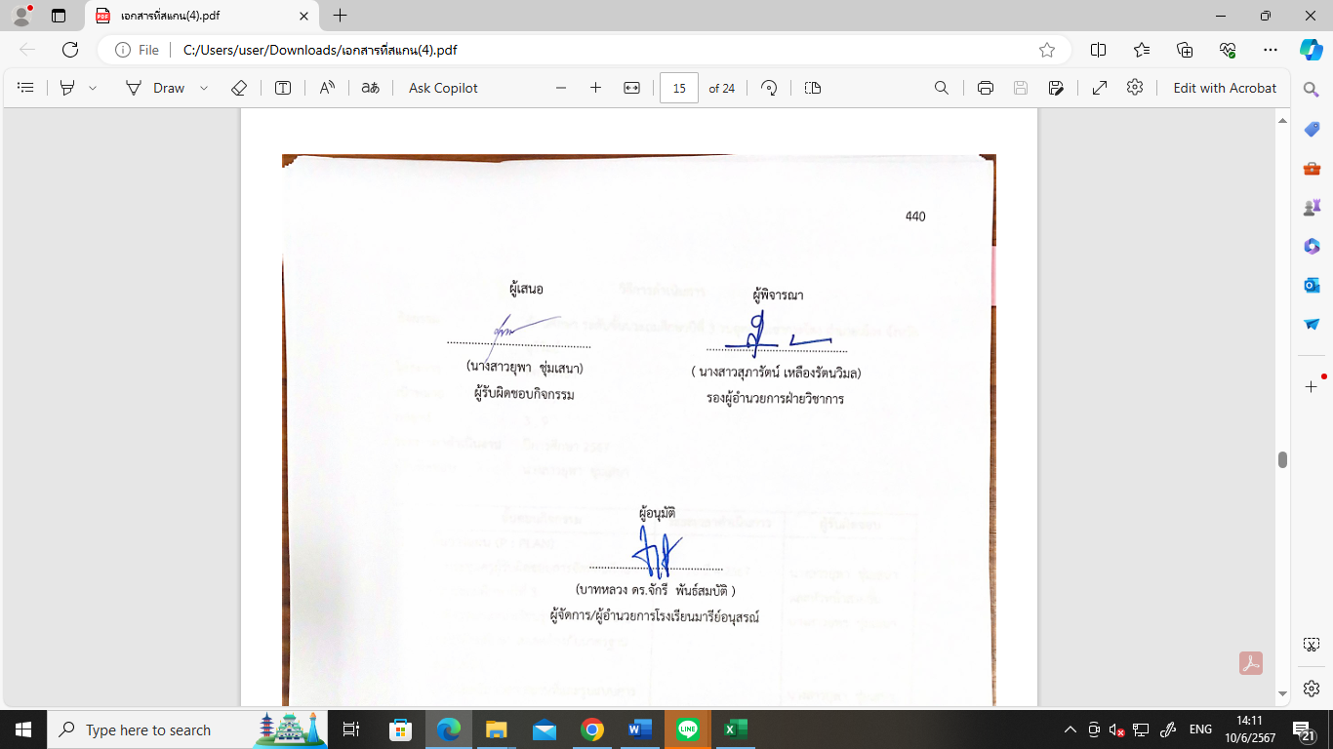
รวมเป็นเงิน 45,300 บาท

ผู้เสนอ  ...............................................  (นางสาวยุพา ชุ่มเสนา)  ผู้รับผิดชอบกิจกรรม | ผู้พิจารณา  ...............................................  ( นางสาวสุภารัตน์ เหลืองรัตนวิมล)  รองผู้อำนวยการฝ่ายวิชาการ

วิธีการดำเนินการ

กิจกรรม ทัศนศึกษา ระดับชั้นประถมศึกษาปีที่ 3 วนอุทยายเขากระโดง อำเภอเมือง จังหวัด บุรีรัมย์
โครงการ ทัศนศึกษา
เป้าหมาย 1 , 3 , 4
กลยุทธ์ 3 , 9
ระยะเวลาดำเนินงาน ปีการศึกษา 2567
ผู้รับผิดชอบ นางสาวยุพา ชุ่มเสนา

ที่ | ขั้นตอนกิจกรรม | ระยะเวลาดำเนินการ | ผู้รับผิดชอบ
1. | ขั้นวางแผน (P : PLAN)  1. ประชุมครูผู้รับผิดชอบการจัดทัศนศึกษาชั้นประถมศึกษาปีที่ 3  2. พิจารณาแหล่งเรียนรู้ที่เอื้อประโยชน์ในการไปทัศนศึกษา สอดคล้องกับมาตรฐานและตัวชี้วัด  3. กำหนดวัน เวลา สถานที่และรูปแบบการดำเนินงาน  4. สำรวจสถานที่ที่จะพานักเรียนไปทัศนศึกษา | 10 มี.ค.2567  10-12 มี.ค.2567 | นางสาวยุพา ชุ่มเสนาและหัวหน้าสายชั้นนางสาวยุพา ชุ่มเสนา  นางสาวยุพา ชุ่มเสนาและหัวหน้าสายชั้น
2 | ขั้นดำเนินการ (D : DO)  1. เสนอโครงการและบันทึกขออนุญาตจัดทัศนศึกษา  2. จัดทำคำสั่งแต่งตั้งคณะกรรมการดำเนินงาน  3. ติดต่อประสานงานกับหน่วยงานที่เกี่ยวข้อง  4. ดำเนินงานไปตามแผนปฏิบัติงาน  5. จัดกิจกรรมตามวัน เวลา และสถานที่ที่กำหนด | 1-10 พ.ค.2567  1-30 ส.ค.2567  1-30 ส.ค.2567  1-30 ส.ค.2567  21 - 23 ส.ค.2567 | นางสาวยุพา ชุ่มเสนา  นางสาวยุพา ชุ่มเสนา  นางสาวยุพา ชุ่มเสนา  นางสาวยุพา ชุ่มเสนา  นางสาวยุพา ชุ่มเสนา  และหัวหน้าสายชั้น
3 | ขั้นตรวจสอบติดตามประเมินผล  (C : CHECK)  1. ติดตามตรวจสอบการดำเนินงา  2. ติดตามตรวจสอบการประเมินความพึงพอใจในการจัดกิจกรรม | 1-30 ส.ค.2567  1-30 ส.ค.2567 | นางสาวยุพา ชุ่มเสนา  นางสาวยุพา ชุ่มเสนา
4 | ขั้น/รายงานปรับปรุงพัฒนา (A : ACT)  1. ประชุมคณะกรรมการสรุปผลการดำเนินงาน  2. พัฒนางานตามข้อเสนอแนะในการประเมินความพึงพอใจ | 1-30 ส.ค.2567 | นางสาวยุพา ชุ่มเสนา
5 | ขั้นการนำเสนอผลการดำเนินการ (A: Achievement)  เผยแพร่ผลการจัดกิจกรรมทัศนศึกษาผ่านระบบออนไลน์ | เม.ย.2568 | นางสาวยุพา ชุ่มเสนา

แบบประมาณการค่าใช้จ่าย
โครงการ/กิจกรรม ทัศนศึกษา ระดับชั้นประถมศึกษาปีที่ 3
ฝ่าย วิชาการ
ลำดับ | รายการ | ขั้นกำหนดมาตรฐาน/คุณลักษณะเฉพาะคุณภาพ | ราคาต่อหน่วย |  | จำนวนหน่วย | รวมจำนวนเงิน |  | หมายเหตุ
ลำดับ | รายการ | ขั้นกำหนดมาตรฐาน/คุณลักษณะเฉพาะคุณภาพ | บาท | สต. | จำนวนหน่วย | บาท | สต. | หมายเหตุ
1 | อาหารว่างครูและนักเรียน |  | 50 |  | 304 | 15,200
2 | ค่ารถ 4 คัน คันละ 1,500 บาท คันละ 3 รอบ |  | 1,500 |  | 12 | 18,000 |  | งบเรียนฟรี  292*150=43,800
3 | ค่ากระดาษ A4  - ใบงาน  - แบบสอบถาม |  | 100 |  | 10 | 1,000
4 | ค่าวิทยากร |  | 1,000 |  | 3 | 3,000
5 | ทานอาหารกลางวันโรงเรียน
รวมประมาณการค่าใช้จ่าย ( สามหมื่นเจ็ดพันสองร้อยบาทถ้วน) |  |  |  |  |  | 37,200
สรุปประเภทงบประมาณ
งบโรงเรียน บาท งบจัดหา บาท
งบโครงการเรียนฟรี 43,800 บาท
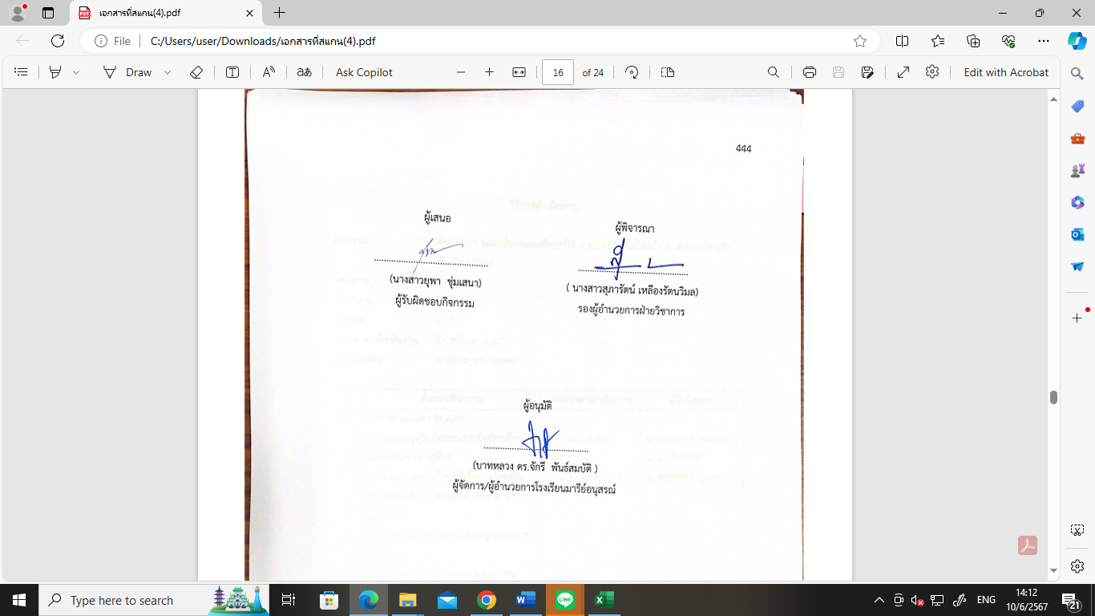
รวมเป็นเงิน 43,800 บาท

ผู้เสนอ  ...............................................  (นางสาวยุพา ชุ่มเสนา)  ผู้รับผิดชอบกิจกรรม | ผู้พิจารณา  ...............................................  ( นางสาวสุภารัตน์ เหลืองรัตนวิมล)  รองผู้อำนวยการฝ่ายวิชาการ
วิธีการดำเนินการ
กิจกรรม ทัศนศึกษา ระดับชั้นประถมศึกษาปีที่ 4 ปราสาทหินเมืองต่ำ อำเภอประโคนชัย จังหวัด บุรีรัมย์
โครงการ ทัศนศึกษา
เป้าหมาย 1 , 3 , 4
กลยุทธ์ 3 , 9
ระยะเวลาดำเนินงาน ปีการศึกษา 2567
ผู้รับผิดชอบ นางสาวยุพา ชุ่มเสนา

ที่ | ขั้นตอนกิจกรรม | ระยะเวลาดำเนินการ | ผู้รับผิดชอบ
1. | ขั้นวางแผน (P : PLAN)  1. ประชุมครูผู้รับผิดชอบการจัดทัศนศึกษาชั้นประถมศึกษาปีที่ 4  2. พิจารณาแหล่งเรียนรู้ที่เอื้อประโยชน์ในการไปทัศนศึกษา สอดคล้องกับมาตรฐานและตัวชี้วัด  3. กำหนดวัน เวลา สถานที่และรูปแบบการดำเนินงาน  4. สำรวจสถานที่ที่จะพานักเรียนไปทัศนศึกษา | 10 มี.ค.2567  1-12 เม.ย.2567 | นางสาวยุพา ชุ่มเสนาและผู้เกี่ยวข้อง  นางสาวยุพา ชุ่มเสนา
2 | ขั้นดำเนินการ (D : DO)  1. เสนอโครงการและบันทึกขออนุญาตจัดทัศนศึกษา  2. จัดทำคำสั่งแต่งตั้งคณะกรรมการดำเนินงาน  3. ติดต่อประสานงานกับหน่วยงานที่เกี่ยวข้อง  4. ดำเนินงานไปตามแผนปฏิบัติงาน  5. จัดกิจกรรมตามวัน เวลา และสถานที่ที่กำหนด | 1-10 พ.ค.2567  1-30 ส.ค.2567  1-30 ส.ค.2567  1-30 ส.ค.2567  23 ส.ค.2567 | นางสาวยุพา ชุ่มเสนาและหัวหน้าสายชั้น  นางสาวยุพา ชุ่มเสนาและหัวหน้าสายชั้น  นางสาวยุพา ชุ่มเสนาและหัวหน้าสายชั้น
3 | ขั้นตรวจสอบติดตามประเมินผล  (C : CHECK)  1. ติดตามตรวจสอบการดำเนินงา  2. ติดตามตรวจสอบการประเมินความพึงพอใจในการจัดกิจกรรม | 30 ส.ค.2567  30 ส.ค.2567 | นางสาวยุพา ชุ่มเสนา  นางสาวยุพา ชุ่มเสนา
4 | ขั้น/รายงานปรับปรุงพัฒนา (A : ACT)  1. ประชุมคณะกรรมการสรุปผลการดำเนินงาน  2. พัฒนางานตามข้อเสนอแนะในการประเมินความพึงพอใจ | 30 ก.ย.2567 | นางสาวยุพา ชุ่มเสนา
5 | ขั้นการนำเสนอผลการดำเนินการ (A: Achievement)  เผยแพร่ผลการจัดกิจกรรมทัศนศึกษาผ่านระบบออนไลน์ | พ.ย.2567 | นางสาวยุพา ชุ่มเสนา

แบบประมาณการค่าใช้จ่าย
โครงการ/กิจกรรม ทัศนศึกษา ระดับชั้นประถมศึกษาปีที่ 4
ฝ่าย วิชาการ
ลำดับ | รายการ | ขั้นกำหนดมาตรฐาน/คุณลักษณะเฉพาะคุณภาพ | ราคาต่อหน่วย |  | จำนวนหน่วย | รวมจำนวนเงิน |  | หมายเหตุ
ลำดับ | รายการ | ขั้นกำหนดมาตรฐาน/คุณลักษณะเฉพาะคุณภาพ | บาท | สต. | จำนวนหน่วย | บาท | สต. | หมายเหตุ
1 | ค่ารถบัส |  | 10,000 |  | 6 | 60,000 |  | งบเรียนฟรี  282*150=42,300
2 | ค่าอาหารว่างครูและนักเรียน |  | 30 |  | 292 | 8,760 |  | งบจัดหา 282*150=42,300
3 | ค่ายา |  | 100 |  | 8 | 800
4 | ค่าถุงขยะ |  | 40 |  | 6 | 240
5 | ค่าประกันชีวิต |  | 25 |  | 292 | 7,300
6 | ค่าเบี้ยเลี้ยงครู |  | 200 |  | 10 | 2,000
7 | ค่ากระดาษ A4  - ใบงาน  - แบบสอบถาม |  | 100 |  | 9 | 900
8 | ค่าวิทยากร |  | 2,000 |  | 1 | 2,000
9 | อาหารกลางวัน (ใช้งบอาหารกลางวัน)
รวมประมาณการค่าใช้จ่าย ( แปดหมื่นสองพันบาทถ้วน) |  |  |  |  |  | 82,000
สรุปประเภทงบประมาณ
งบโรงเรียน บาท งบจัดหา 42,300 บาท
งบโครงการเรียนฟรี 42,300 บาท
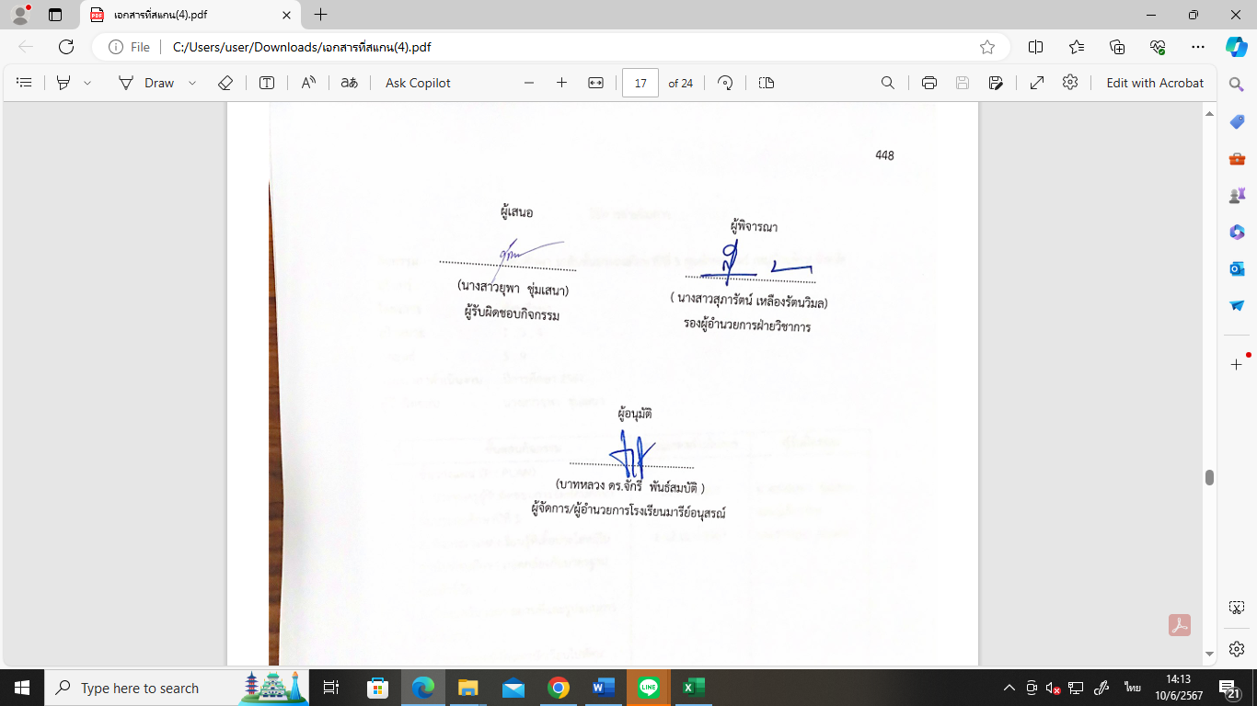
รวมเป็นเงิน 84,600 บาท
สนอ  ...............................................  (นางสาวยุพา ชุ่มเสนา)  ผู้รับผิดชอบกิจกรรม | ผู้พิจารณา  ...............................................  ( นางสาวสุภารัตน์ เหลืองรัตนวิมล)  รองผู้อำนวยการฝ่ายวิชาการ

วิธีการดำเนินการ
กิจกรรม ทัศนศึกษา ระดับชั้นประถมศึกษาปีที่ 5 ศูนย์คชศาสตร์ (หมู่บ้านช้าง) จังหวัดสุรินทร์
โครงการ ทัศนศึกษา
เป้าหมาย 1 , 3 , 4
กลยุทธ์ 3 , 9
ระยะเวลาดำเนินงาน ปีการศึกษา 2567
ผู้รับผิดชอบ นางสาวยุพา ชุ่มเสนา

ที่ | ขั้นตอนกิจกรรม | ระยะเวลาดำเนินการ | ผู้รับผิดชอบ
1. | ขั้นวางแผน (P : PLAN)  1. ประชุมครูผู้รับผิดชอบการจัดทัศนศึกษาชั้นประถมศึกษาปีที่ 5  2. พิจารณาแหล่งเรียนรู้ที่เอื้อประโยชน์ในการไปทัศนศึกษา สอดคล้องกับมาตรฐานและตัวชี้วัด  3. กำหนดวัน เวลา สถานที่และรูปแบบการดำเนินงาน  4. สำรวจสถานที่ที่จะพานักเรียนไปทัศนศึกษา | 10 มี.ค.2567  1-12 เม.ย.2567 | นางสาวยุพา ชุ่มเสนาและผู้เกี่ยวข้อง  นางสาวยุพา ชุ่มเสนา
2 | ขั้นดำเนินการ (D : DO)  1. เสนอโครงการและบันทึกขออนุญาตจัดทัศนศึกษา  2. จัดทำคำสั่งแต่งตั้งคณะกรรมการดำเนินงาน  3. ติดต่อประสานงานกับหน่วยงานที่เกี่ยวข้อง  4. ดำเนินงานไปตามแผนปฏิบัติงาน  5. จัดกิจกรรมตามวัน เวลา และสถานที่ที่กำหนด | 1-10 พ.ค.2567  1-30 ส.ค.2567  1-30 ส.ค.2567  1-30 ส.ค.2567  30 ส.ค.2567 | นางสาวยุพา ชุ่มเสนาและหัวหน้าสายชั้น  นางสาวยุพา ชุ่มเสนาและหัวหน้าสายชั้น  นางสาวยุพา ชุ่มเสนาและหัวหน้าสายชั้น
3 | ขั้นตรวจสอบติดตามประเมินผล  (C : CHECK)  - ติดตามตรวจสอบการดำเนินงาน  - ติดตามตรวจสอบการประเมินความพึงพอใจในการจัดกิจกรรม | 5 ก.ย.2567  5 ก.ย.2567 | นางสาวยุพา ชุ่มเสนา  นางสาวยุพา ชุ่มเสนา
4 | ขั้น/รายงานปรับปรุงพัฒนา (A : ACT)  - ประชุมคณะกรรมการสรุปผลการดำเนินงาน  - พัฒนางานตามข้อเสนอแนะในการประเมินความพึงพอใจ | 30 ก.ย.2567 | นางสาวยุพา ชุ่มเสนา
5 | ขั้นการนำเสนอผลการดำเนินการ (A: Achievement)  เผยแพร่ผลการจัดกิจกรรมทัศนศึกษาผ่านระบบออนไลน์ | พ.ย.2567 | นางสาวยุพา ชุ่มเสนา

แบบประมาณการค่าใช้จ่าย

โครงการ/กิจกรรม ทัศนศึกษา ระดับชั้นประถมศึกษาปีที่ 5
ฝ่าย วิชาการ
ลำดับ | รายการ | ขั้นกำหนดมาตรฐาน/คุณลักษณะเฉพาะคุณภาพ | ราคาต่อหน่วย |  | จำนวนหน่วย | รวมจำนวนเงิน |  | หมายเหตุ
ลำดับ | รายการ | ขั้นกำหนดมาตรฐาน/คุณลักษณะเฉพาะคุณภาพ | บาท | สต. | จำนวนหน่วย | บาท | สต. | หมายเหตุ
1 | ค่ารถบัส |  | 10,000 |  | 6 | 60,000 |  | งบเรียนฟรี
2 | ค่าอาหารว่างครูและนักเรียน |  | 30 |  | 326 | 9,780 |  | 361*150=47400
3 | ค่ายา |  | 100 |  | 9 | 900 |  | งบจัดหา
4 | ค่าถุงขยะ |  | 40 |  | 6 | 240 |  | 361*150=47400
5 | ค่าประกันชีวิต |  | 25 |  | 326 | 8,150
6 | ค่าเบี้ยเลี้ยงครู |  | 200 |  | 10 | 2,000
7 | ค่ากระดาษ A4  - ใบงาน  - แบบสอบถาม |  | 100 |  | 10 | 1,000
8 | ค่าวิทยากร |  | 2,000 |  | 1 | 2,000
9 | ค่าเข้าชมสถานที่ |  | 10 |  | 326 | 3,260
10 | อาหารกลางวัน (ใช้งบอาหารกลางวัน)
รวมประมาณการค่าใช้จ่าย ( แปดหมื่นเจ็ดพันสามร้อยสามสิบบาทถ้วน) |  |  |  |  |  | 87,330

สรุปประเภทงบประมาณ
งบโรงเรียน บาท งบจัดหา 47,400 บาท
งบโครงการเรียนฟรี 47,400 บาท

รวมเป็นเงิน 94,800 บาท

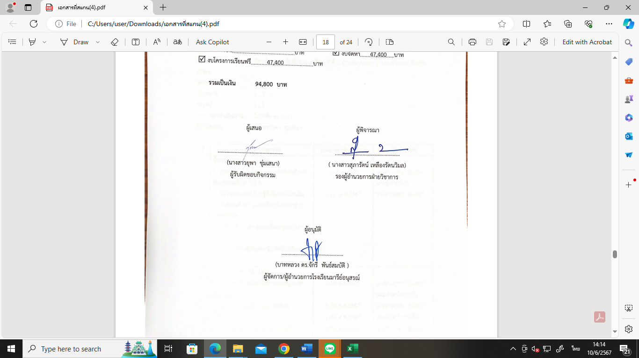  ผู้เสนอ  ...............................................  (นางสาวยุพา ชุ่มเสนา)  ผู้รับผิดชอบกิจกรรม | ผู้พิจารณา  ...............................................  ( นางสาวสุภารัตน์ เหลืองรัตนวิมล)  รองผู้อำนวยการฝ่ายวิชาการ

ผู้อนุมัติ

.............................................
(บาทหลวง ดร.จักรี พันธ์สมบัติ )
ผู้จัดการ/ผู้อำนวยการโรงเรียนมารีย์อนุสรณ์

วิธีการดำเนินการ

กิจกรรม ทัศนศึกษา ระดับชั้นประถมศึกษาปีที่ 6 บ้านสนวนนอก อำเภอห้วยราช จังหวัดบุรีรัมย์
โครงการ ทัศนศึกษา
เป้าหมาย 1 , 3 , 4
กลยุทธ์ 3 , 9
ระยะเวลาดำเนินงาน ปีการศึกษา 2567
ผู้รับผิดชอบ นางสาวยุพา ชุ่มเสนา

ที่ | ขั้นตอนกิจกรรม | ระยะเวลาดำเนินการ | ผู้รับผิดชอบ
1. | ขั้นวางแผน (P : PLAN)  1. ประชุมครูผู้รับผิดชอบการจัดทัศนศึกษาชั้นประถมศึกษาปีที่ 6  2. พิจารณาแหล่งเรียนรู้ที่เอื้อประโยชน์ในการไปทัศนศึกษา สอดคล้องกับมาตรฐานและตัวชี้วัด  3. กำหนดวัน เวลา สถานที่และรูปแบบการดำเนินงาน  4. สำรวจสถานที่ที่จะพานักเรียนไปทัศนศึกษา | 10 มี.ค.2567  1-12 เม.ย.2567 | นางสาวยุพา ชุ่มเสนาและผู้เกี่ยวข้อง  นางสาวยุพา ชุ่มเสนา
2 | ขั้นดำเนินการ (D : DO)  1. เสนอโครงการและบันทึกขออนุญาตจัดทัศนศึกษา  2. จัดทำคำสั่งแต่งตั้งคณะกรรมการดำเนินงาน  3. ติดต่อประสานงานกับหน่วยงานที่เกี่ยวข้อง  4. ดำเนินงานไปตามแผนปฏิบัติงาน  5. จัดกิจกรรมตามวัน เวลา และสถานที่ที่กำหนด | 1-10 พ.ค.2567  1-30 ส.ค.2567  1-30 ส.ค.2567  1-30 ส.ค.2567  4 - 6 ก.ย.2567 | นางสาวยุพา ชุ่มเสนาและหัวหน้าสายชั้น  นางสาวยุพา ชุ่มเสนาและหัวหน้าสายชั้น  นางสาวยุพา ชุ่มเสนาและหัวหน้าสายชั้น
3 | ขั้นตรวจสอบติดตามประเมินผล  (C : CHECK)  1. ติดตามตรวจสอบการดำเนินงาน  2. ติดตามตรวจสอบการประเมินความพึงพอใจในการจัดกิจกรรม | 11 ก.ย.2567  11 ก.ย.2567 | นางสาวยุพา ชุ่มเสนา  นางสาวยุพา ชุ่มเสนา
4 | ขั้น/รายงานปรับปรุงพัฒนา (A : ACT)  1. ประชุมคณะกรรมการสรุปผลการดำเนินงาน  2. พัฒนางานตามข้อเสนอแนะในการประเมินความพึงพอใจ | 30 ก.ย.2567 | นางสาวยุพา ชุ่มเสนา
5 | ขั้นการนำเสนอผลการดำเนินการ (A: Achievement)  เผยแพร่ผลการจัดกิจกรรมทัศนศึกษาผ่านระบบออนไลน์ | พ.ย.2567 | นางสาวยุพา ชุ่มเสนา

แบบประมาณการค่าใช้จ่าย

โครงการ/กิจกรรม ทัศนศึกษา ระดับชั้นประถมศึกษาปีที่ 6
ฝ่าย วิชาการ

ลำดับ | รายการ | ขั้นกำหนดมาตรฐาน/คุณลักษณะเฉพาะคุณภาพ | ราคาต่อหน่วย |  | จำนวนหน่วย | รวมจำนวนเงิน |  | หมายเหตุ
ลำดับ | รายการ | ขั้นกำหนดมาตรฐาน/คุณลักษณะเฉพาะคุณภาพ | บาท | สต. | จำนวนหน่วย | บาท | สต. | หมายเหตุ
1 | ค่ารถ |  | 1,500 |  | 12 | 18,000 |  | งบเรียนฟรี
2 | ค่าอาหารกลางวัน อาหารว่างครูและนักเรียน |  | 120 |  | 360 | 43,200 |  | 347*150=52050
3 | ค่ายา |  | 100 |  | 9 | 900 |  | งบจัดหา
4 | ค่าถุงขยะ |  | 40 |  | 6 | 240 |  | 347*100=347,000
5 | ค่ากิจกรรมฐาน |  | 7,500 |  | - | 7,500
6 | ค่าเบี้ยเลี้ยงครู |  | 100 |  | 13 | 1,300
7 | ค่ากระดาษ A4  - ใบงาน  - แบบสอบถาม |  | 100 |  | 10 | 1,000
8 | ค่ารถกระสวยอาวกาศ |  | 3,000 |  | - | 3,000
รวมประมาณการค่าใช้จ่าย ( เจ็ดหมื่นห้าพันหนึ่งร้อยสี่สิบบาทถ้วน) |  |  |  |  |  | 75,140

สรุปประเภทงบประมาณ
งบโรงเรียน บาท งบจัดหา 34,700 บาท
งบโครงการเรียนฟรี 52,050 บาท

รวมเป็นเงิน 86,750 บาท

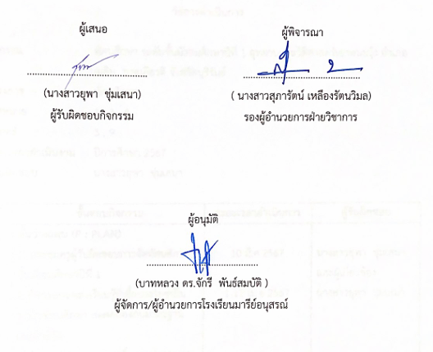  ผู้เสนอ  ...............................................  (นางสาวยุพา ชุ่มเสนา)  ผู้รับผิดชอบกิจกรรม | ผู้พิจารณา  ...............................................  ( นางสาวสุภารัตน์ เหลืองรัตนวิมล)  รองผู้อำนวยการฝ่ายวิชาการ

ผู้อนุมัติ

.............................................
(บาทหลวง ดร.จักรี พันธ์สมบัติ )
ผู้จัดการ/ผู้อำนวยการโรงเรียนมารีย์อนุสรณ์

วิธีการดำเนินการ

กิจกรรม ทัศนศึกษา ระดับชั้นมัธยมศึกษาปีที่ 1 อุทยานประวัติศาสตร์เขาพนมรุ้ง อำเภอเฉลิม พระเกียรติ จังหวัดบุรีรัมย์
โครงการ ทัศนศึกษา
เป้าหมาย 1 , 3 , 4
กลยุทธ์ 3 , 9
ระยะเวลาดำเนินงาน ปีการศึกษา 2567
ผู้รับผิดชอบ นางสาวยุพา ชุ่มเสนา

ที่ | ขั้นตอนกิจกรรม | ระยะเวลาดำเนินการ | ผู้รับผิดชอบ
1. | ขั้นวางแผน (P : PLAN)  1. ประชุมครูผู้รับผิดชอบการจัดทัศนศึกษาชั้นมัธยมศึกษาปีที่ 1  2. พิจารณาแหล่งเรียนรู้ที่เอื้อประโยชน์ในการไปทัศนศึกษา สอดคล้องกับมาตรฐานและตัวชี้วัด  3. กำหนดวัน เวลา สถานที่และรูปแบบการดำเนินงาน  4. สำรวจสถานที่ที่จะพานักเรียนไปทัศนศึกษา | 10 มี.ค.2567  1-12 เม.ย.2567 | นางสาวยุพา ชุ่มเสนาและผู้เกี่ยวข้อง  นางสาวยุพา ชุ่มเสนา
2 | ขั้นดำเนินการ (D : DO)  1. เสนอโครงการและบันทึกขออนุญาตจัดทัศนศึกษา  2. จัดทำคำสั่งแต่งตั้งคณะกรรมการดำเนินงาน  3. ติดต่อประสานงานกับหน่วยงานที่เกี่ยวข้อง  4. ดำเนินงานไปตามแผนปฏิบัติงาน  5. จัดกิจกรรมตามวัน เวลา และสถานที่ที่กำหนด | 1-10 พ.ค.2567  1-30 ส.ค.2567  1-30 ส.ค.2567  1-30 ส.ค.2567  13 ก.ย.2567 | นางสาวยุพา ชุ่มเสนาและหัวหน้าสายชั้น  นางสาวยุพา ชุ่มเสนาและหัวหน้าสายชั้น  นางสาวยุพา ชุ่มเสนาและหัวหน้าสายชั้น
3 | ขั้นตรวจสอบติดตามประเมินผล  (C : CHECK)  1. ติดตามตรวจสอบการดำเนินงาน  2. ติดตามตรวจสอบการประเมินความพึงพอใจในการจัดกิจกรรม | 18 ก.ย.2567  18 ก.ย.2567 | นางสาวยุพา ชุ่มเสนา  นางสาวยุพา ชุ่มเสนา
4 | ขั้น/รายงานปรับปรุงพัฒนา (A : ACT)  1. ประชุมคณะกรรมการสรุปผลการดำเนินงาน  2. พัฒนางานตามข้อเสนอแนะในการประเมินความพึงพอใจ | 30 ก.ย.2567 | นางสาวยุพา ชุ่มเสนา
5 | ขั้นการนำเสนอผลการดำเนินการ (A: Achievement)  เผยแพร่ผลการจัดกิจกรรมทัศนศึกษาผ่านระบบออนไลน์ | พ.ย.2567 | นางสาวยุพา ชุ่มเสนา

แบบประมาณการค่าใช้จ่าย
โครงการ/กิจกรรม ทัศนศึกษา ระดับชั้นมัธยมศึกษาปีที่ 1
ฝ่าย วิชาการ
ลำดับ | รายการ | ขั้นกำหนดมาตรฐาน/คุณลักษณะเฉพาะคุณภาพ | ราคาต่อหน่วย |  | จำนวนหน่วย | รวมจำนวนเงิน |  | หมายเหตุ
ลำดับ | รายการ | ขั้นกำหนดมาตรฐาน/คุณลักษณะเฉพาะคุณภาพ | บาท | สต. | จำนวนหน่วย | บาท | สต. | หมายเหตุ
1 | ค่ารถบัส |  | 10,000 |  | 5 | 50,000 |  | งบเรียนฟรี
2 | ค่าวิทยากร |  | 3,000 |  | - | 3,000 |  | 220*500=110,000
3 | ค่าประกันชีวิต |  | 25 |  | 225 | 5,625
4 | ค่าอาหารว่างครูและนักเรียน |  | 50 |  | 225 | 11,250
5 | ค่าถุงขยะ |  | 40 |  | 6 | 240
6 | ค่ายา |  | 100 |  | 5 | 500
7 | ค่าอาหารกลางวันครูและนักเรียน |  | 60 |  | 225 | 13,500
8 | ค่ากระดาษ A4  - ใบงาน  - แบบสอบถาม |  | 100 |  | 6 | 600
9 | ค่าเข้าชม |  | 20 |  | 225 | 4,500
รวมประมาณการค่าใช้จ่าย ( แปดหมื่นเก้าพันสองร้อยสิบห้าบาทถ้วน) |  |  |  |  |  | 89,215

สรุปประเภทงบประมาณ
งบโรงเรียน บาท งบจัดหา บาท
งบโครงการเรียนฟรี 110,000 บาท

รวมเป็นเงิน 110,000 บาท

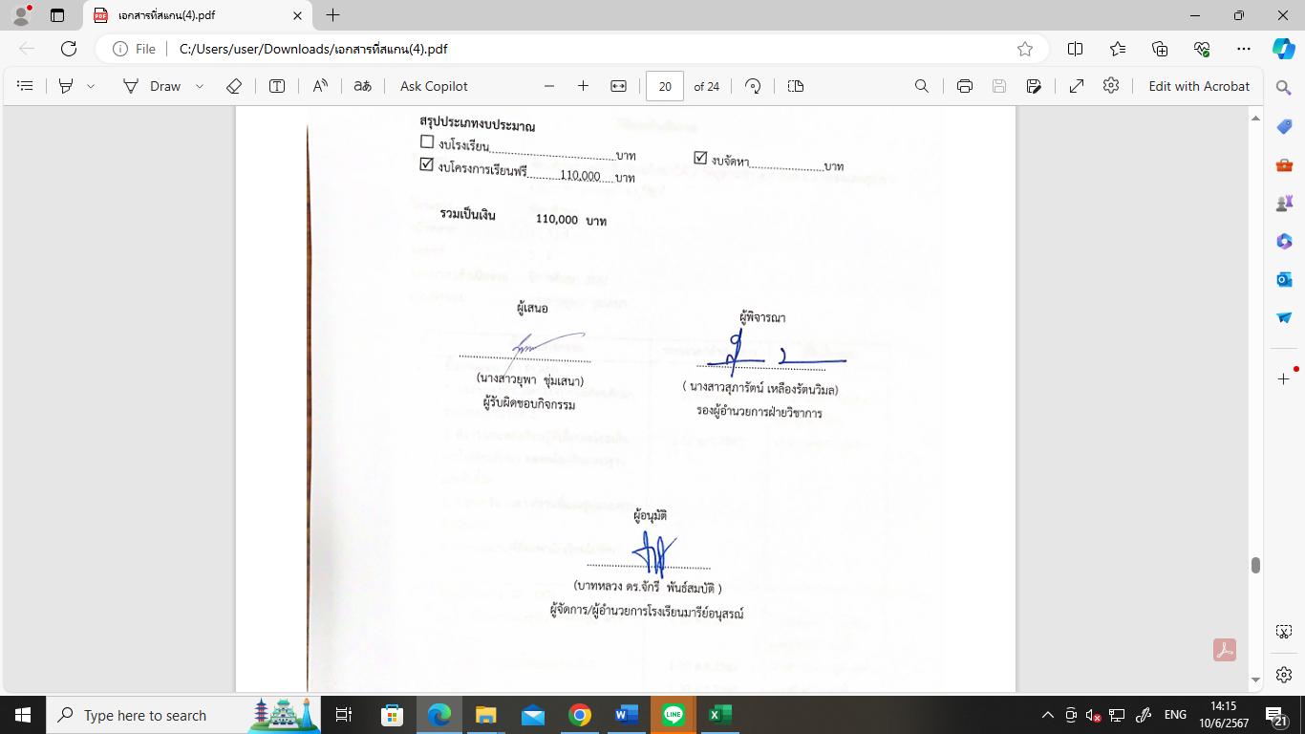  ผู้เสนอ  ...............................................  (นางสาวยุพา ชุ่มเสนา)  ผู้รับผิดชอบกิจกรรม | ผู้พิจารณา  ...............................................  ( นางสาวสุภารัตน์ เหลืองรัตนวิมล)  รองผู้อำนวยการฝ่ายวิชาการ

ผู้อนุมัติ

.............................................
(บาทหลวง ดร.จักรี พันธ์สมบัติ )
ผู้จัดการ/ผู้อำนวยการโรงเรียนมารีย์อนุสรณ์

วิธีการดำเนินการ

กิจกรรม ทัศนศึกษา ระดับชั้นมัธยมศึกษาปีที่ 2 วัดภูม่านฟ้า ต.ตาสิงห์ อ.นางรองและภูธารา กรีนปาร์ค อ.หนองกี่ จ.บุรีรัมย์
โครงการ ทัศนศึกษา
เป้าหมาย 1 , 3 , 4
กลยุทธ์ 3 , 9
ระยะเวลาดำเนินงาน ปีการศึกษา 2567
ผู้รับผิดชอบ นางสาวยุพา ชุ่มเสนา

ที่ | ขั้นตอนกิจกรรม | ระยะเวลาดำเนินการ | ผู้รับผิดชอบ
1. | ขั้นวางแผน (P : PLAN)  1. ประชุมครูผู้รับผิดชอบการจัดทัศนศึกษาชั้นมัธยมศึกษาปีที่ 2  2. พิจารณาแหล่งเรียนรู้ที่เอื้อประโยชน์ในการไปทัศนศึกษา สอดคล้องกับมาตรฐานและตัวชี้วัด  3. กำหนดวัน เวลา สถานที่และรูปแบบการดำเนินงาน  4. สำรวจสถานที่ที่จะพานักเรียนไปทัศนศึกษา | 10 มี.ค.2567  1-12 เม.ย.2567 | นางสาวยุพา ชุ่มเสนาและผู้เกี่ยวข้อง  นางสาวยุพา ชุ่มเสนา
2 | ขั้นดำเนินการ (D : DO)  1. เสนอโครงการและบันทึกขออนุญาตจัดทัศนศึกษา  2. จัดทำคำสั่งแต่งตั้งคณะกรรมการดำเนินงาน  3. ติดต่อประสานงานกับหน่วยงานที่เกี่ยวข้อง  4. ดำเนินงานไปตามแผนปฏิบัติงาน  5. จัดกิจกรรมตามวัน เวลา และสถานที่ที่กำหนด | 1-10 พ.ค.2567  1-30 ส.ค.2567  1-30 ส.ค.2567  1-30 ส.ค.2567  13 ก.ย.2567 | นางสาวยุพา ชุ่มเสนาและหัวหน้าสายชั้น  นางสาวยุพา ชุ่มเสนาและหัวหน้าสายชั้น  นางสาวยุพา ชุ่มเสนาและหัวหน้าสายชั้น
3 | ขั้นตรวจสอบติดตามประเมินผล  (C : CHECK)  1. ติดตามตรวจสอบการดำเนินงาน  2. ติดตามตรวจสอบการประเมินความพึงพอใจในการจัดกิจกรรม | 18 ก.ย.2567  18 ก.ย.2567 | นางสาวยุพา ชุ่มเสนา  นางสาวยุพา ชุ่มเสนา
4 | ขั้น/รายงานปรับปรุงพัฒนา (A : ACT)  1. ประชุมคณะกรรมการสรุปผลการดำเนินงาน  2. พัฒนางานตามข้อเสนอแนะในการประเมินความพึงพอใจ | 30 ก.ย.2567 | นางสาวยุพา ชุ่มเสนา
5 | ขั้นการนำเสนอผลการดำเนินการ (A: Achievement)  เผยแพร่ผลการจัดกิจกรรมทัศนศึกษาผ่านระบบออนไลน์ | พ.ย.2567 | นางสาวยุพา ชุ่มเสนา

แบบประมาณการค่าใช้จ่าย
โครงการ/กิจกรรม ทัศนศึกษา ระดับชั้นมัธยมศึกษาปีที่ 2
ฝ่าย วิชาการ
ลำดับ | รายการ | ขั้นกำหนดมาตรฐาน/คุณลักษณะเฉพาะคุณภาพ | ราคาต่อหน่วย |  | จำนวนหน่วย | รวมจำนวนเงิน |  | หมายเหตุ
ลำดับ | รายการ | ขั้นกำหนดมาตรฐาน/คุณลักษณะเฉพาะคุณภาพ | บาท | สต. | จำนวนหน่วย | บาท | สต. | หมายเหตุ
1 | ค่ารถบัส |  | 10,000 |  | 4 | 40,000 |  | งบเรียนฟรี
2 | ค่าวิทยากร |  | 3,000 |  | - | 3,000 |  | 166*500=83,000
3 | ค่าประกันชีวิต |  | 25 |  | 174 | 4,300
4 | ค่าอาหารว่างครูและนักเรียน |  | 50 |  | 174 | 8,700
5 | ค่าถุงขยะ |  | 40 |  | 4 | 160
6 | ค่ายา |  | 100 |  | 4 | 400
7 | ค่าอาหารเช้า กลางวันครูและนักเรียน |  | 100 |  | 174 | 17,400
8 | ค่ากระดาษ A4  - ใบงาน  - แบบสอบถาม |  | 100 |  | 5 | 500
รวมประมาณการค่าใช้จ่าย (เจ็ดหมื่นสี่พันสี่ร้อยหกสิบบาทถ้วน) |  |  |  |  |  | 74,460

สรุปประเภทงบประมาณ
งบโรงเรียน บาท งบจัดหา บาท
งบโครงการเรียนฟรี 83,000 บาท

รวมเป็นเงิน 83,000 บาท

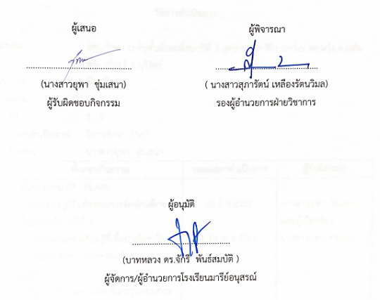  ผู้เสนอ  ...............................................  (นางสาวยุพา ชุ่มเสนา)  ผู้รับผิดชอบกิจกรรม | ผู้พิจารณา  ...............................................  ( นางสาวสุภารัตน์ เหลืองรัตนวิมล)  รองผู้อำนวยการฝ่ายวิชาการ

ผู้อนุมัติ

.............................................
(บาทหลวง ดร.จักรี พันธ์สมบัติ )
ผู้จัดการ/ผู้อำนวยการโรงเรียนมารีย์อนุสรณ์

วิธีการดำเนินการ

กิจกรรม ทัศนศึกษา ระดับชั้นมัธยมศึกษาปีที่ 3 อุทยานประวัติศาสตร์เขาพนมรุ้ง อ.เฉลิมพระ เกียรติ จ.บุรีรัมย์
โครงการ ทัศนศึกษา
เป้าหมาย 1 , 3 , 4
กลยุทธ์ 3 , 9
ระยะเวลาดำเนินงาน ปีการศึกษา 2567
ผู้รับผิดชอบ นางสาวยุพา ชุ่มเสนา
ที่ | ขั้นตอนกิจกรรม | ระยะเวลาดำเนินการ | ผู้รับผิดชอบ
1. | ขั้นวางแผน (P : PLAN)  1. ประชุมครูผู้รับผิดชอบการจัดทัศนศึกษาชั้นมัธยมศึกษาปีที่ 3  2. พิจารณาแหล่งเรียนรู้ที่เอื้อประโยชน์ในการไปทัศนศึกษา สอดคล้องกับมาตรฐานและตัวชี้วัด  3. กำหนดวัน เวลา สถานที่และรูปแบบการดำเนินงาน  4. สำรวจสถานที่ที่จะพานักเรียนไปทัศนศึกษา | 10 มี.ค.2567  1-12 เม.ย.2567 | นางสาวยุพา ชุ่มเสนาและผู้เกี่ยวข้อง  นางสาวยุพา ชุ่มเสนา
2 | ขั้นดำเนินการ (D : DO)  1. เสนอโครงการและบันทึกขออนุญาตจัดทัศนศึกษา  2. จัดทำคำสั่งแต่งตั้งคณะกรรมการดำเนินงาน  3. ติดต่อประสานงานกับหน่วยงานที่เกี่ยวข้อง  4. ดำเนินงานไปตามแผนปฏิบัติงาน  5. จัดกิจกรรมตามวัน เวลา และสถานที่ที่กำหนด | 1-10 พ.ค.2567  1-30 ส.ค.2567  1-30 ส.ค.2567  1-30 ส.ค.2567  13 ก.ย.2567 | นางสาวยุพา ชุ่มเสนาและหัวหน้าสายชั้น  นางสาวยุพา ชุ่มเสนาและหัวหน้าสายชั้น  นางสาวยุพา ชุ่มเสนาและหัวหน้าสายชั้น
3 | ขั้นตรวจสอบติดตามประเมินผล  (C : CHECK)  1. ติดตามตรวจสอบการดำเนินงาน  2. ติดตามตรวจสอบการประเมินความพึงพอใจในการจัดกิจกรรม | 18 ก.ย.2567 | นางสาวยุพา ชุ่มเสนา  นางสาวยุพา ชุ่มเสนา
4 | ขั้น/รายงานปรับปรุงพัฒนา (A : ACT)  1. ประชุมคณะกรรมการสรุปผลการดำเนินงาน  2. พัฒนางานตามข้อเสนอแนะในการประเมินความพึงพอใจ | 30 ก.ย.2567 | นางสาวยุพา ชุ่มเสนา
5 | ขั้นการนำเสนอผลการดำเนินการ (A: Achievement)  เผยแพร่ผลการจัดกิจกรรมทัศนศึกษาผ่านระบบออนไลน์ | พ.ย.2567 | นางสาวยุพา ชุ่มเสนา

แบบประมาณการค่าใช้จ่าย
โครงการ/กิจกรรม ทัศนศึกษา ระดับชั้นมัธยมศึกษาปีที่ 3
ฝ่าย วิชาการ
ลำดับ | รายการ | ขั้นกำหนดมาตรฐาน/คุณลักษณะเฉพาะคุณภาพ | ราคาต่อหน่วย |  | จำนวนหน่วย | รวมจำนวนเงิน |  | หมายเหตุ
ลำดับ | รายการ | ขั้นกำหนดมาตรฐาน/คุณลักษณะเฉพาะคุณภาพ | บาท | สต. | จำนวนหน่วย | บาท | สต. | หมายเหตุ
1 | ค่ารถบัส |  | 10,000 |  | 4 | 10,000 |  | งบเรียนฟรี
2 | ค่าวิทยากร |  | 3,000 |  | - | 3,000 |  | 135*500=67,500
3 | ค่าประกันชีวิต |  | 25 |  | 143 | 3,575
4 | ค่าอาหารว่างครูและนักเรียน |  | 50 |  | 143 | 7,150
5 | ค่าถุงขยะ/อุปกรณ์อื่นๆ |  | 1,000 |  | - | 1,000
6 | ค่ายา |  | 100 |  | 4 | 400
7 | ค่าอาหารกลางวันครูและนักเรียน |  | 600 |  | 143 | 8,580
8 | ค่ากระดาษ A4  - ใบงาน  - แบบสอบถาม |  | 100 |  | 5 | 500
9 | ค่าเข้าชม |  | 20 |  | 143 | 2,860
รวมประมาณการค่าใช้จ่าย ( หกหมื่นเจ็ดพันหกสิบห้าบาทถ้วน) |  |  |  |  |  | 67,065

สรุปประเภทงบประมาณ
งบโรงเรียน บาท งบจัดหา บาท
งบโครงการเรียนฟรี 67,500 บาท

รวมเป็นเงิน 67,500 บาท

ผู้เสนอ  ...............................................  (นางสาวยุพา ชุ่มเสนา)  ผู้รับผิดชอบกิจกรรม | ผู้พิจารณา  ...............................................  ( นางสาวสุภารัตน์ เหลืองรัตนวิมล)  รองผู้อำนวยการฝ่ายวิชาการ

ผู้อนุมัติ

.............................................
(บาทหลวง ดร.จักรี พันธ์สมบัติ )
ผู้จัดการ/ผู้อำนวยการโรงเรียนมารีย์อนุสรณ์

วิธีการดำเนินการ
กิจกรรม ทัศนศึกษาระดับชั้นมัธยมศึกษาปีที่ 4
โครงการ ทัศนศึกษา
เป้าหมาย 1 , 3 , 4
กลยุทธ์ 3 , 9
ระยะเวลาดำเนินงาน ปีการศึกษา 2567
ผู้รับผิดชอบ นางสาวปวีณา สาระถี
ที่ | ขั้นตอนกิจกรรม | ระยะเวลาดำเนินการ | ผู้รับผิดชอบ
1. | ขั้นวางแผน (P : PLAN)  1. ประชุมครูผู้รับผิดชอบการจัดทัศนศึกษาชั้นมัธยมศึกษาปีที่ 4  2. พิจารณาแหล่งเรียนรู้ที่เอื้อประโยชน์ในการไปทัศนศึกษา สอดคล้องกับมาตรฐานและตัวชี้วัด  3. กำหนดวัน เวลา สถานที่และรูปแบบการดำเนินงาน  4. สำรวจสถานที่ที่จะพานักเรียนไปทัศนศึกษา | 10 มี.ค. 2567  1-12 เม.ย. 2567 | นางสาวปวีณา สาระถีและผู้เกี่ยวข้อง  นางสาวปวีณา สาระถี
2 | ขั้นดำเนินการ (D : DO)  1. เสนอโครงการและบันทึกขออนุญาตจัดทัศนศึกษา  2. จัดทำคำสั่งแต่งตั้งคณะกรรมการดำเนินงาน  3. ติดต่อประสานงานกับหน่วยงานที่เกี่ยวข้อง  4. ดำเนินงานไปตามแผนปฏิบัติงาน  5. จัดกิจกรรมตามวัน เวลา และสถานที่ที่กำหนด | 1-12 เม.ย. 2567  มิ.ย- ก.ค. 2567  12 ก.ย. 2567 | นางสาวปวีณา สาระถีและหัวหน้าสายชั้น  นางสาวปวีณา สาระถี  นางสาวปวีณา สาระถีและผู้เกี่ยวข้อง
3 | ขั้นตรวจสอบติดตามประเมินผล  (C : CHECK)  1. ติดตามตรวจสอบการดำเนินงาน  2. ติดตามตรวจสอบการประเมินความพึงพอใจในการจัดกิจกรรม | 18 ก.ย. 2567  18 ก.ย. 2567 | นางสาวปวีณา สาระถี  นางสาวปวีณา สาระถี
4 | ขั้น/รายงานปรับปรุงพัฒนา (A : ACT)  1. ประชุมคณะกรรมการสรุปผลการดำเนินงาน  2. พัฒนางานตามข้อเสนอแนะในการประเมินความพึงพอใจ | 30 ก.ย. 2567 | นางสาวปวีณา สาระถี
5 | ขั้นการนำเสนอผลการดำเนินการ (A: Achievement)  1. เผยแพร่ผลการจัดกิจกรรมทัศนศึกษาผ่านระบบออนไลน์ | พ.ย. 2567 | นางสาวปวีณา สาระถี

แบบประมาณการค่าใช้จ่าย
โครงการ/กิจกรรม ทัศนศึกษาระดับชั้นมัธยมศึกษาปีที่ 4
ฝ่าย วิชาการ
ลำดับ | รายการ | ขั้นกำหนดมาตรฐาน/คุณลักษณะเฉพาะคุณภาพ | ราคาต่อหน่วย |  | จำนวนหน่วย | รวมจำนวนเงิน |  | หมายเหตุ
ลำดับ | รายการ | ขั้นกำหนดมาตรฐาน/คุณลักษณะเฉพาะคุณภาพ | บาท | สต. | จำนวนหน่วย | บาท | สต. | หมายเหตุ
1 | ค่ารถบัส |  | 16,000 |  | 1 | 16,000
2 | ค่าวิทยากร |  | 4000 |  | - | 4,000
4 | ค่าประกันชีวิต |  | 25 |  | 62 | 1,550
5 | ค่าอาหารว่างครูและนักเรียน (62 คน*1 มื้อ) |  | 50 |  | 62 | 3,100
6 | ค่าถุงขยะ/อุปกรณ์อื่นๆ |  | 1,000 |  | - | 1,000
7 | ค่ายา |  | 200 |  | 1 | 200
8 | ค่าอาหารกลางวันครูและนักเรียน (62 คน*1 มื้อ) |  | 60 |  | 62 | 3,720
9 | ค่ากระดาษ A4  - ใบงาน  - แบบสอบถาม |  | 110 |  | 2 | 220
10 | ค่าเข้าชมสถาบัน  - พิพิธภัณฑ์อำเภอบ้านกรวด  -ศูนย์เรียนรู้ชุมชน กลุ่มเครื่องปั้นดินเผา |  | 60 |  | 62 | 3,720
11 | เบี้ยเลี้ยงครู |  | 200 |  | 4 | 800
รวมประมาณการค่าใช้จ่าย ( สามหมื่นสี่พันสามร้อยสิบบาทถ้วน) |  |  |  |  |  | 34,310

สรุปประเภทงบประมาณ
งบโรงเรียน บาท งบจัดหา 60,200 บาท ม.4 จำนวน
43 คน คนละ 1,400 บาท เป็นเงิน 60,200 บาท
งบโครงการเรียนฟรี 21,500 บาท

รวมเป็นเงิน 81,700 บาท

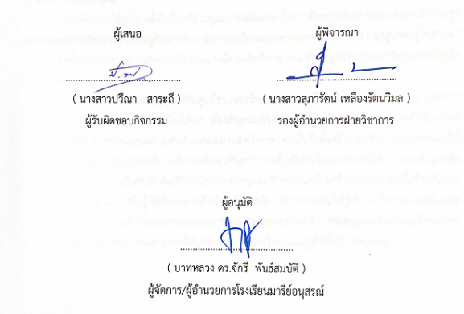  ผู้เสนอ  ...............................................  ( นางสาวปวีณา สาระถี )  ผู้รับผิดชอบกิจกรรม | ผู้พิจารณา  ...............................................  ( นางสาวสุภารัตน์ เหลืองรัตนวิมล )  รองผู้อำนวยการฝ่ายวิชาการ

ผู้อนุมัติ

.............................................
( บาทหลวง ดร.จักรี พันธ์สมบัติ )
ผู้จัดการ/ผู้อำนวยการโรงเรียนมารีย์อนุสรณ์



คำสั่งโรงเรียนมารีย์อนุสรณ์
ที่ / 2567
เรื่อง แต่งตั้งคณะกรรมการทัศนศึกษา ระดับชั้นประถมศึกษาปีที่ 1 ถึงระดับชั้นมัธยมศึกษาปีที่ 4
ประจำปีการศึกษา 2567
……………………………………………………..….
ด้วยโรงเรียนมารีย์อนุสรณ์ กำหนดกิจกรรมพัฒนาผู้เรียนตามนโยบายโครงการเรียนฟรี 15 ปี อย่างมีคุณภาพของรัฐบาล สำหรับนักเรียนโรงเรียนมารีย์อนุสรณ์ ระดับชั้นประถมศึกษาปีที่ 1 ถึงระดับชั้นมัธยมศึกษาปีที่ 4 ในระหว่างเดือน สิงหาคม ถึง กันยายน 2567 เพื่อเพิ่มศักยภาพในการพัฒนาด้านสติปัญญา อารมณ์ สังคม มีจิตสาธารณะ และประสบการณ์ต่างๆ ให้กับนักเรียน เพื่อให้การจัดกิจกรรมดังกล่าว ดำเนินไปด้วยความเรียบร้อย และเกิดผลดีบรรลุตามวัตถุประสงค์ จึงแต่งตั้งคณะกรรมการดำเนินงานดังต่อไปนี้
1. คณะกรรมการที่ปรึกษา
1. บาทหลวง ดร.จักรี พันธ์สมบัติ ผู้จัดการ/ผู้อำนวยการโรงเรียนมารีย์อนุสรณ์
2. บาทหลวงวิชญะ ประทุมมา รองผู้อำนวยการโรงเรียนมารีย์อนุสรณ์
3. นางสาวสุภารัตน์ เหลืองรัตนวิมล รองผู้อำนวยการฝ่ายวิชาการ
4. นายสมบัติ พิมพ์จันทร์ รองผู้อำนวยการฝ่ายประกันคุณภาพทางการศึกษาและบุคลากร
5. นางพิศมัย นพคุณ ผู้ช่วยผู้อำนวยการฝ่ายอภิบาลและแพร่ธรรม
6. นางภริตพร นวลเท่า ผู้ช่วยผู้อำนวยการฝ่ายกิจการนักเรียน
7. นางปิยะนุช สังข์ทองหลาง ผู้ช่วยผู้อำนวยการฝ่ายธุรการ - การเงิน
8. ดร.ศรินนา แก้วสีเคน ผู้ช่วยผู้อำนวยการฝ่ายบัญชีและทรัพย์สิน
9. นายจตุพล อ่อนสีทัน ผู้ช่วยผู้อำนวยการฝ่ายบริหารงานทั่วไป
10. นายกิตติศักดิ์ ศรจันทร์ ผู้ช่วยผู้อำนวยการฝ่ายอาคารสถานที่
11. นายสุพจน์ มูลรังสี ผู้ช่วยผู้อำนวยการฝ่ายเทคโนโลยีทางการศึกษา
12. นางธัญญลักษณ์ แก้วอำไพ หัวหน้าฝ่ายปฐมวัย
13. นางสาวสมาพร วาปีกัง เจ้าหน้าที่การเงิน
มีหน้าที่ ให้คำปรึกษา แนะนำ กำกับและติดตามผลการดำเนินการ เพื่อให้การดำเนินงานเป็นไปด้วยความเรียบร้อย
2. คณะกรรมการฝ่ายประสานงาน
1.นางสาวยุพา ชุ่มเสนา
2. หัวหน้าสายชั้นประถมศึกษาปีที่ 1 – มัธยมศึกษาปีที่ 4
มีหน้าที่ ติดต่อประสานงานด้านการจัดกิจกรรม สถานที่ การเดินทาง
3. คณะกรรมการฝ่ายการเงิน
1. นางปิยะนุช สังข์ทองหลาง
2. นางสาวยุพา ชุ่มเสนา
มีหน้าที่ รับผิดชอบงบประมาณการใช้จ่ายของโครงการ
4. คณะกรรมการประจำรถชั้นประถมศึกษาปีที่ 1 (วันที่ 8 สิงหาคม 2567)
1. นางสาวรสริน สังขะทัต ครูประจำชั้น ป.1/1
2. นางดวงเดือน ศรีคุณ ครูประจำชั้น ป.1/2
3. นางกนกภรณ์ มงคลศิริ ครูประจำชั้น ป.1/3
4. นางนัยนา แก้วบ้านดู่ ครูพิเศษคำสอน
5. Miss Mary Anne ครูพิเศษภาษาอังกฤษ
คณะกรรมการประจำรถชั้นประถมศึกษาปีที่ 1 (วันที่ 9 สิงหาคม 2567)
1. นางสาวจรรยา คนชุม ครูประจำชั้น ป.1/4
2. นางวิจิตร อาสาสุข ครูประจำชั้น ป.1/5
3. นางพรรณทิพา เสนาโนฤทธิ์ ครูประจำชั้น ป.1/6
4. นางสาวเดือนเพ็ญ เขียวรัมย์ ครูประจำชั้น ป.1/7
5. นางสาวขนิษฐา นนท์กระโทก ครูพิเศษนาฏศิลป์
6. นางวงศ์จันทร์ จันทร์ศิริ ครูพิเศษงานบ้าน
7. นางเยาวมาลย์ บุญผาง ครูพิเศษภาษาอังกฤษ
คณะกรรมการประจำรถชั้นประถมศึกษาปีที่ 3 (วันที่ 21 สิงหาคม 2567)
1. นางวรินทร เอิบอิ่ม ครูประจำชั้น ป.3/1
2. นางวิลาวัลย์ บุญนำพา ครูประจำชั้น ป.3/2
3. นางสาวอภิญญา วิชัยรัมย์ ครูประจำชั้น ป.3/3
4. นางสาวนริศรา พุงไธสง ครูพิเศษภาษาอังกฤษ
5. นายเทพตรีชา ศรีคุณ ครูพิเศษเกษตร
คณะกรรมการประจำรถชั้นประถมศึกษาปีที่ 3 (วันที่ 22 สิงหาคม 2567)
1. นางมนทกานต์ ดาทอง ครูประจำชั้น ป.3/4
2. นางสาวจิรุดาภรณ์ เพิ่มสุขพัฒน์ ครูประจำชั้น ป.3/5
3. นางปรียาภรณ์ มาตหนองแวง ครูประจำชั้น ป.3/6
4. นางสาวนริศรา พุงไธสง ครูพิเศษภาษาอังกฤษ
5. นางสาวปิยะมาศ ทองทั่ว ครูพิเศษคอมพิวเตอร์
คณะกรรมการประจำรถชั้นประถมศึกษาปีที่ 3 (วันที่ 23 สิงหาคม 2567)
1. นางสุรินทร ฉลาดเจน ครูประจำชั้น ป.3/7
2. นางสาววรลักษณ์ กีรัตน์ ครูประจำชั้น ป.3/8
3. นางลำเพยพรรณ พิมพ์จันทร์ ครูประจำชั้น ป.3/9
4. นางสาวปิยะมาศ ทองทั่ว ครูพิเศษคอมพิวเตอร์
5. นางสาวนิตยา พุทโธ ครูพิเศษดนตรี
6. นางสาวกานต์ชนก แสวงผล ครูพิเศษภาษาอังกฤษ
คณะกรรมการประจำรถชั้นประถมศึกษาปีที่ 2 (วันที่ 28 สิงหาคม 2567)
1. นางสมใจ เฮาประโคนมงคล ครูประจำชั้น ป.2/1
2. นายตัณติกร สุขศรี ครูพิเศษศิลปะ
3. นางสาวณัฐรียา อันแสน ครูประจำชั้น ป.2/3
4. นางสาวกานดา กลมประโคน ครูพิเศษภาษาอังกฤษ
5. นางเกณิกา โกศลสุข ครูประจำชั้น ป.2/5
6. นางสาวสุมิตรา ปลื้มกมล ครูพิเศษพลศึกษา
คณะกรรมการประจำรถชั้นประถมศึกษาปีที่ 2 (วันที่ 29 สิงหาคม 2567)
1. นางสาวสุวนันท์ วันทะมาตย์ ครูประจำชั้น ป.2/2
2. นางสาววาสนา แสงชา ครูพิเศษภาษาจีน
3. นางสาวนุชรุจี ศรีคำ ครูประจำชั้น ป.2/4
4. นางสาวกรรณิการ์ กรุมรัมย์ ครูพิเศษภาษาอังกฤษ
คณะกรรมการประจำรถชั้นประถมศึกษาปีที่ 2 (วันที่ 30 สิงหาคม 2567)
1. นางรวงทอง ศรีศุภมิตร ครูประจำชั้น ป.2/8
2. นางสาวสุมิตรา ปลื้มกมล ครูพิเศษพลศึกษา
3. นางปาริชาติ วาปีโส ครูประจำชั้น ป.2/6
4. นายตัณติกร สุขศรี ครูพิเศษศิลปะ
5. นางนัตยา โซ่ไธสง ครูประจำชั้น ป.2/7
6. นางสาวฉัตรแก้ว เปกรัมย์ ครูพิเศษห้องสมุด
คณะกรรมการประจำรถชั้นประถมศึกษาปีที่ 4 (วันที่ 23 สิงหาคม 2567)
1. นางนภาพร บัตรประโคน ครูประจำชั้น ป.4/1
2. นางสาวดวงใจ แสนกล้า ครูประจำชั้น ป.4/2
3. นางสาวสายสุนี เขียวรัมย์ ครูประจำชั้น ป.4/3
4. นางสาวละอองศรี สุขทวี ครูประจำชั้น ป.4/4
5. นางกลิ่นแก้ว ทะสุนทร ครูประจำชั้น ป.4/5
6. นางสาวภาริณี วรรณทวี ครูประจำชั้น ป.4/6
7. นางสาวดวงดาว สำรวมจิต ครูประจำชั้น ป.4/7
8. นางสมพิศ หมวดประโคน ครูประจำชั้น ป.4/8
9. นางสาวรัศมี ทิรอดรัมย์ ครูพิเศษสังคมศึกษา
10. นางสาวพัชรินทร์ พวงเพ็ชร ครูพิเศษภาษาอังกฤษ
11. นางสาวดวงพร พรสาร ครูพิเศษ
คณะกรรมการประจำรถชั้นประถมศึกษาปีที่ 5 (วันที่ 30 สิงหาคม 2567)
1. นางวัชราภรณ์ เยอะประโคน ครูประจำชั้น ป.5/1
2. นางสาวธัญจิรา ทองเรือง ครูประจำชั้น ป.5/2
3. นางสาวยุภาพร บุญโสม ครูประจำชั้น ป.5/3
4. นางสาวทัศนีย์ ชงักรัมย์ ครูประจำชั้น ป.5/4
5. นางสาวดารารัตน์ อัตโยโค ครูประจำชั้น ป.5/5
6. นางสาวดวงตา อรุณรัมย์ ครูประจำชั้น ป.5/6
7. นางภริตพร นวลเท่า ครูประจำชั้น ป.5/7
8. นางสาวพรรณี อุตรรัมย์ ครูประจำชั้น ป.5/8
9. นางสาววชิราพรรณ ระตาภรณ์ ครูประจำชั้น ป.5/9
10. นายสาโรจน์ บูชารัมย์ ครูพิเศษภาษาอังกฤษ
11. นายธนกร ทะสุนทร ครูพิเศษคอมพิวเตอร์
12. นางรีนา การชนะ ชาติ ครูพิเศษภาษาจีน
คณะกรรมการประจำรถชั้นประถมศึกษาปีที่ 6 (วันที่ 3 กันยายน 2567)
1. นางสาวมะลิ ทนกระโทก ครูประจำชั้น ป.6/1
2. นางสุชาดา ประโมทะโก ครูประจำชั้น ป.6/2
3. นางสาวชลละดา ชิวรัมย์ ครูประจำชั้น ป.6/6
4. นางสาววันทนา แผ้วพลสง ครูพิเศษพลศึกษา
คณะกรรมการประจำรถชั้นประถมศึกษาปีที่ 6 (วันที่ 4 กันยายน 2567)
1. นางสาวชัญญานุช เกิดผล ครูประจำชั้น ป.6/3
2. นางมลฤดี เฮงขวัญ ครูประจำชั้น ป.6/8
3. นางสาวตรีรัตน์ ประทุมตรี ครูประจำชั้น ป.6/4
4. นางนิรมล กิจสกุล ครูพิเศษ
คณะกรรมการประจำรถชั้นประถมศึกษาปีที่ 6 (วันที่ 5 กันยายน 2567)
1. นางอรดี ศรีรัตน์ ครูประจำชั้น ป.6/7
2. นางสาวกัญนิภา ศิลาน้ำเที่ยง ครูประจำชั้น ป.6/9
3. นางสาวละออง แว่นศิลา ครูประจำชั้น ป.6/5
4. นางสาวปิยะนุช ทองทั่ว ครูพิเศษคอมพิวเตอร์
5. นางสาวพรพิมล วรรณมานะ ครูพิเศษ
คณะกรรมการประจำรถชั้นมัธยมศึกษาปีที่ 1 (วันที่ 13 กันยายน 2567)
1. นางสาวยุพา ชุ่มเสนา ครูประจำชั้น ม.1/1
2. นายโยธิน เกิดสมบูรณ์ ครูประจำชั้น ม.1/2
3. นายธรรมธาราธาร เข็มบุปผา ครูประจำชั้น ม.1/3
4. นางสาวทิพย์สุดา ชนะเพีย ครูประจำชั้น ม.1/4
5. นางสาวศุภลักษณ์ กระมนมานิต ครูประจำชั้น ม.1/5
5. นางจีระวรรณ เดชสันเทียะ ครูพิเศษสุขศึกษา
6. นายสมจิตร เวียงใต้ ครูพิเศษศิลปะ
7. Miss Kaye Zybil Devarbo ครูพิเศษภาษาอังกฤษ
8. นายธวัชชัย สีสด นักศึกษาประสบการณ์
คณะกรรมการประจำรถชั้นมัธยมศึกษาปีที่ 2 (วันที่ 13 กันยายน 2567)
1. นางสาวพจนา ศรีกระทุ่ม ครูประจำชั้น ม.2/1
2. นางสาวกวิตา โพธิ์ล้อม ครูประจำชั้น ม.2/2
3. นายฐาปนัจ ขีรัมย์ ครูประจำชั้น ม.2/3
4. นางสาวจิราภรณ์ ประโมทะโก ครูประจำชั้น ม.2/4
5. นายกฤตภาส ฉะพรรณสี ครูพิเศษดนตรี
6. นางอุไรวรรณ ธนูศร ครูพิเศษงานบ้าน
7. Miss Baby lin ครูพิเศษภาษาอังกฤษ
8. นายณัฐสิทธิ์ ปุลันรัมย์ นักศึกษาประสบการณ์
คณะกรรมการประจำรถชั้นมัธยมศึกษาปีที่ 3 (วันที่ 13 กันยายน 2567)
1. นางเพ็ญศรี มะนิตรัมย์ ครูประจำชั้น ม.3/1
2. นางสาวกัลยา มั่งคั่ง ครูประจำชั้น ม.3/2
3. นายจักรภัทร ศรีอินทร์ ครูประจำชั้น ม.3/3
4. นางสาวสุภาภรณ์ แก้วน้อย ครูประจำชั้น ม.3/4
5. นายวิรัช หมวดประโคน ครูพิเศษพลศึกษา
5. Mr.Romulo P. Mercolita ครูพิเศษภาษาอังกฤษ
6. นายประชาสันต์ สำเรียนรัมย์ ครูพิเศษเกษตร
คณะกรรมการประจำรถชั้นมัธยมศึกษาปีที่ 4 (วันที่ 13 กันยายน 2567)
1. นางสาวปวีณา สาระถี ครูประจำชั้น ม.4/1
2. นางนันทัชพร อ้นนอก ครูประจำชั้น ม.4/2
3. นางสาวศิริพักตร์ บรรจง ครูพิเศษแนะแนว
4. นายสุรศักดิ์ ประสานสุข นักศึกษาประสบการณ์
มีหน้าที่ ควบคุมดูแลนักเรียนบนรถ เช็คชื่อ ถ่ายภาพกิจกรรม และดูแลความปลอดภัยตลอดการเดินทาง
5. คณะกรรมการฝ่ายประเมินผล
1. นางสาวยุพา ชุ่มเสนา
2. หัวหน้าสายชั้นประถมศึกษาปีที่ 1 – มัธยมศึกษาปีที่ 4
มีหน้าที่ จัดเตรียมแบบประเมินผลกิจกรรม และสรุปผลการจัดกิจกรรมทัศนศึกษา

ขอให้คณะครูและคณะกรรมการดำเนินงาน กิจกรรมทัศนศึกษาของนักเรียนรับผิดชอบหน้าที่ที่ได้รับมอบหมายและปฏิบัติหน้าที่อย่างเต็มกำลังความสามารถ เพื่อให้เกิดผลดีต่อโรงเรียนต่อไป
สั่ง ณ วันที่ 16 เดือน กรกฎาคม พ.ศ. 2567

ลงชื่อ
(บาทหลวง ดร.จักรี พันธ์สมบัติ)
ผู้จัดการ / ผู้อำนวยการโรงเรียนมารีย์อนุสรณ์

แบบสำรวจความคิดเห็นการเข้าร่วมกิจกรรมทัศนศึกษาแหล่งเรียนรู้
ณ ........................................................................ วันที่ .....................................................................
********************
ข้อมูลทั่วไปของผู้ตอบแบบสอบถาม
เพศ : € ชาย € หญิง
สถานภาพ : € ผู้บริหาร € ครู € นักเรียน
1 = น้อยที่สุด 2 = น้อย 3 = ปานกลาง 4 = มาก 5 = มากที่สุด

รายการ | ระดับความคิดเห็น
รายการ | 5 | 4 | 3 | 2 | 1
1. สถานที่จัดกิจกรรมทัศนศึกษา
2. นักเรียนมีความพึงพอใจในการเข้าร่วมกิจกรรมใน
ครั้งนี้
3. นักเรียนสามารถสร้างสัมพันธ์ที่ดีกับเพื่อนนักเรียนที่ร่วมกิจกรรมได้
4. นักเรียนสามารถปรับตัวและปฏิบัติตนต่อเพื่อนนักเรียนได้อย่างเหมาะสม
5. นักเรียนเรียนรู้ประสบการณ์ตรงจากการเข้าร่วมกิจกรรมในครั้งนี้
6. นักเรียนได้รับความรู้จากการเข้าร่วมกิจกรรมในครั้งนี้
7. ความรู้ที่ได้รับและการนำไปใช้ประโยชน์

ข้อเสนอแนะ
........................................................................................................................................................................................................................................................................................................................................................................................................................................................................................................................................................................................................................................................................................................................................................................................................................................................................................................................................................................................................................................................................

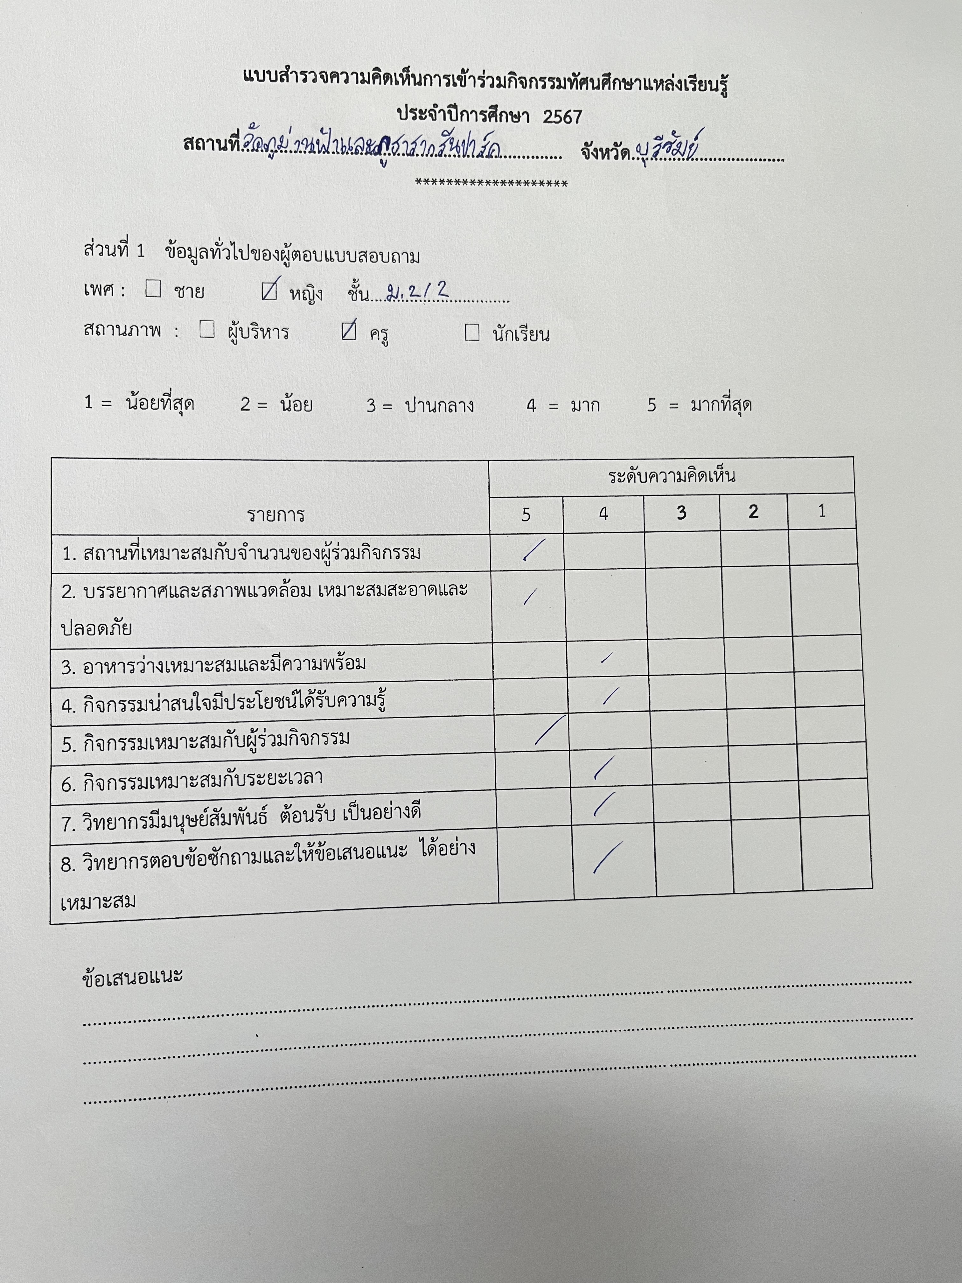

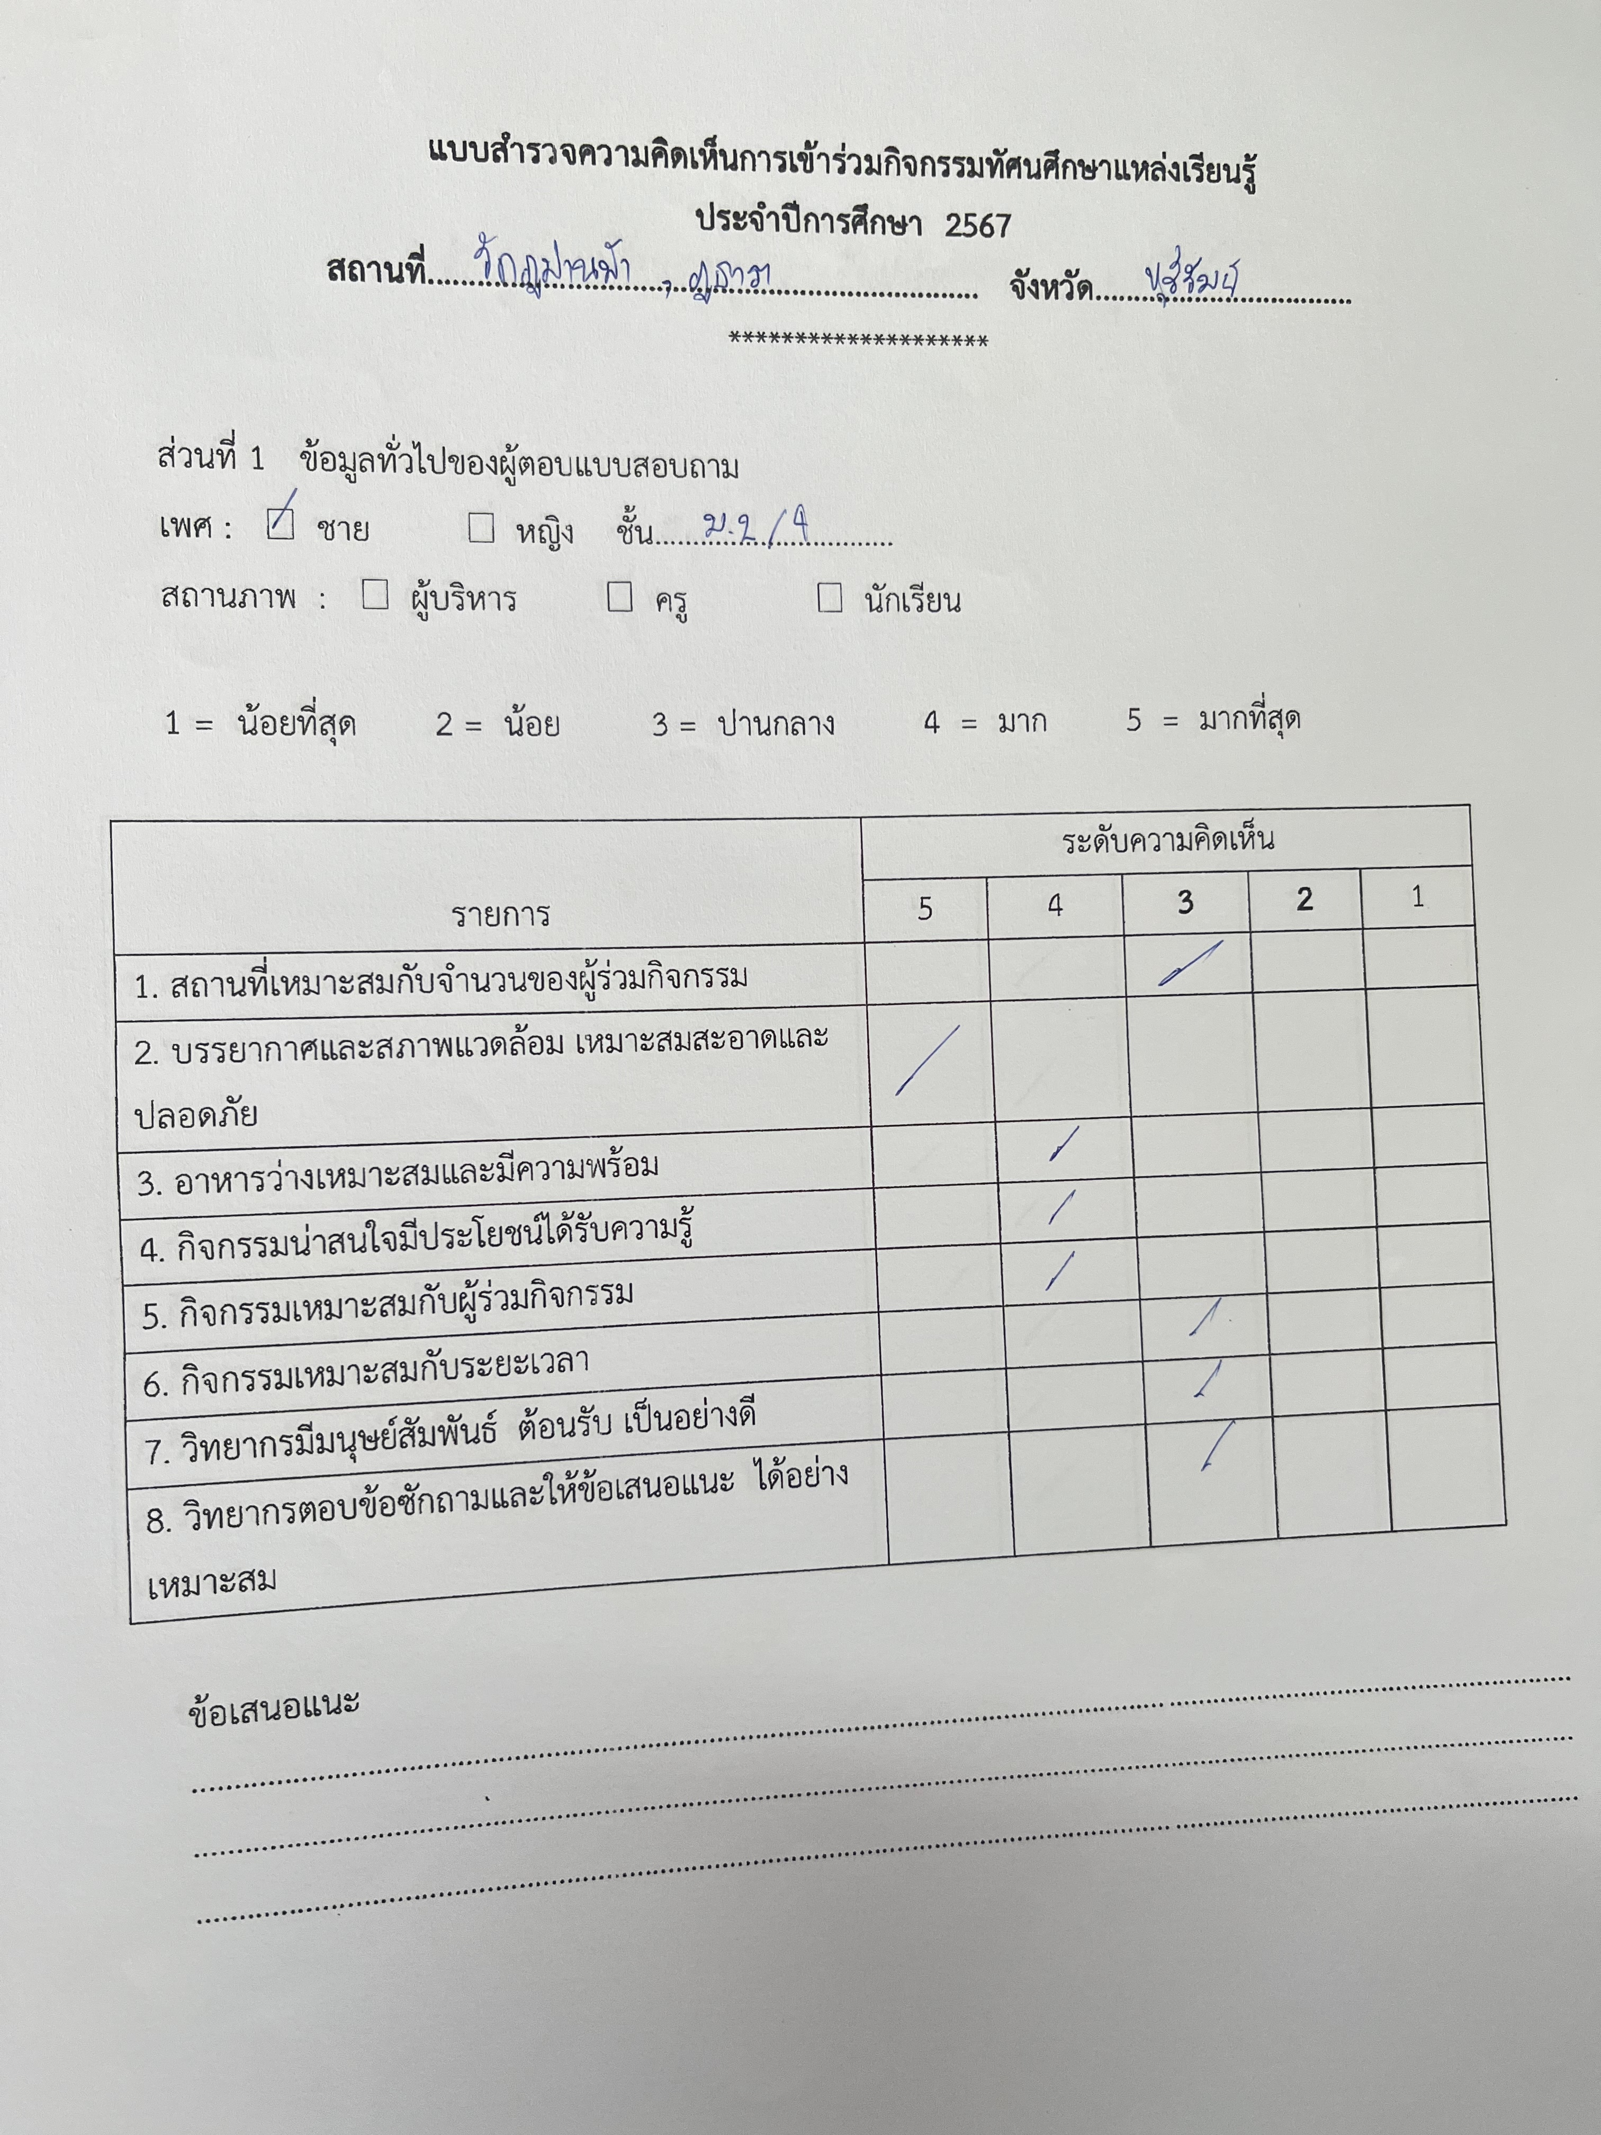

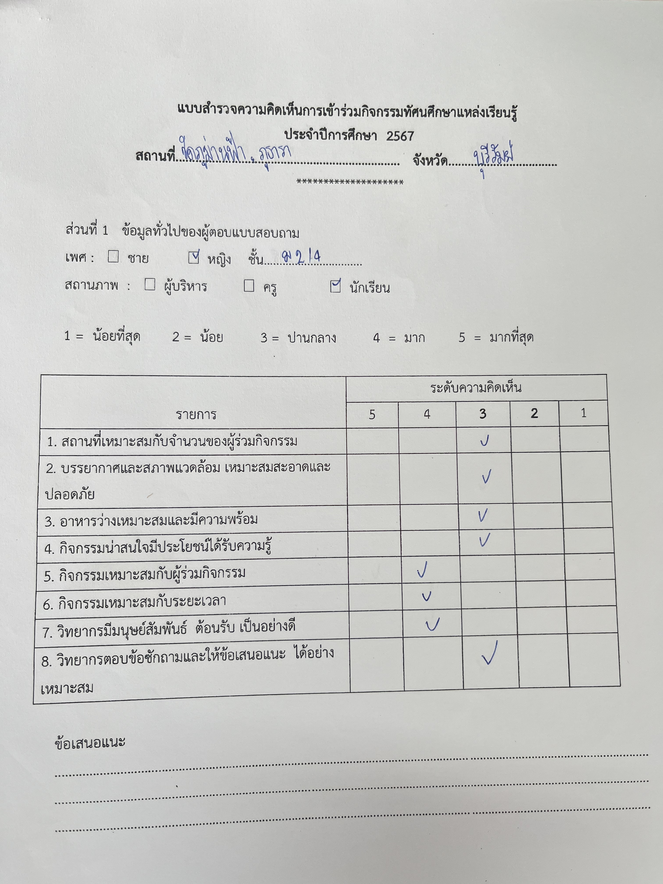

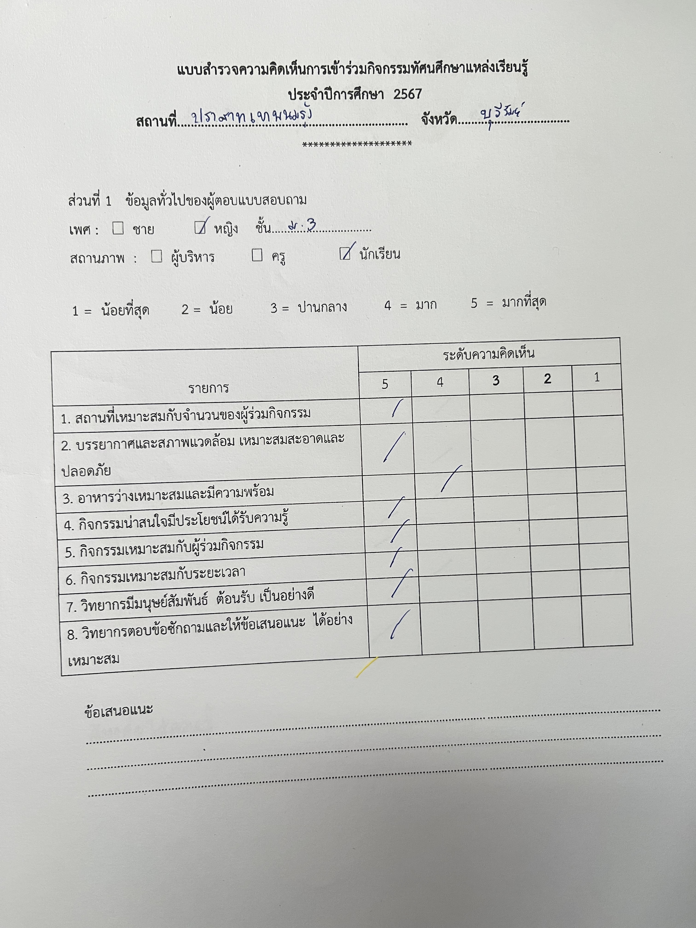

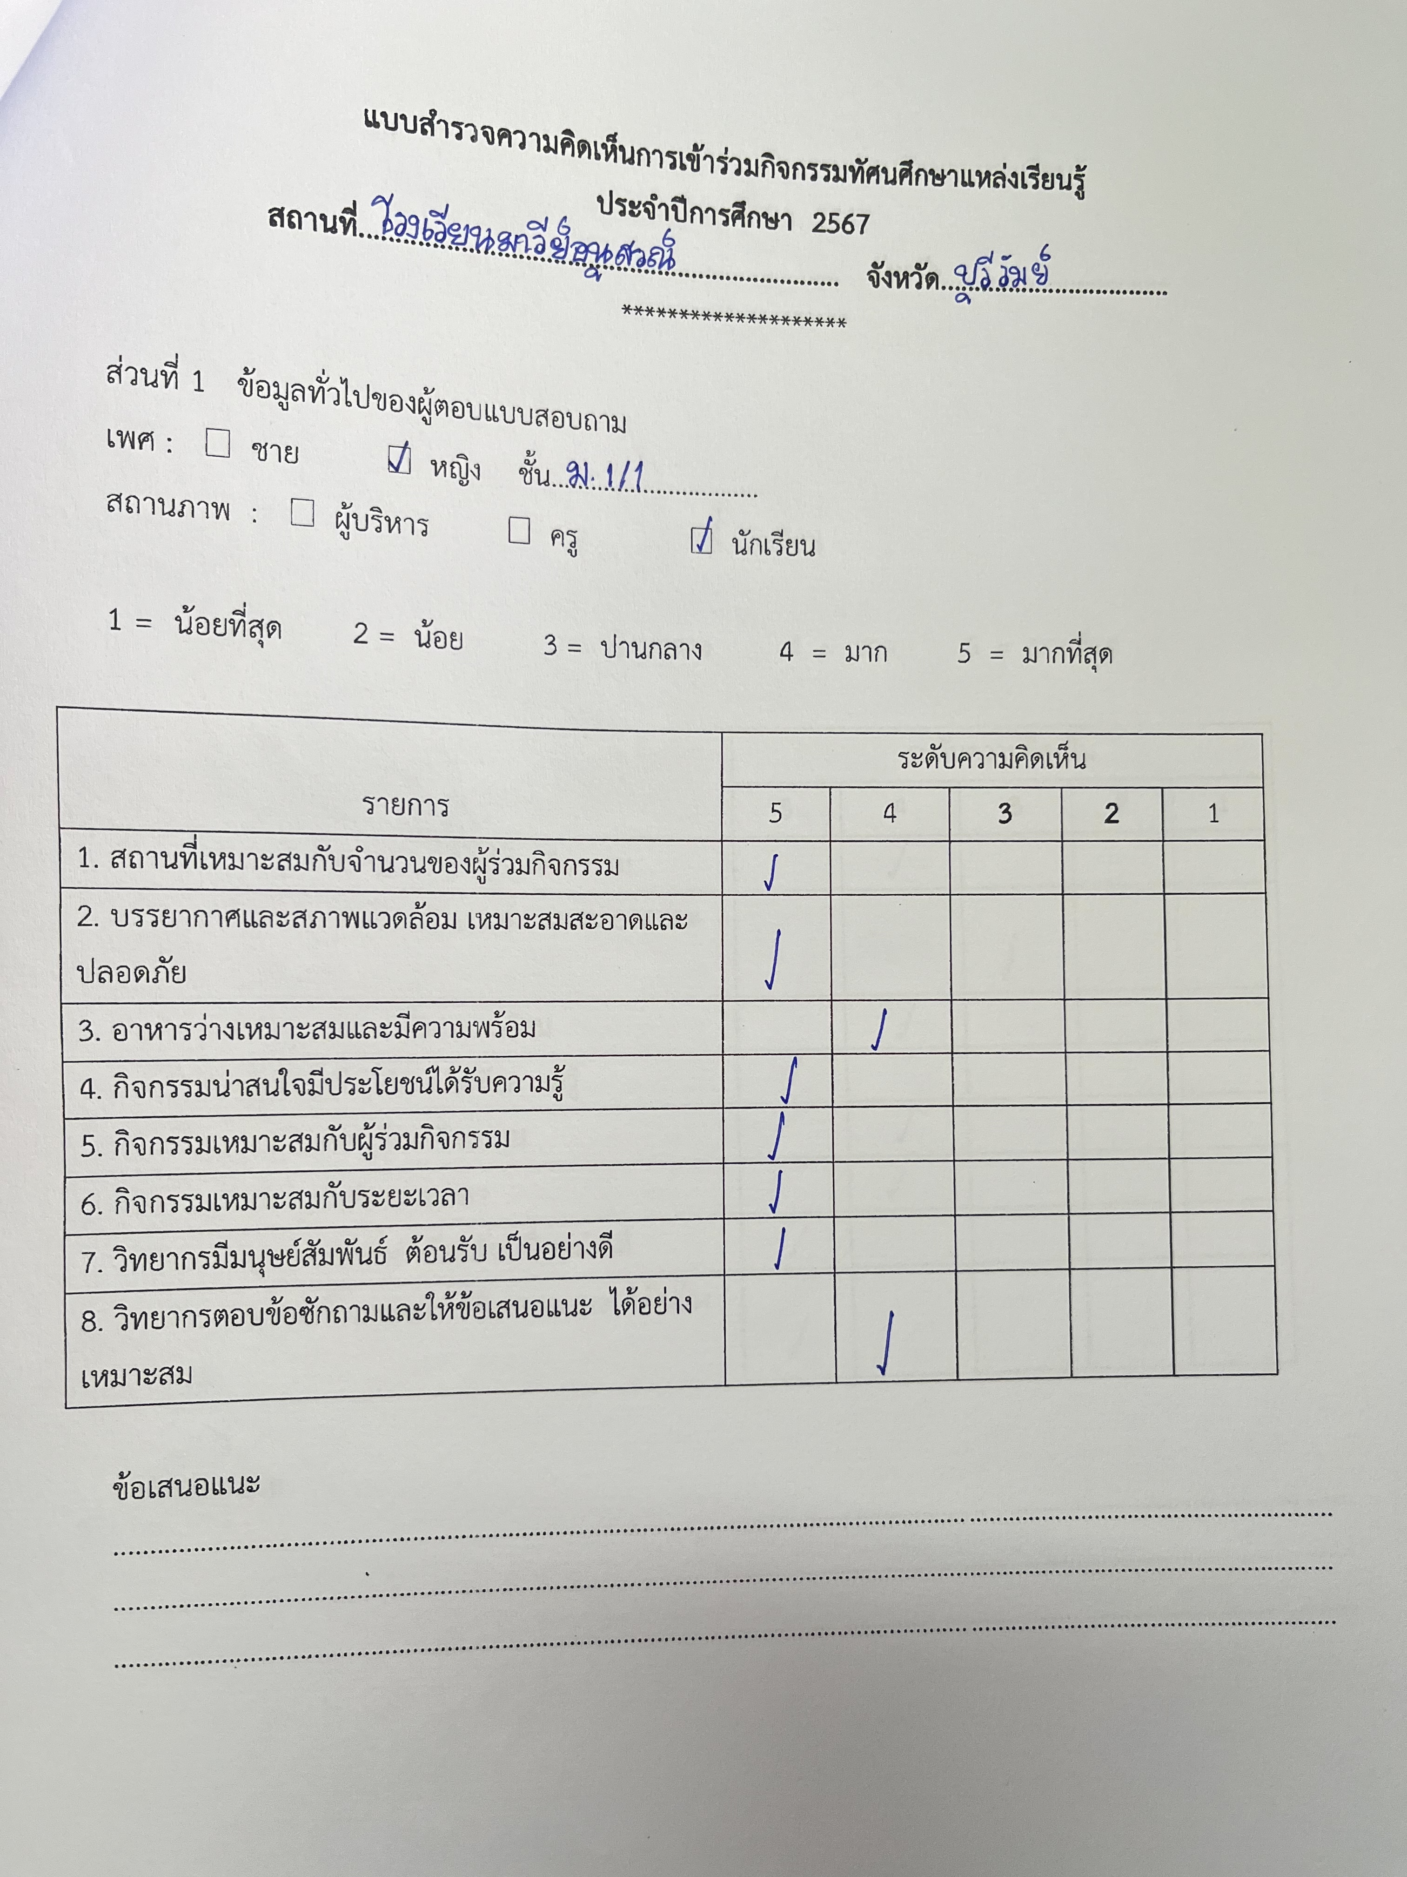

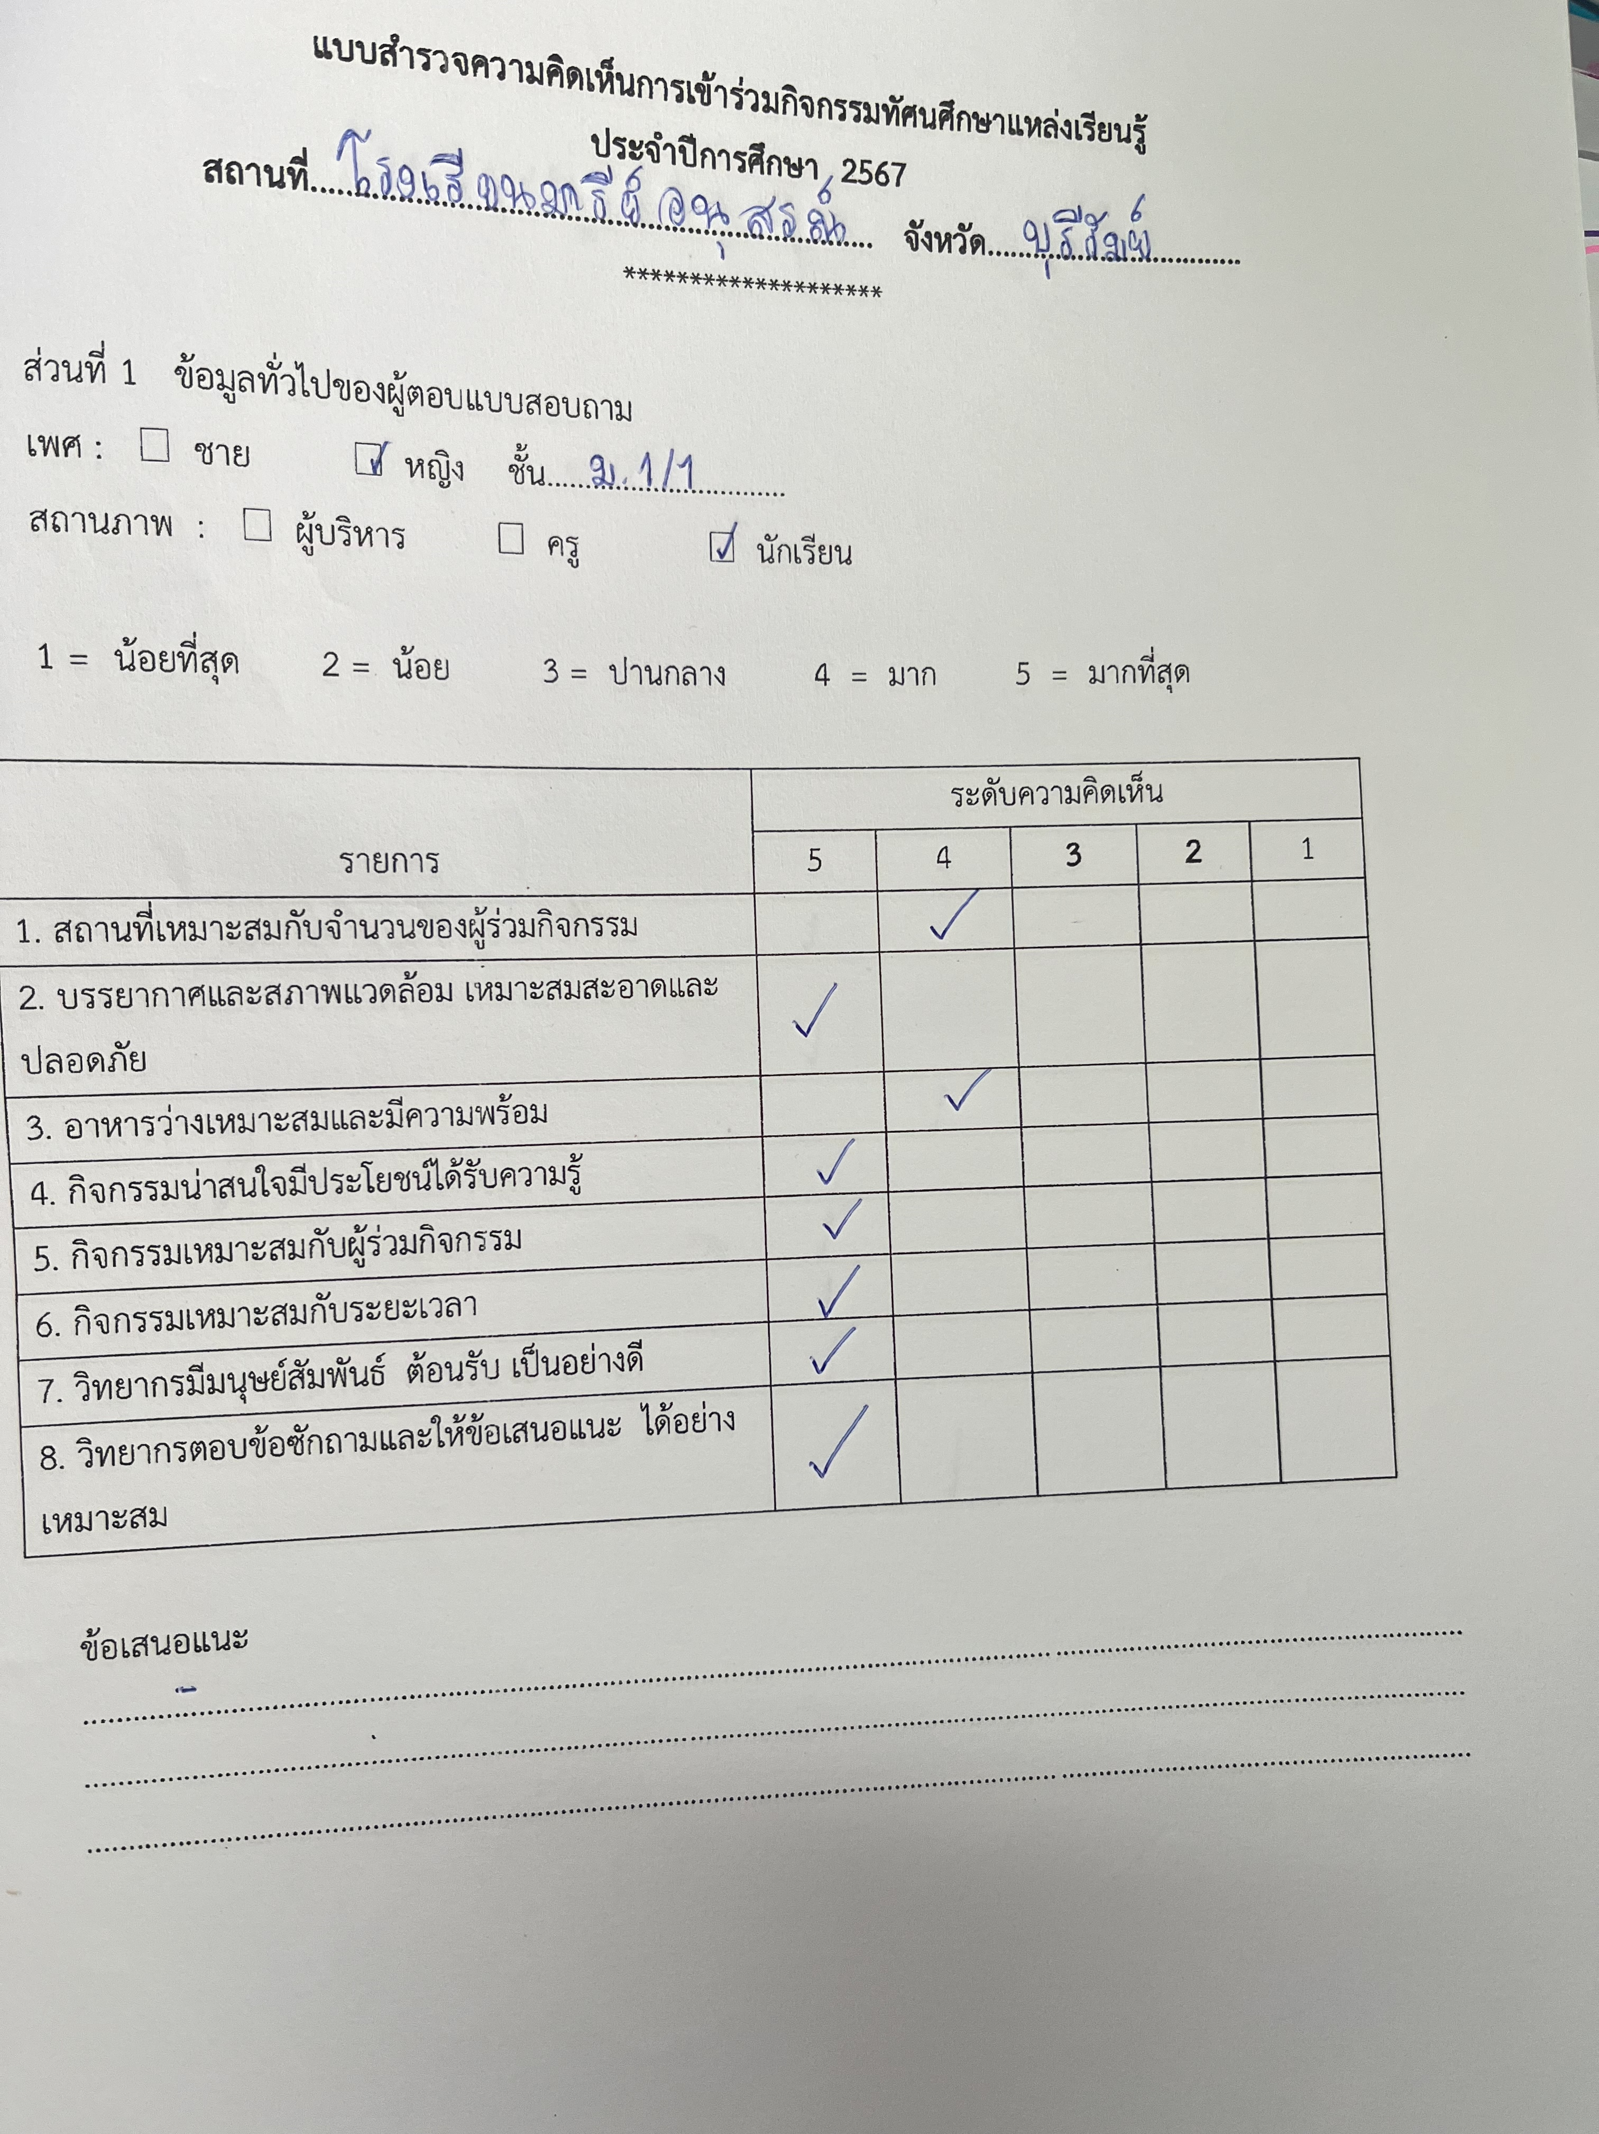

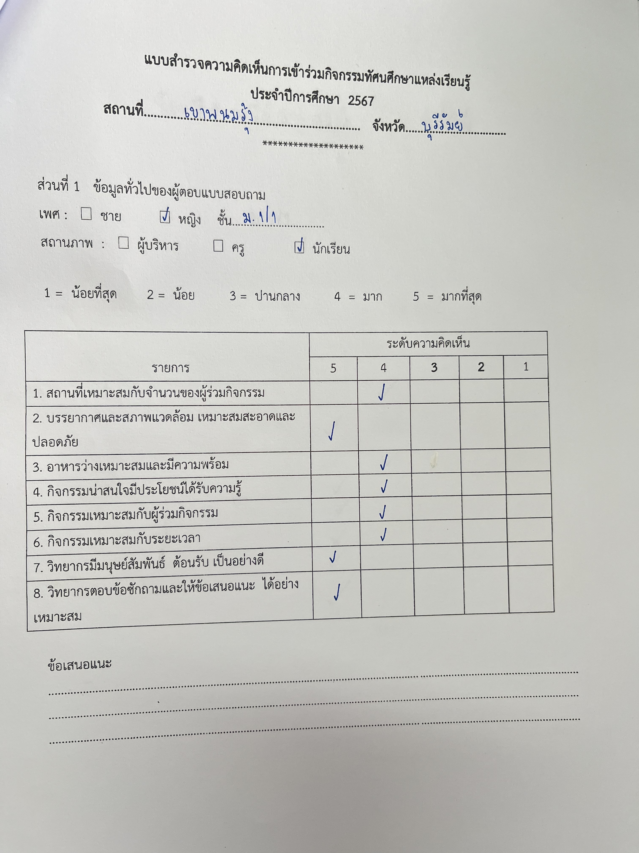

ประมวลภาพ
โครงการทัศนศึกษา

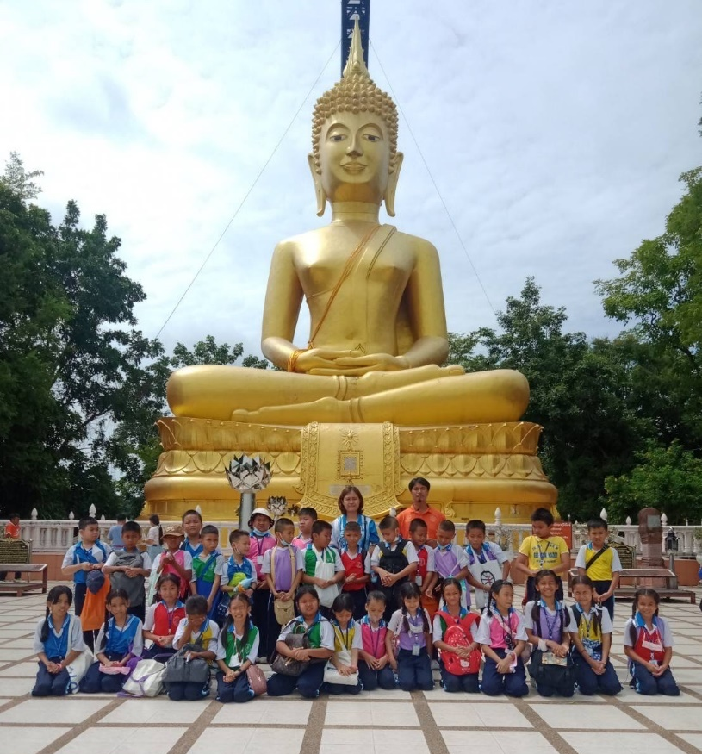

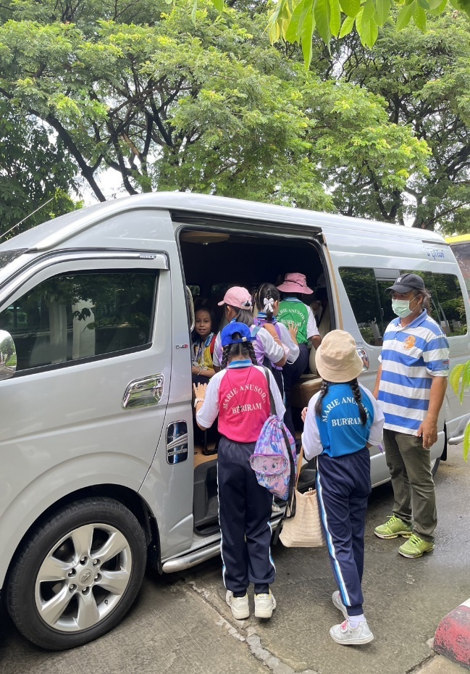
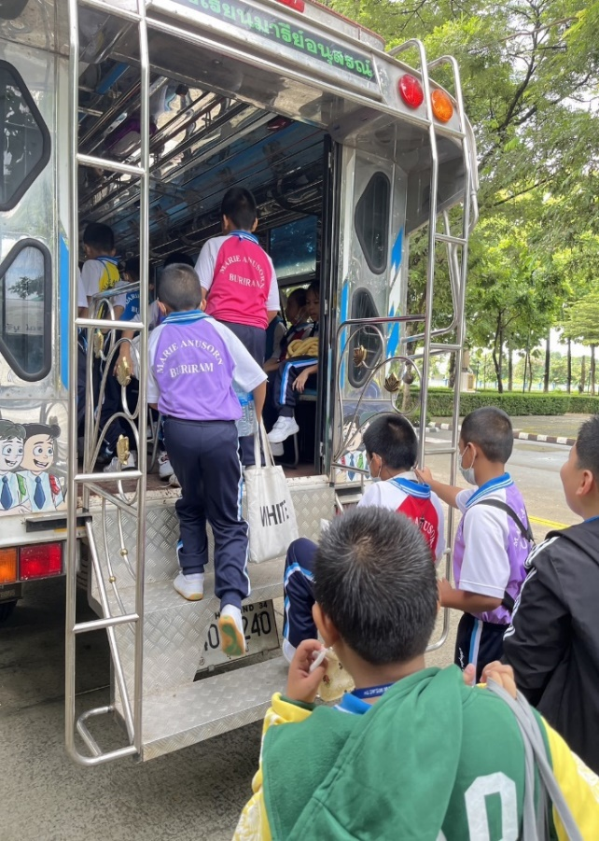

สถานที่ในการทัศนศึกษา
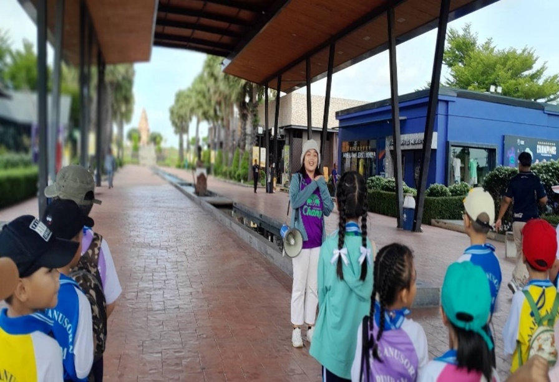
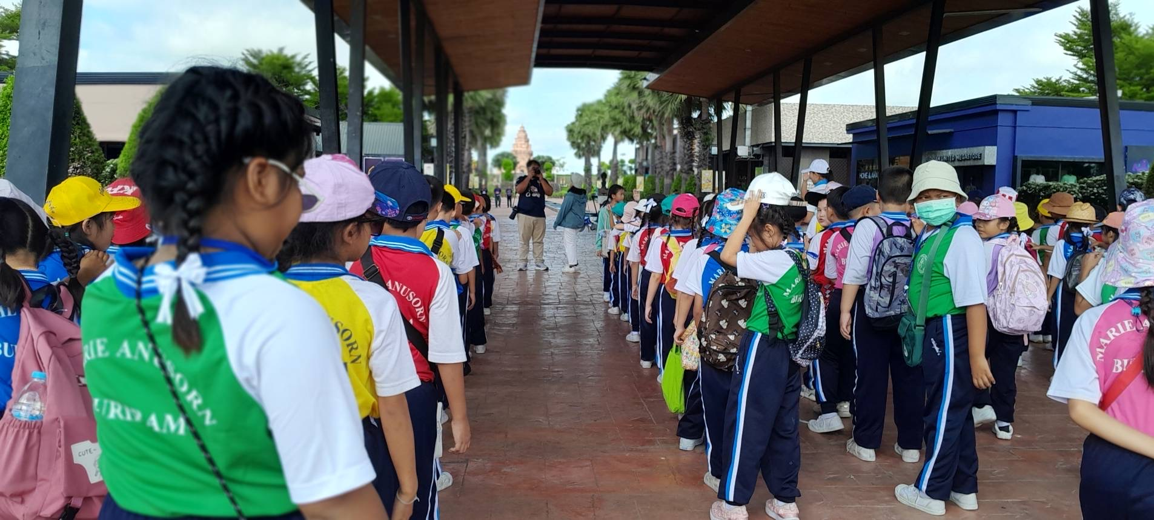

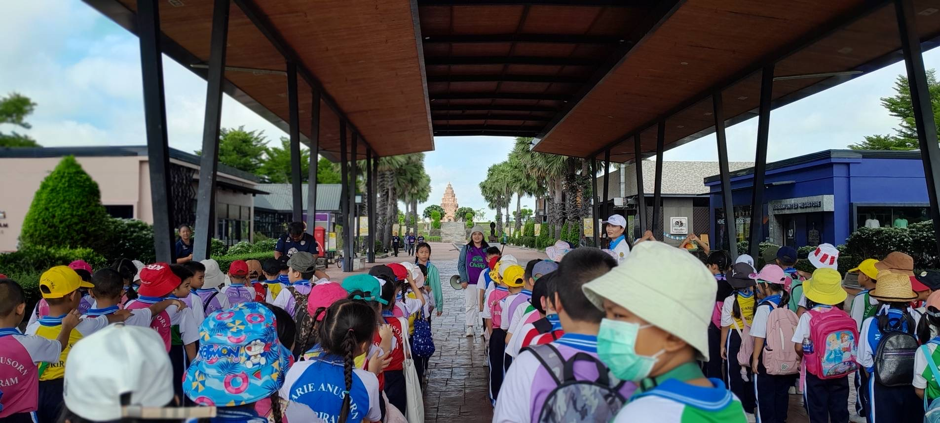

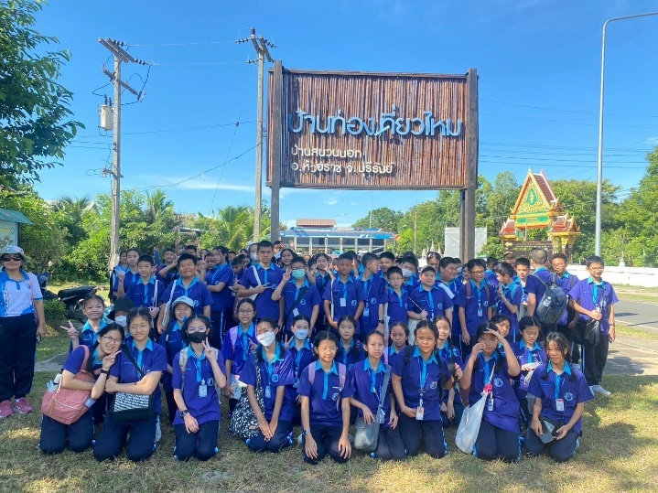
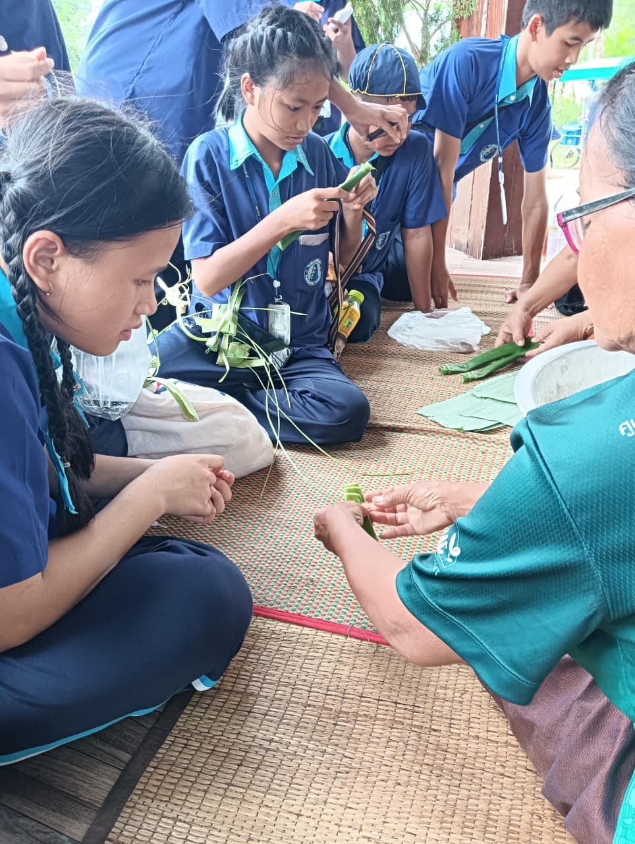

กิจกรรมทัศนศึกษา

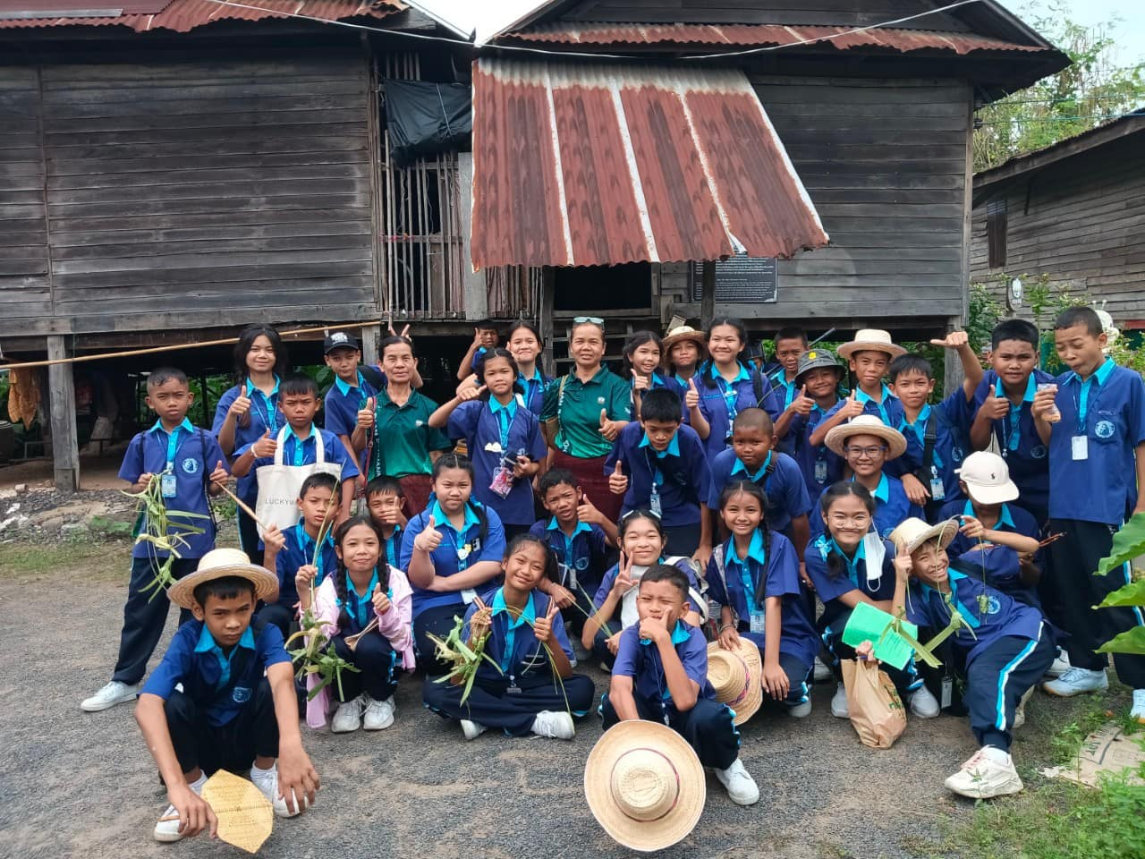

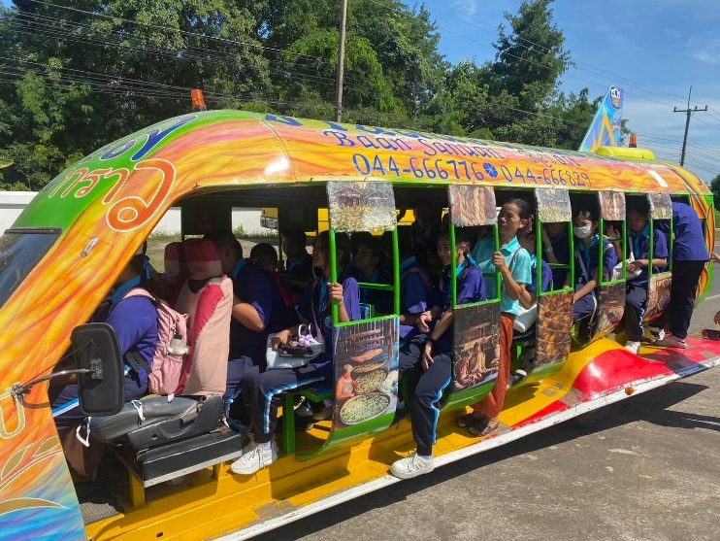

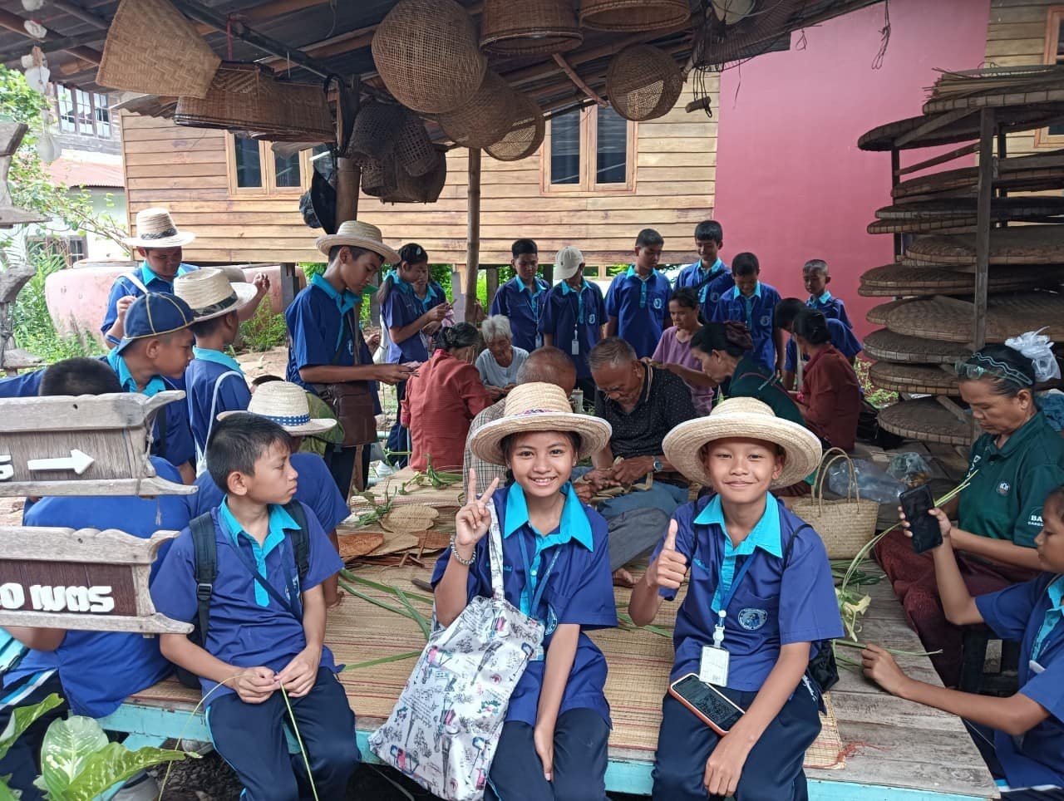

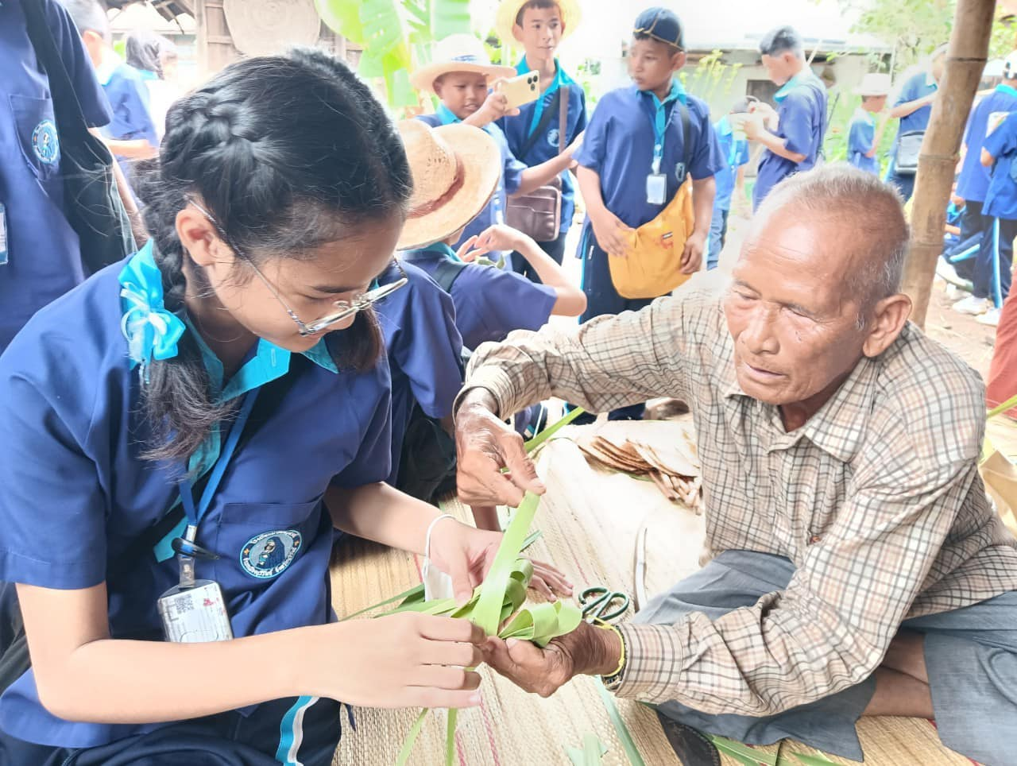

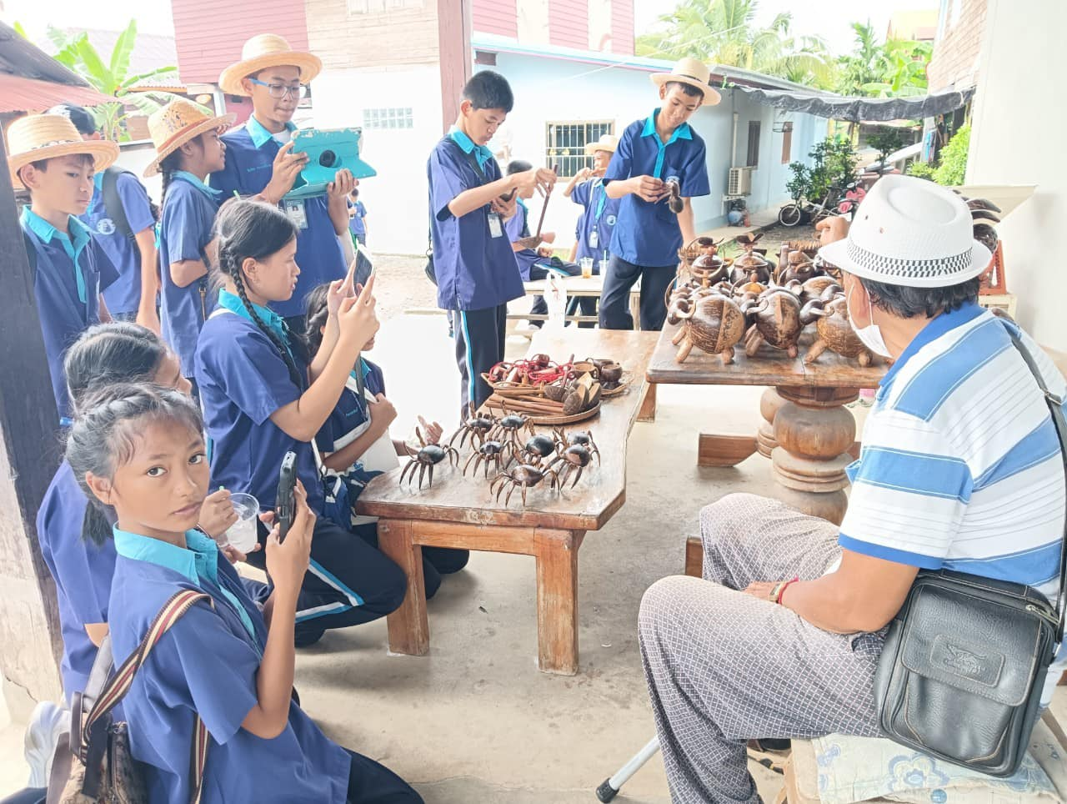

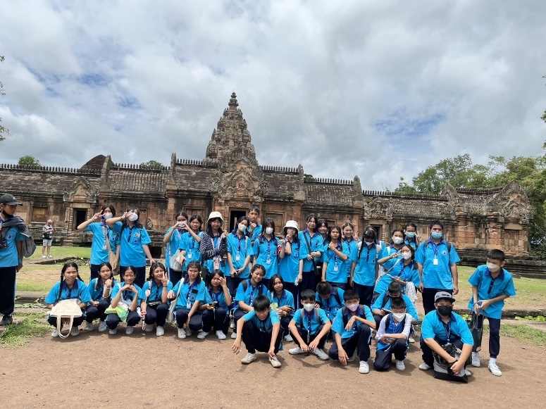

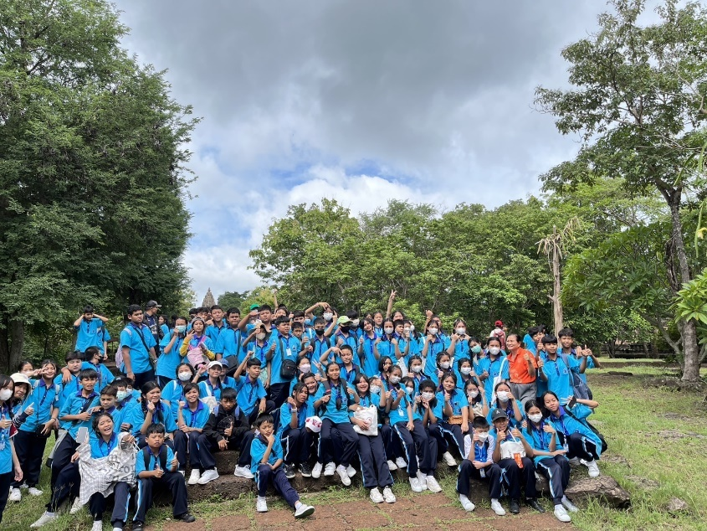

สถานที่ในการทัศนศึกษา ม.1 และ ม.3

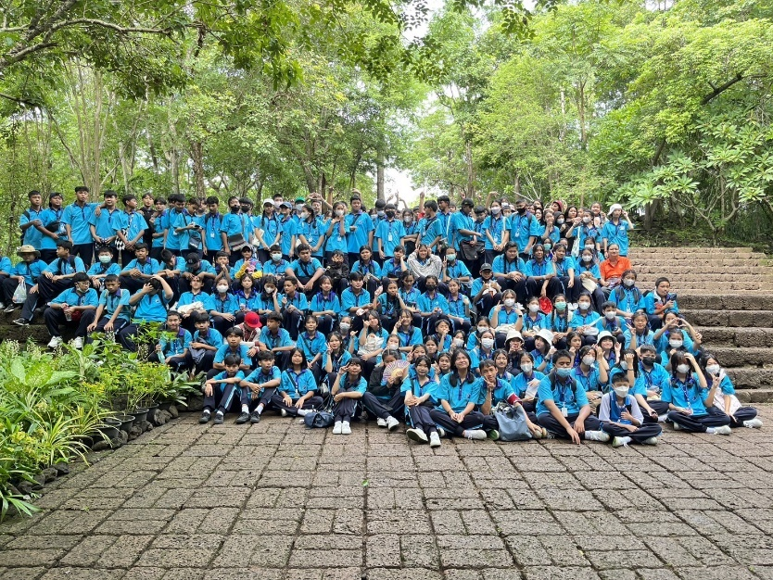

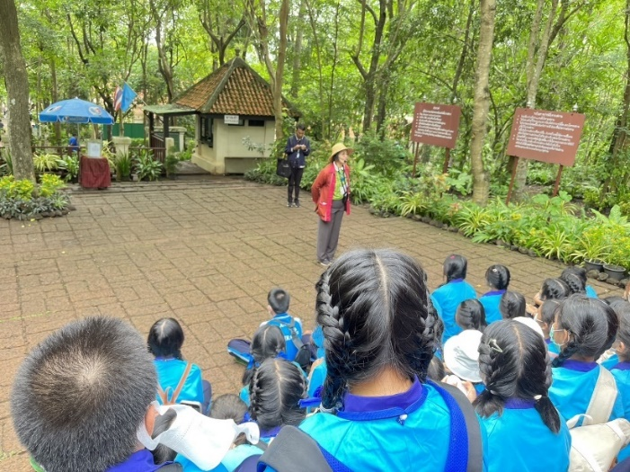

ฟังการบรรยายให้ความรู้จากวิทยากร

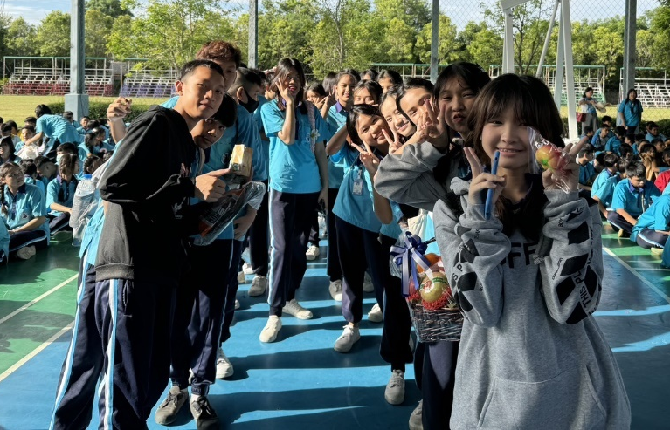

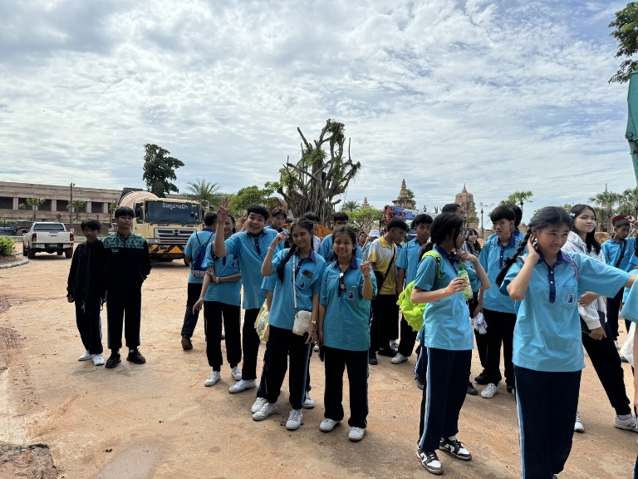

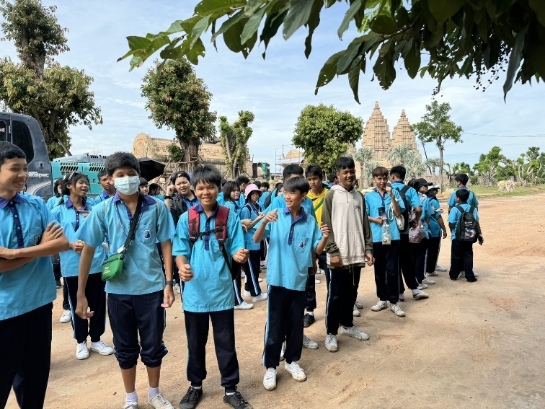

สถานที่ทัศนศึกษาชั้น ม.2

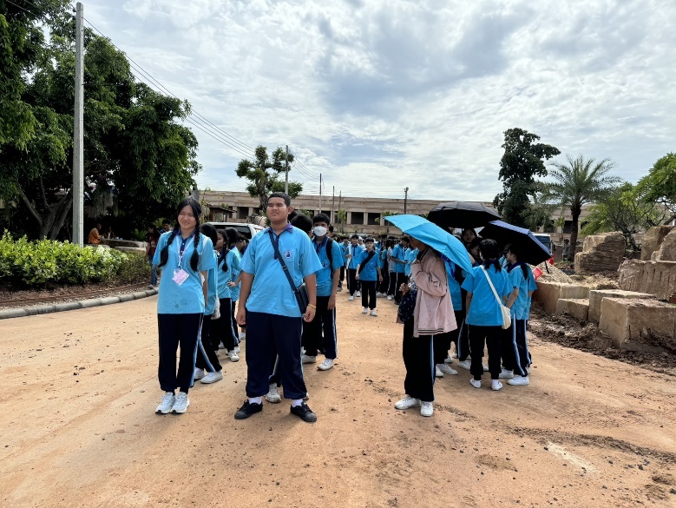

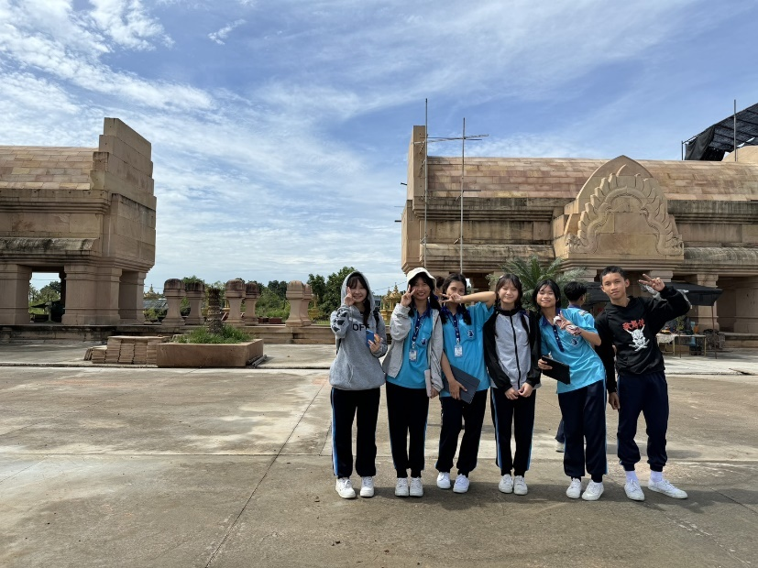

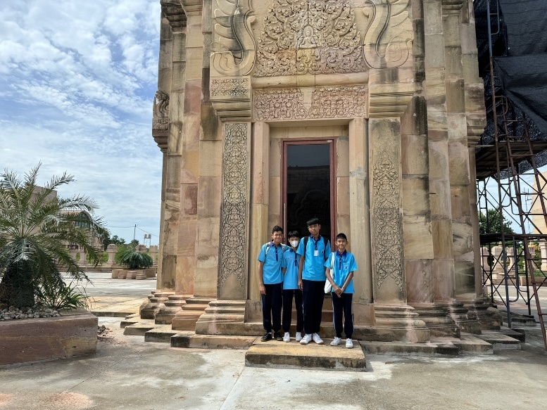

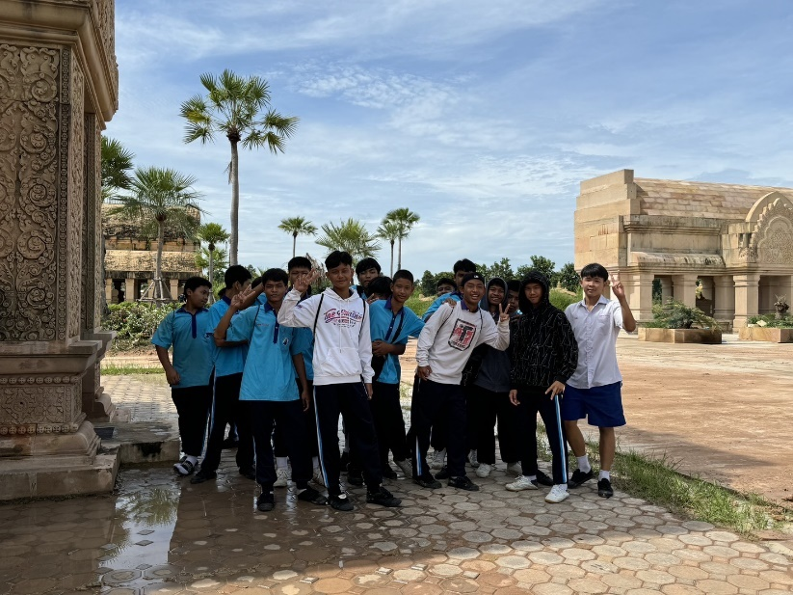

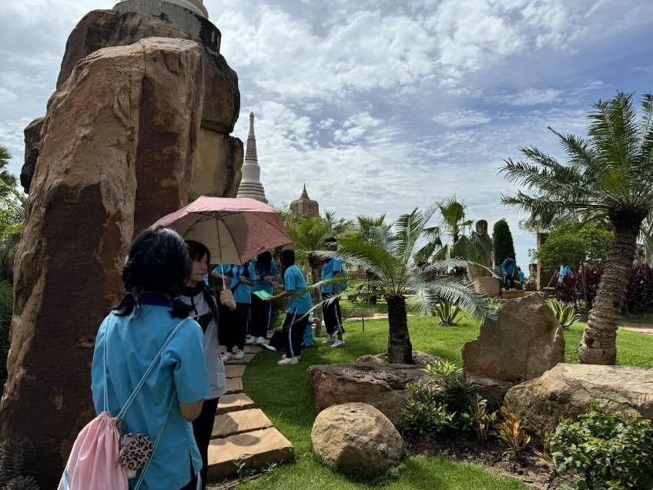

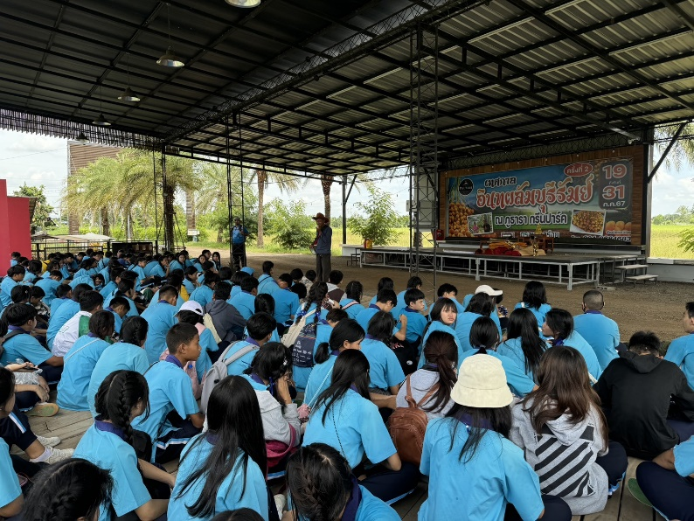

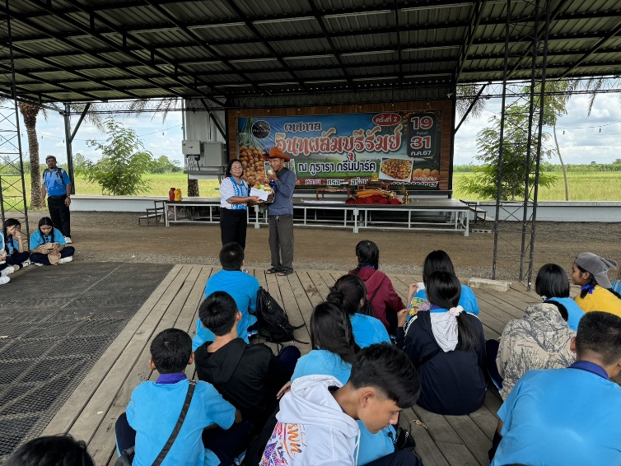

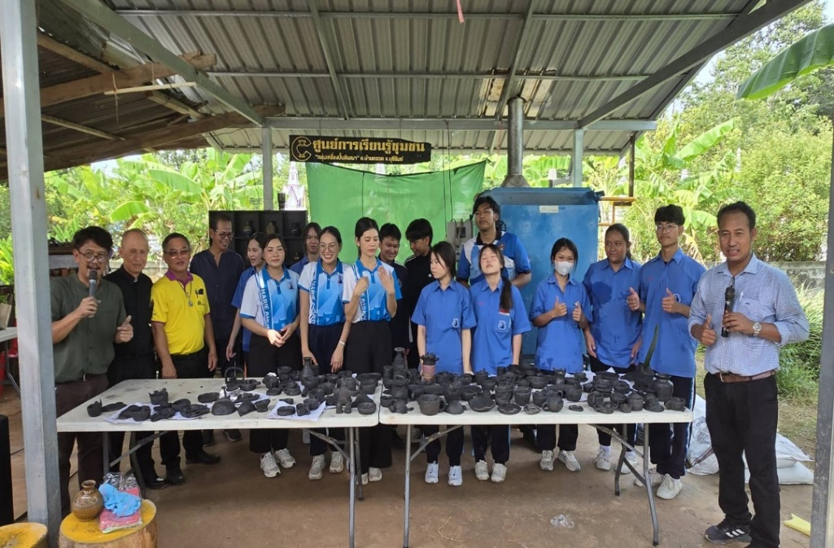

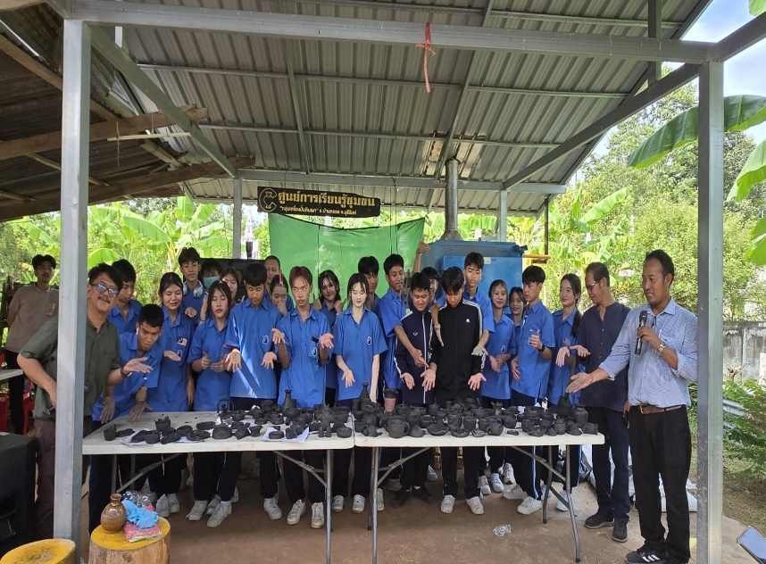

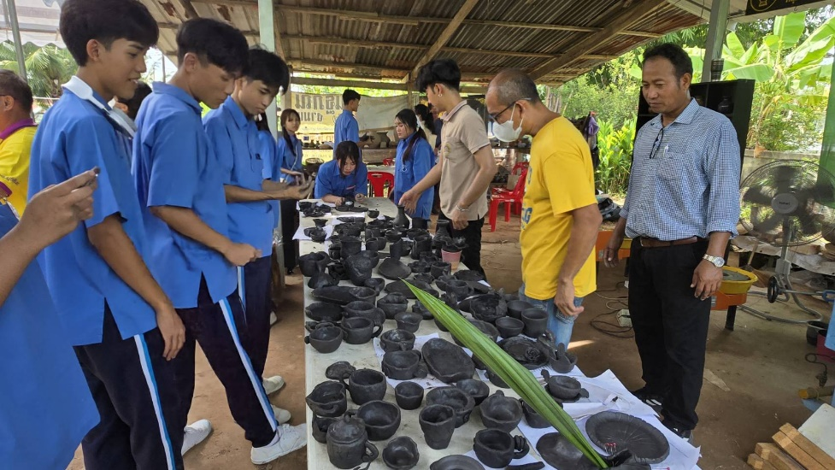

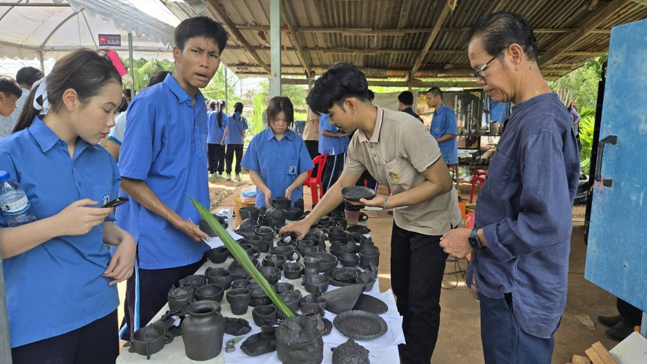

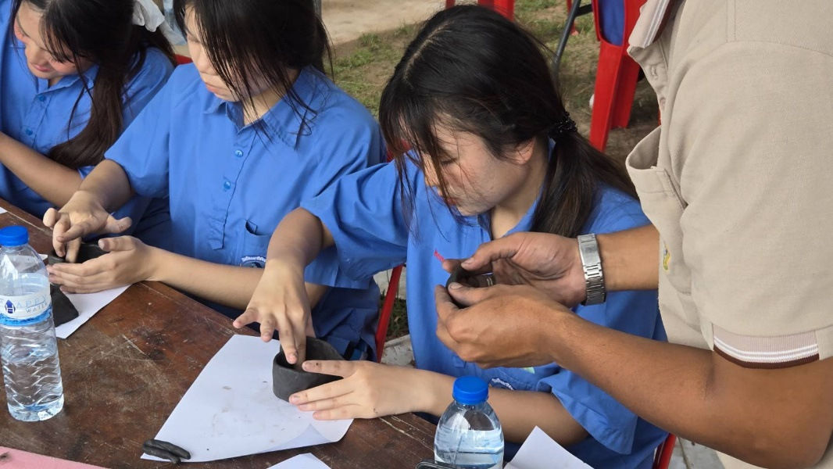

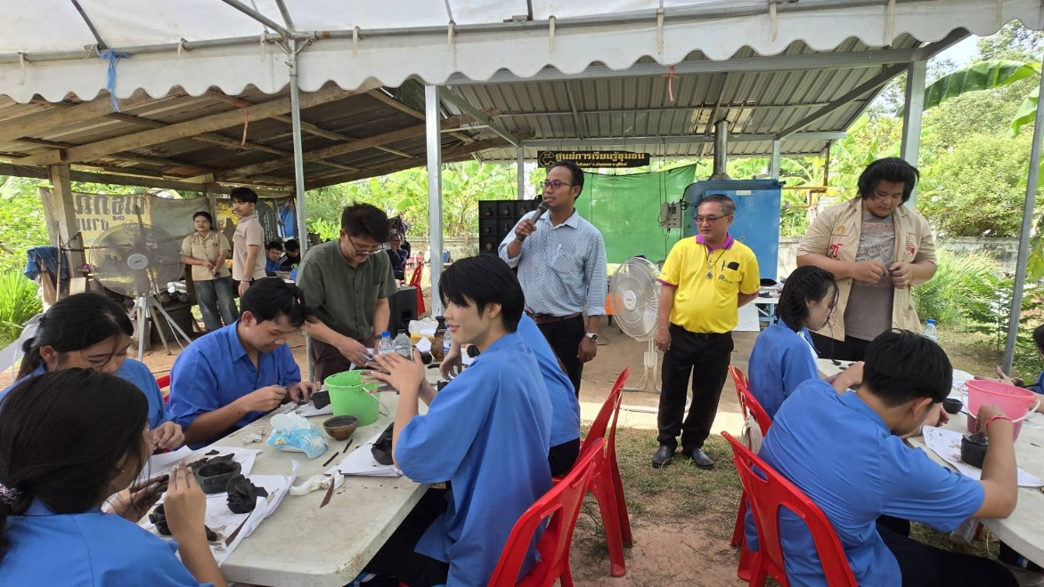

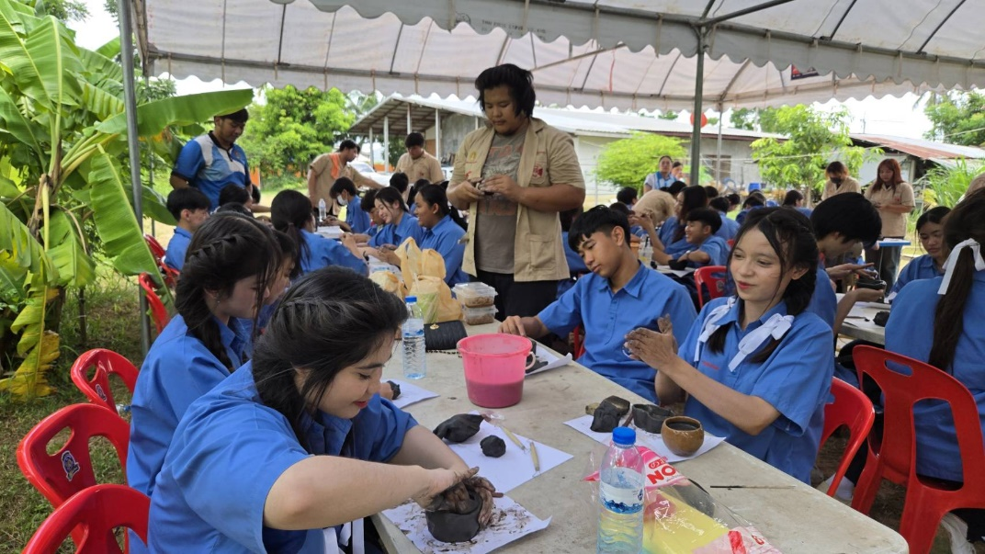

ประมวลภาพ
ตัวอย่างใบเสร็จค่าใช้จ่าย

